Рідна Віра

Волхв Світовит Пашник

Біблійна мітологія

м. Запоріжжя
Року Божого 7534 (2026)
Пашник Світовит Дмитрович
Біблійна мітологія. – Запоріжжя: Рідна Віра, 7534 (2026). – 104 с.

Видається: 2011-2026 рр.

Зв'язок:

Голова РВ Світовит Пашник:
068-643-93-28, 066-153-71-79; pashnyk@ukr.net

Добродійні внески на розвиток Рідної Духовності
Картка ПриватБанк: 4149 6090 4162 1329
Картка Monobank: 4441 1144 6569 7371

Інтернет-сторінки РВ:
Рідна Віра - http://svit.in.ua
Академія РВ - https://ridnovir.in.ua
Сварга - https://svarga.com.ua
Громада "Полум'я Роду" - https://yaro.dp.ua
Блог РПК - http://rpkolo.blogspot.com
Група в FB - https://www.facebook.com/groups/rpkolo
Група в FB - https://www.facebook.com/groups/svitloroda
Гупа в FB - https://www.facebook.com/groups/akademiarv
Канал Youtube - https://www.youtube.com/@Svitovyt
Рідна Віра на Telegram - https://t.me/ridna_vira

Всім відомо, що Біблія не є оригінальним твором і написана на основі стародавньої мітології, яку часто намагаються видати за історичну дійсність. У цій книзі подано збірку статей, де спробуємо розкрити таїну окремих біблійних сюжетів на основі мітологічних паралелей.
ЗМІСТ

Жиди, євреї чи ізраїльтяни: Походження назв . . . . . . . . . . . . . .  Про Естер та свято Пурим . . . . . . . . . . . . . . . . . . . . . . . . . . . . . . . .  Тотожність біблійного Давида із слов'янськими Дажбогом і Святовитом . . . . . . . . . . . . . . . . . . . . . . . . . . . . . . . . . . . . . . . . . . . . .  Іван Хреститель в мітологічних паралелях . . . . . . . . . . . . . . . . .  Локалізації витоків біблійних мітологічних сюжетів на території України . . . . . . . . . . . . . . . . . . . . . . . . . . . . . . . . . . . . . . .  Субота – Божий день. . . . . . . . . . . . . . . . . . . . . . . . . . . . . . . . . . . . .  Содом і Гоморра. . . . . . . . . . . . . . . . . . . . . . . . . . . . . . . . . . . . . . . . . . .  Відомі люди про Біблію . . . . . . . . . . . . . . . . . . . . . . . . . . . . . . . . . .  Біблійний мітологічний словник. . . . . . . . . . . . . . . . . . . . . . . . . . | 4  16  27  36  48  79  87  95  97
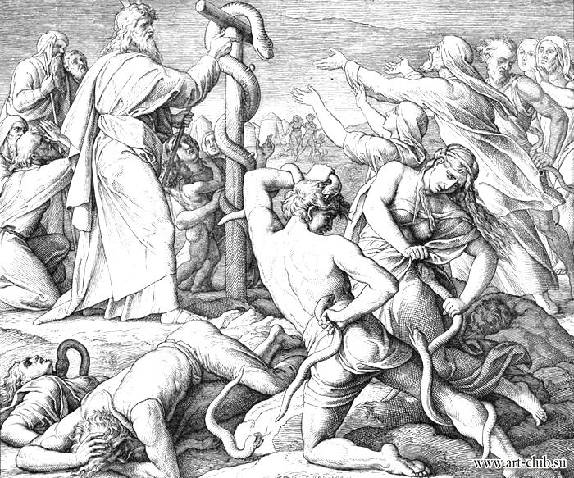

Мідний змій

жиди, Євреї чи ізраїльтяни:
Походження назв

Мені переповідали, як одного разу на вчительку української літератури написали скаргу батьки однієї учениці, мовляв, вона образила їхній народ прямо на уроці назвавши жидами. Вчительці вдалося вийти з ситуації заявивши, що проходили за програмою українських класиків, де слово "жид" є літературною назвою народу, яке прийнято вживати в нашій мові.
Багато народів в інших мовах названі не так, як самі себе кличуть. Іноземці також на свій манер вимовляють назву Україна або Русь. І чомусь ми не чуємо гучних протестів українців-русинів. Чи може тут проблема в самих жидах, які навчилися домагатися для себе компенсацій за надуманих образ. Та чи є слово жид для них образливим? Звичайно, що ні. А от значення назви "єврей" може виявитися такою, що й самих жидів може здивувати. Допоможемо жидам пояснити походження назв їхнього народу.

Для початку розглянемо історичне походження жидів-євреїв.
Основні дії, з яким пов'язане слово "єврей", відбуваються біля річки Євфрат. Давніми поселенцями долини Євфрату були переважно іберійсько-кавказькі та індоєвропейські народи (шумери, хати-протохети, хурити, урарти тощо), які заснували розвинену землеробську цивілізацію. В ІІІ тис. до н.е. в ці краї вторглися семітські племена [20, 6], які перейняли багато мітологічних сюжетів у своїх попередників.
Ігор Дьяконов, який у передмові до книги "На ріках вавілонських" зазначив, що у давнину євреями (давньоєврейське "ібрім" – дослівно: "ті, що походять з-за ріки" – Євфрату?) первісно називалася група західносемітських племен, що ймовірно переселилися в ХVІ–ХІV ст. до н.е. з північномесопотамських степів у Сірійсько-Аравіську напівпустелю. Частина з них, відокремившись від інших, не пізніше початку ХІІІ ст. до н.е. осіла на схід і на південь від Мертвого моря, і змішавшись із місцевим населенням, створила тут свої держави; перейшовши до осілості, жителі цих держав (аммовітяни, моавітяни і едомітяни, або ж ідумеї) перестали відносити себе до євреїв, а так звичайно продовжували себе називати лише люди з тих племен тієї ж групи, котрі довше від інших зберігали спосіб життя неосілих скотарів, – можливо, лише з підсобним землеробством. Ці племена вдавалися до самовизначення "ібрі", "єврей" переважно при спілкуванні з чужоплемінниками; між собою вони частіше називали себе різними – більш дрібними або ж порівняно широкими родоплемінними означеннями. Серед нащадків цих племен міцно утримувався переказ (який не підтверджений ні стародавніми письменами, ані археологічно) про те, що їхні предки переселилися з Месопотамії через Палестину на територію, контрольовану єгипетськими фараонами, і повинні були виконувати єгипетські будівельні та інші повинності, аж доки не були виведені в Синайську пустелю вождем Мойсеєм.

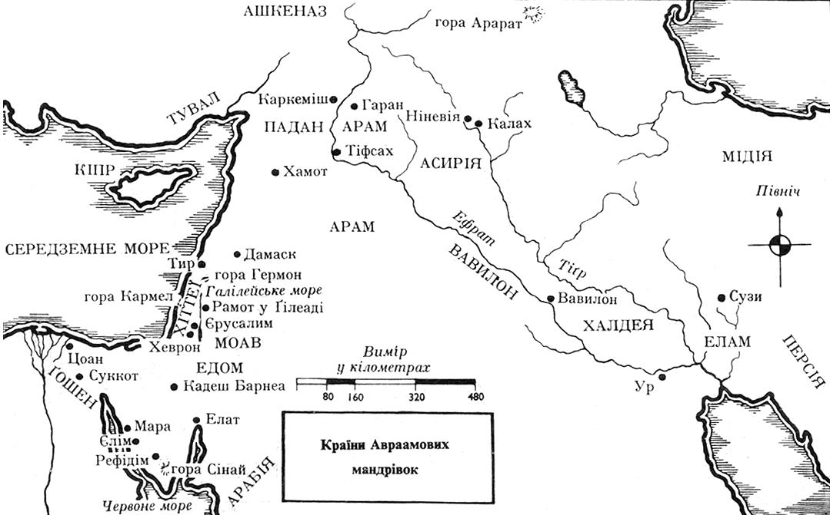

До ХІІІ ст. до н.е. на південь і південний схід від Палестини з єврейських скотарських племен утворився племінний союз із спільним культом бога Ягве, союз, що прийняв назву "Ізраїль", тобто "бог у битві", і розпочав вторгнення у Палестину зі сходу через ріку Йордан, а можливо також і з півдня, з Синаю. Уперше в писемних джерелах цей племінний союз було згадано в переможному написі фараона Мернептаха (кінець ХІІІ ст. до н.е.). [8, 27].
Подібну думку про жидів-євреїв висловив засновник РУНВіри Лев Силенко. У "Мага Вірі" він зазначив, що вони примандрували з західних берегів Перського заливу на Синайський півострів і там попали в єгипетський полон, де й працювали в копальнях фараона. Під час правління фараона Ремзеса Шостого (1116-1090 р. до н.е.) розпочалася громадянська війна і військові частини покинули свої колонії в Синаї. Жиди звільнившись з єгипетської неволі захопили землі мирних ханаанців. Саме з цього часу кочові жидівські племена з'явилися на арені історії людства. Ханаанці назвали чужих людей, що прийшли і покорили їх "ебер" – "не наш", "прибулий", "потойбічний". Від слова "ебер" виникли слова "гебер", "гебреї", "євреї". [17, 153].

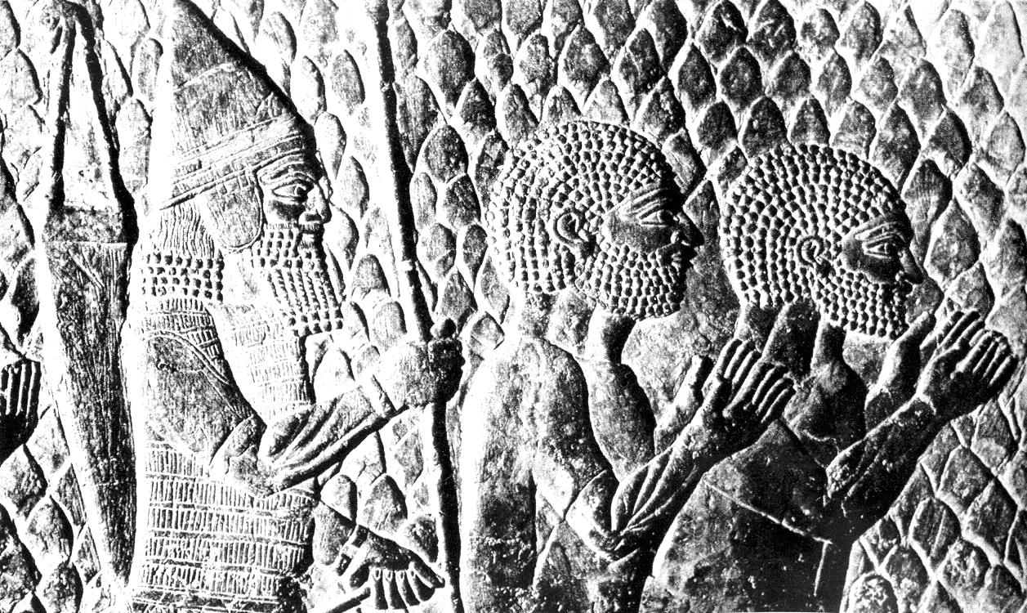

Юдеї, що захоплені до полону в місті Лакис, молять про пощаду. Рельєф з палацу Сінахериба в Ніневії. Початок VII ст. до н.е.

Георгій Щокін у книзі "Виникнення давніх євреїв та подальший розвиток їхнього культу" пише, що в ХІV–ХІІІ ст. до н.е. в Ханаан просочуються племена хабіру, які до цього кочували територією Месопотамії та Давнього Єгипту, де їх називали розбійниками і мародерами. Саме хабіру – це пращури давніх євреїв. Він же вважає, що етнонім "єврей" означає той, що переступив (річку)", що зазвичай трактується як вказівка на походження пращурів євреїв з Месопотамії ("за річкою Євфрат"), тобто з частини халдейської (вавилоно-ассирійської) спільноти, яка з часом виокремилася з інших східно-семітських племен. Про це свідчать і біблійні перекази, що розповідають про те, як "бог Авраама" наказав йому вийти з "Ура халдейського" (близько ІІ тис. до н.е.) та мандрувати до "Землі обітованої", тобто Ханаану.
Водночас, пише Г. Щокін, з етнонімом "хабіру" співзвучна назва річки підземного царства (тобто пекла) Хабур, яке було відоме з шумерської мітології. Перехід через цю річку вважався у шумерів "смертю безповоротною", оскільки ті, хто "перейшов річку" (співзвучне з етнонімом "єврей"), випили "води забуття" і увійшли, таким чином, у стосунки із "злими демонами". Річка Хабур існує і нині: вона починається на території Туреччини і впадає у річку Євфрат на території сучасної Сирії. З початку ІІ тис. до н.е. ця територія перебувала під контролем індоєвропейської Давньохетської держави (ХVІІІ-ХІІ ст. до н.е.). [20, 5-9].
Аналізуючи вищенаведені історичні факти, перейдемо до мітологічного підґрунтя походження назви "єврей". Перш за все визначимо що річка Євфрат (грец.) ще називалася Буранунна (шум.), Перат, Пуратту (вавил.) [2, 40], Фрат (арам.) [13, 210]. В збережених назвах можемо побачити, що ця Євфрат, Фрат може, згідно руської, мови близька до "Врата", що перегукується з ведичним Врітрою (перепоною) або нашим Воротарем – охоронцем жіночого лона. Інші назви Перат чи Пуратту (при заміні "ф" на "п") мають теж значення "перетину", "пруда", "запруди" (загороджена річка). Тобто "врата" мають ознаки перепони, і тому назви тотожні.
Наша річка Прут, що відноситься до басейну Чорного моря має аналогічну назву. Таким своєрідним змієм-перепоною, за давньою мітологією, виступають Дніпрові пороги, якого долає нижній перунець Індра (Андра), який має випустити води, що утримує Воротар і через них народжується Сонце. [14, 124].
Пізніша столиця Месопотамії Вавилон (Бабилон) означає "Врата Бога" [2, 40], тобто через ті, які виходить Бог-Сонце. А дитя Сонця людина, якраз і виходить через Бабине Лоно, а в нього для запліднення і звільнення заходить прутень (Перун). В церквах, це є Царські Врата зі сходу храму, вхід до яких дозволено тільки Отцям, а діти знаходяться в лоні церкви.
Так як Вавилон-Бабилон збудований на подолі біля річки, то він цілком може бути тотожним нашій назві Оболонь – заплави, низові рівнини біля річок, озер тощо.
Треба згадати і про інший Вавилон-фортецю біля Нілу (Каїр). Перша фортеця датується IV ст. до н.е. Пізніше перебудована римлянами (бл. 30 р. до н.е.). Існує версія, що юдейська релігія могла сформуватися (чи переформуватися) саме у Вавилоні каїрському, тому і виникла спроба прив'язати міт про вихід з єгипетського полону в тих місцях, хоч він і не підтверджується археологічно.
Врата в нас ще називаються Брама, а головним Браманом, тобто Брахманом, звичайно є Абрахам (Авраам), він же – Ібрагім у мусульман [10, 108], а у русів – Перун. Так як битва між світами темряви і світла відбувається зранку і звечора, то образ Перуна-воїна може накладатися на прояв новонародженого Сонця-дитини або вмираючого Сонця-старця. Весняний Перун у своїх функціях наближений до Орія-Ярила, який будучі Сонцем-юнаком проявляється здатністю запліднення. На державному гербі Русі Триглаві Перун займає середню позицію у вигляді пера (пор. перо ножа). Завдання воротаря полягає у відчиненні і зачиненні воріт через, які проходить Сонце. Одним з таких воротарів є святий Петро (тотожність з Перуном), який стоїть, за апокрифами, на вході до Раю.
Річка Євфрат має руський аналог – річку Ра з Велесової Книги (її ототожнюють з Волгою), "яка відділяє Сваргу од Яви" [3, ВК,11б], із якої виходить Сонце Ра, звідси "ранок", "радіти", "радуга", а також "Рай", який в свою чергу ототожнюється з Раєм Едемським, А Євфрат – одна з чотирьох річок цього Раю [13, 211]. Біблійники перекладають "Рай" з перської, як "сад", що відповідає нашому народному ототожненню з місцем кохання, як і саме слово "садити" із статевими стосунками [5, 4], які в Біблії переростають в "перворідний гріх" між чоловіком і жінкою.
У Велесовій Книзі говориться, що слов'яни прийшли зі сходу і перейшли Рай-ріку: "До того були отці наші на берегах моря по Ра-ріці і з великими труднощами по ній перевезли людей і худобу на інший берег, ідучи [до] Дону… І так род славян тече до землі, інде Суне вночі спить…" [3, ВК,9б]. Якщо вважати, що онуки Дажбожі рухаються за Сонцем, то звичайно, що вони мають прийти до цього світу через річку життя. Аналогічно євреї переходять річку Євфрат. Враховуючи, що грецьке "єв" ("добре") може замінятися на "о" (напр. Євген-Оген, євнух-онук), то Єврей і є Орей. "Од отця Орія ідемо, і той час од часу се нарождається серед нас". [3, ВК,4г]. Тому за наказом бога Авраам вийшов з "Ура халдейського" тобто із-за Євфрату і пішов на захід до Ханаану.
Зі східного напряму у греків дме ранковий вітер Евр (гр. Euros), брат Борея, Зефіра і Нота (північний, західний і південний вітри). Згодом Евр – південно-східний вітер, який дме під час зимового повороту сонця, тобто з того напряму де сходить сонце. [19]. У цьому випадку ми теж помічаємо схожість назв.
Якщо річка Ра може ототожнюватися з рікою життя, то річки з коренем "дн", можуть бути річками смерті, якраз такою у народній творчості є річка Дунай (узагальнююча назва річок смерті). Дніпро також може виступати місцем потойбічного світу в районі дніпрових порогів [14, 124]. Так і західна річка Йордан, яка впадає у Мертве море є символом смерті. Не даремно свято Йордана [18, 42] відзначають під час зими, і означає воно захід сонця Ора у потойбічний світ і освячення (запліднення) води в нічний період. На сході Сонця (ранком) святкують Богоявлення – Бог виходить зі світу мертвих (жіночого лона). У водах смерті Йордана прийняв посвячення Ісус Христос, який є мітологічним уособленням сонячного божества. Цей обряд посвячення прийнятий у багатьох народів, що поклоняються Сонцю і ототожнюють людське життя з рухом світила, яке щовечора вмирає, а на ранок воскресає пройшовши через річку смерті.
Аналогічною річкою смерті в шумерів був Хабур (Хавор), туди були переселені жиди Ассирійським царем Салманассаром [13, 735]. Нескладно побачити в назві річки слово "хабар", який померла людина мала дати перевізнику через річку мертвих. Такий звичай існує в багатьох народів, тому померлому обов'язково в кишені клали металеві гроші. Або аналогічно давали "мзду", що тотожне "мосту", тобто платили мостове, щоб перейти через ту ж річку. Відповідно наші українські річки з коренем "Дн" також треба було переходити, тому давали "данину" (дань).
Племена хабіру називали розбійниками аналогічно до варварів Європи, яких треба ототожнювати з заходом Сонця і вечірньою зорею Варварою, свято якої припадає на початку зими і символізує смерть і руйнацію світу білого, це є символом падіння небесного склепіння. Тому крадії (вори), розбійники, руйнівники могли ототожнюватися з потойбічним світом.
Слова "ебер" від якого виводять "євреїв", близьке до нашого "барліг" (берлога – рос.) або бер-ведмідь. За мітологією ведмідь близький до Бога потойбічного світу Велеса (пор. верес, вересень, береза, березень – проміжок його піврічного осіннє-зимового правління). Сплячка ведмедя в барлогові тотожна знаходженню людини в могилі (або Сонця в утробі Матері-Землі), її воскресіння – вихід з потойбіччя. [15, 49].
Олександр Знойко зазначає, що назва річки Дніпро має дві складові Дана Іпр (Ібр). За О. Трубачовим, назва річки Ібр, що була колись на Україні, надійно етимологізується фракійською початковою iebhros, eibhros – козел, самець, запліднювач. [9, 174]. Образ козла у вигляді п'ятикутної перевернутої зірки ми бачимо в нижній частині Триглава (Тризуба) у яйці-зародку, що також є ознакою потойбічного світу. [14, 118].
За іншою версією назва "євреї" походить від праотця Евора, у якого народилося двоє синів: ім'я першому Пелеґ, бо за днів його поділилася земля, а імення другого брата – Йоктан [1, Буття,11,12]. Спробуємо розтлумачити ці імена за допомогою рідної мови і мітообразу, який постав перед нами. Ім'я патріарха Евор ніщо інше як наша назва світового дерева Явора, що оспіваний в обрядових космогонічних піснях Русі. Сини його – це крона і корінь. Пелег – це наше слово "пелех", яке означає жмут довгого волосся на голові людини, що може бути тотожним кроні дерева, пелехатий – це ознака рослини, яка має густе листя, довге віття й пишний цвіт, великі лопаті квіти, капелюх – головний убір [4, 714,414]. Ім'я другого брата може означати змія охоронця нижнього світу, який означений у дворі як "тин" – огорожа, "тан" – битва, або танець, тінь – темрява. Імена із закінченням на "тин" мають означення нижнього світу. Перша частина імені "Ок" у шумерській мітології означає Землю Ки, її протилежність – Небо Ан [12, 362], разом це Океан – первісний хаос, де чоловіче і жіноче було поєднано в одному. Як бачимо версія походження від Евора є мітологічною і не має під собою історичного підґрунтя.
Цікавим для нас є назва "Ізраїль", яка також потребує мітологічного роз'яснення. Виникло воно за книгою Буття від легенди про нічну боротьбу Якова з Мужем (Богом), боролися вони поки з'явилася досвітня зоря, і тоді Бог промовив: "Пусти Мене, бо зійшла досвітня зоря". А Яків попросив у нього благословіння. Бог спитав у нього імення, на що той відказав: "Яків". І сказав: "Не Яків буде називатися вже імення твоє, але Ізраїль (боров Бога, богоборець), бо ти боровся з Богом та з людьми, – і подужав". І благословив Бог Якова, а він назвав те місце Пенуїл (лице Бога), бо бачив Бога лице у лице, та збереглася його душа. І засвітило йому сонце, коли він перейшов Пенуїл. [1, Буття,32].
Дослідники звернули увагу, що Яків боровся з Богом вночі. Окрім того цей Бог боїться світанку. Що справедливо було звернено увагу на те, в арійських народів світанку боїться Нечиста Сила, Сатана, Диявол тощо. У цьому уривкові з Тори (Старого Заповіту) все може бути пояснено мітологічними паралелями з руською вірою. Ім'я Яків близьке до нашого слова "окови", що асоціюються з Місяцем. Тому й відбулася зустріч Місяця з Богом, а швидше з Дивом – Богом нічного Неба. Тому він і боявся зорі, бо зникне і просився Якова його відпустити. Так як Місяць – це нічне Сонце [14, 115], то Бог-Див робить йому благословіння перед сходом і нарікає Ізраїль, що можемо тлумачити наступним чином "із" – приставка, яка означає вихід "із" чогось, Сонце також ісходить. Ісус символізує Сонце, що сходить. "Ра" – безпосередньо Сонце. "Зра-ння" – рано, на світанку. "Їл" – ознака божественної сутності. Абрахам (дід Якова), Ісак (батько Якова) і сам Яков творять трійцю Богів, які мають відповідники мусульманський – Ібрагім, Іса, Муса; ведичний – Брахма, Вішну, Шива; руський – Перун, Дажбог, Хорс. Як бачимо, мітологічний підхід роз'яснює первинну сутність цієї події.
З Пенуїлом теж не складно розібратися. Іл – то божественна сутність, тому основа тут "пен". Пояснимо відомими європейськими словами, що пов'язані з потойбічним світом. У ВК згадується слово Пендеб: "А з Пендеба йдемо досі до неба Сварги синьої". Пендеб близький до "пенте" – п'ять, що може бути числом Велеса – Бога нижнього світу. Тому з потойбіччя руси йдуть до Сварги синьої, яка вже освітлюється Сонцем. Нижній світ ототожнюється з домом, а Пенати (penatus) – римські Боги покровителі дому. Penitus – усередині, внутрішній; penus – внутрішнє святилище храму Богині Вести (вечірня зоря). З цим же коренем відомі слова пов'язані з оплатою (pensio, pense), що тотожні насінню пеніса – чоловічого статевого органу (не лиця), а разом з тим багатством Велеса. Символічно це відображено на Триглаві: Місяць з лівого зуба переходить у правий сонячний зуб, а битва відбувається в яйці (посередині внизу), де й бачимо п'ятикінцеву зірку – це і є Пенуїл. [див. 3, 165].
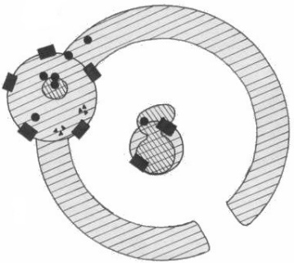
З Пенуїлом можемо пов'язати ще одне символічне місце, яке вже позначить, як не лице Бога, то голову Велеса, між рогів якого образ Сонця чи його зародок. Мова йде про святилище-обсерваторію доби бронзи на острові Хортиця [див. 14]. Вівтар більшого кола складається з кам'яної закладки, по колу якої вмуровано п'ять великих каменів, в тому числі жертовник. Класично голова сузір'я Тельця також складається з п'яти зірок, а шоста і сьома зірки на кінці його рогів. Ось з цих "оков" і має вийти Сонце.
І залишається тільки з'ясувати, чи не образливим для цього народу є слово "жид". Походить воно від імені Іуда – четвертий син Якова. Його коліно було одним з найбільш численних і могутніх у порівнянні з іншими. Яків надав Іуді благословіння на царську владу поки не прийде місія. [13, 369]. Від імені Іуда походить і віра "юдейська" і об'єднуюча назва народу "юдеї", що має загальне значення "славетний" чи "хвалений". Є думка серед дослідників, що "Іуда" означає чоловічий статевий орган, який у багатьох народів символізує мужність, силу і є ознакою справжніх воїнів. Наш відповідник цього слова – "уда" (звідси вудити, вудка). Так у Велесовій Книзі зазначається: "… іже хтось не волів текти [*іти] до прі, а тече до дому свого, уймали уди [*оскоплювали] його". [3, ВК,32].
У мусульман жидівського царя Давида, який тотожний руському Сонцю-Дажбогу (він же у західних слов'ян Свент(д)овид), називають Дауд [10, 108]. Сонце може означати фалос Батька-Неба. Частку слова "да" можна пояснити як "дати", "той, що дає" або пов'язати з водою (во-да), що також відноситься до призначення чоловічого прутня. Дажбога (Даждьбога) в цьому випадку поєднують в значенні Бога Дощу (дождь). Символом Дажбога, як і Давида, є шестикутна зірка, символ поєднання вогню (Сонце) і води. Руська літера "Ж" є варіантом шестикутної зірки і означає "життя". Дажбог – це той, що "дає життя", таке саме значення у Давида, бо з латині "віта" – життя. Колос жита (чи іншої злакової культури) символічно означає чоловічий прутень з насінням. Жмут жита залишали для різдвяного Дідуха або Велесу на бороду, а це в обох випадках є також символом прутня з насінням. Слов'янські імена такі як Ждислав або Жидислав означають тих, що "славлять життя". Можна пояснити це ім'я як "жадаючі славу" або ті, що "ждуть славу". [11, 52]. Ось жиди і ждуть приходу месії, а ним у христосівстві виявився Ісус з роду Давида.
Запорізький краєзнавець Юрій Вілінов, який має жидівські коріння, дивується чому в останні століття етнічний термін "жид, жиди" став образливим, адже в слов'янських мовах (писемних джерелах слов'ян. – СП) він з'явився в ІХ-Х ст. і являє собою самоназву народу "ід, – множина – ідн" що пройшла через кілька мов. Можливо, пізніше на термін наклалося пояснення від слова "ждаті", тобто чекати. Жиди ждуть місію, на відміну від християн, котрі вважають, що він вже прийшов. [7, 77].
Назва жидів німецькою – "jude", польською – "zyd", чеською – "zyd", болгарською – "жид", італійською "giudeo", латинською "judaeus". [6; 16]. Тобто "жид" це трохи змінена самоназва народу і нічого образливого в ній немає, хіба що з цим словом перегукується російський прикметник "жадний" і відповідно "жидами" називають скупих людей. Це дійсно може стосуватися цього "богообраного" народу, бо в своїй більшості на нашій землі вони займалися торгівлею, банківською справою чи т. п. А простий народ як скаже так і зав'яже.
На закінчення приведемо уривок з книжки Георгія Щокіна "Людство і віра" щодо питання: хто такі жиди? Він зібрав багато матеріалів щодо вірувань і походження різних народів, посилаючись на наукові дослідження:
"А. Кестлер у відомій книжці "Тринадцяте коліно" наводить висновки багатьох визнаних антропологів про етнічну неоднорідність євреїв. Наприклад, як твердить Р. Патаї, "дані фізичної антропології свідчать, що, всупереч поширеній думці, ніякої єврейської раси не існує. Антропологічні вимірювання груп євреїв у різних частинах світу доводять, що вони сильно відрізняються один від одного за всіма істотними характеристиками зовнішності й будови: за зростом, вагою, кольором шкіри, формою черепа, будовою обличчя, групами крові та ін.". З ним солідарний професор Хуан Комас, який стверджує, що, "всупереч усталеним уявленням, єврейський народ расово різнорідний; його постійні міграції і контакти – добровільні й ні – з найрізноманітнішими націями і народами призвели до такого широкого схрещування, що так званий народ Ізраїлю може давати приклади рис, типових для будь-якого народу".
В одній з брошур ЮНЕСКО "Єврейський народ: біологічна історія" її автор Г. Шапіро зазначав: "Великі розходження між єврейським населенням в особливостях зовнішності й генетичному складі їхньої крові роблять будь-яку їхню єдину расову класифікацію термінологічно суперечливою... На жаль, ця тема рідко порушується в повному відриві від небіологічних міркувань, і всупереч очевидності тривають спроби якось виокремити євреїв у національну спільноту". Інший єврейський автор М. Фішберг у своєму антропологічному дослідженні "Євреї. Раса і середовище" вважав, що "в антропології євреїв найголовніше питання – чи становлять вони справжній народ, який зазнав більших чи менших впливів середовища, чи релігійну секту, яка складається з різних расових елементів, набраних унаслідок навернення неєвреїв в іудаїзм і змішаних шлюбів у процесі міграції в різні райони світу?". І стверджує далі, що, "починаючи з біблійних часів, із самого початку створення племені Ізраїлевого вони вже складалися з різних расових елементів... У Малій Азії, Сирії та Палестині жили в ті часи різні народи: аморити, рослі блондини-доліхоцефали; смагляві хети, негроїди-кушити та багато інших. З ними давні євреї змішувалися, як відомо з багатьох текстів у Біблії".
А. Кестлер, автор також єврейського походження, на підтвердження зазначеного вище наводить історичні приклади таких змішувань: "Перший патріарх Аврам жив з єгиптянкою Агар'ю; Йосип узяв за дружину Асенефу, яка була не тільки єгиптянкою, а й дочкою жерця; Мойсей одружився на мадіанитянці Сепфорі; Самсон, герой єврейського народу, був філістимлянином; мати царя Давида була моавітянкою, а сам він одружився на принцесі Гессурській; стосовно царя Соломона, сина хетеянки, то про нього в Біблії сказано: "І полюбив цар Соломон багатьох чужоземних жінок, крім дочки фараонової Моавітянок, Амонітянок, Ідумеянок, Сідонянок, Хетеянок" (III Цар., 11, 1)...
Іншим важливим джерелом міжнаціонального схрещування була велика кількість людей різних національностей, навернених в іудаїзм. Доказами активного прозелітизму євреїв давніх часів можуть слугувати чорношкірі абіссінські фалаша, китайські євреї, яких за зовнішністю не відрізнити від китайців, дуже смагляві єменські євреї, іудаїсти серед кочових берберських племен... не кажучи вже... про хазарів".
Інакше кажучи, на думку згаданих авторів, євреї (особливо давні) становлять радше не етнічну, а соціальну організацію, початково засновану на єдиному релігійному культі." [12, 510-511].
Підводячи підсумки, зазначимо, що жиди люблять вішати ярлик "антисеміта", будь-кому, хто діє проти них. Як бачимо вони не є якоюсь однорідною національністю, а швидше згуртовані з різних народів на релігійній основі. Натомість самі часто є антисемітами, бо ведуть боротьбу з мусульманськими народами, серед яких є дійсно багато семітів. Звісно, ми не відкидаємо, що частина семітів також прийняла юдаїзм. А тих, хто виступає проти жидівського засилля, краще називати антисіоністами – противниками жидівського нацизму.

Література:
- Біблія або книги Святого Письма Старого і Нового заповіту. – Druckhaus Gummersbach West-Germany, 1988.
- Варга Д. Древний Восток. – Будапешт: Корвина, 1985. – 166 с.
- Велесова Книга / Упор., перек., ком. С.Д. Пашник. – Запоріжжя: Руське Православне Коло, 7526 (2018). – 192 с.
- Великий тлумачний словник сучасної української мови / Уклад. і голов. ред. В.Т.Бусел. – К.; Ірпінь: Перун, 2001. – 1440 с.
- Виженко О.Є. Україна кохання. Фольклорне дослідження. – К.: Деркул, 2005. – 280 с.
- Жид. – http://uk.wikipedia.org.
- Вілінов Ю.А. На шляхах від порогів до синіх морів. – Запоріжжя: вид. Галазунов С.А., 2005. – 352 с.
- Дьяконов І.М. Найдавніша література Близького Сходу // На ріках вавілонських: З найдавнішої літ. Шумеру, Вавілону, Палестини / Упоряд. М.Н. Москаленко. – К.: Дніпро, 1991. – С. 5-42.
- Знойко О.П. Міфи Київської землі та події стародавні. – К.: Молодь, 1989. – 304 с.
- Климович Л.И. Книга о Коране, его происхождении и мифологии. – М.: Политиздат, 1986. – 270 с.
- Лозко Г.С. Іменослов: імена слов'янські, історичні та міфологічні. – К.: Сварог. – 1998. – 176.
- Людство і віра: Всесвітня історія народів і релігій: Енцикл.-довід. вид.: [ у 4 т.] / Авт.-уклад. Г. Щокін. – К.: МАУП, 2002. – Т. ІІ. – 2005. – 640 с.
- Никифор архимандрит. Иллюстрированная полная популярная Библейская энциклопедия. – Москва, 1990 (Репринт 1891). – 902 с.
- Пашник С.Д. Духовне значення Хортиці // Матеріали Міжнародної науково-практичної конференції "Основи теорії військової справи та бойових мистецтв", м. Запоріжжя, 20 квітня 2007 р. – Запоріжжя, 2007. – 112-128.
- Пашник С.Д. Перевтілення душі воїна // Матеріали Всеукраїнської науково-практичної конференції "Основи теорії військової справи та бойових мистецтв", Запоріжжя, 26-27 травня 2006 р. – Запоріжжя, 2006. – С. 47-53.
- Сербин Р. Слово-табу. – http://ukrlife.org/main/evshan/serbyn12.htm.
- Силенко Л. Мага Віра. - 26. – Нью-Йорк: РУНВіра, 1979. – 1428 с.
- Скуратівський В.Т. Вінець. – К.: Вид-во УСГА, 1994. – 240 с.
- Словник античної міфології / Укладачі І.Я.Козовик, О.Д.Пономарів, Вступна стаття А.О.Білецького. – Київ, 1985. – 236 с.
- Щокін Г. Виникнення давніх євреїв та подальший розвиток їхнього культу. – К.: МАУП, 2005. – 152 с.

ПРО ЕСТЕР ТА СВЯТО ПУРИМ

Пурим – жидівське свято, установлене на згадку порятунку перських жидів від винищування їх Гаманом, улюбленцем перського царя Ахашвероша.
Жидівка Естер за посередництвом свого родича Мордехая увійшла в гарем царя, стала його улюбленою наложницею, потім дружиною. Довідавшись про задуми Гамана, посприяла єврейському повстанню, під час якого протягом однієї ночі було вбито близько 75 000 осіб не жидівського походження по всьому царству.
Про те, що Естер і Мордехай є мітологічними персонажами відомо давно, але це не заважає використовувати цю казку для возвеличення жидів і залякування ворогів. Причому останні самі себе лякають роздмухуючи казкові історії, чим не скільки викривають злочини жидів, а утверджують свою неспроможність протистояти їхній силі або силі жидівського Бога. У цій статті подаються докази паралельної мітотворчості, завдяки яким розвіюється думка про справжність згадуваних подій.

Як жиди святкують Пурим
Ось як самі жиди розповідають про свято Пурим в книзі рабина Ісраель-Меіра Лау "Практика іудаїзму в світі усної Тори": "Ми святкуємо Пурим 14-го і 15 адара (місяць відповідає нашому березню. – С.П.) в пам'ять про врятування євреїв від повного винищення в часи царя Ахашвероша, який правив величезною Перською імперією. Сановник царя Гаман задумав згубити всіх євреїв і кинув жереб (пур), щоб дізнатися, коли найбільш підходить для цього час. Від слова "пур" свято називається Пурим… Пурим символізує боротьбу за фізичне виживання єврейського народу. Тому святкування Пурима включає в себе моменти не тільки духовні, але і чисто матеріальні, як би призвані заявити на весь світ: ось ми живемо, їмо, п'ємо і веселимося..." [15, 314,315].
Пропагуючи для гоїв інтернаціонал, самі жиди засуджують прояви асиміляції в своїх громадах, приводячи приклади з історії про Естер. Але цікаво, що сама Естер, яка лягла під Ахашвероша, як і її дядько Мордехай, що вислужувався перед царем, такому засудженню не підлягають: "Відомо зі слів мудреців наших, що перські євреї тих часів проявляли сильну схильність до асиміляції, і знайшлися навіть такі, що відгукнулися на запрошення Ахашвероша прийти на його пир (бенкет). А участь в цьому пирові означало страшне приниження їх національної гідності – адже вино там подавали в посуді, загарбаному в Єрусалимському Храмі вавилонським царем Невухаднецаром. Розуміється, що це означало також і знехтування законами Тори про кошерну їжу і забороною пити вино, що зроблене неєвреями". [15, 315-316]. Цікаво, а чи засуджуються зараз жиди, які увійшли до урядових кіл України, адже вони частенько бенкетують з "неєвреями"? Чи може на їхніх столах тільки кошерна їжа? А може там вже тільки жиди і "жидовствуючи", тому й питання піднімати не слід?
А ось дуже цікавий уривок з названої книги, як треба трапезувати на святі Пурим істинним іудеям: "Пурим – це "дні пира і радості"… Під час трапези вдень ми зобов'язані пити вино, бо сказали мудреці наші: "Повинна людина напитися в Пурим до того, щоб не відрізняти слова "проклят Гаман" від слів "благословен Мордехай". [15, 318]. Звичай пияцтва в іудаїзмі ведеться ще від праведників Ноя і Лота, які набралися вина до нестями. Над першим надсміявся його син Хам, а другого зґвалтували доньки. [1]. Ось такі моральні устої, прийняті в даному суспільстві.
Дослідники Біблії вважають, що Книга "Естер" нічого повчального і морального не містить. Немає вона й історичного значення, бо вся "історія" з Естер вигадана, як вигаданий бенкет, що нібито тривав "сто вісімдесят днів" [1, Естер,1,4], як вигадана підготовка кожної дівиці з гарему шляхом намащування ароматами "протягом дванадцяти місяців" [1, Естер,2,12], перш ніж цар мав покликати ту чи іншу з них до себе в спальню.
Книга "Естер" викликала немало заперечень її з боку богословів. Зокрема, Мелітон Сардійський, один з найосвіченіших єпископів другої половини ІІ ст., вважав "Естер" неканонічною і припускав, що ця книга – уривок із перського літопису часів Ксеркса, перероблений якимось іудеєм. [6, 107-108].
Оскільки ім'я Мардохей походить від імені вавилонського бога Мардука, а Естер – від богині Іштар, дослідники вважають, що зміст повісті про Естер автор запозичив з вавилонської мітології, а свято "пурим" – це єврейська переробка вавилонського весняного свята "загмук". [6, 180].

Мітологія
Ми розглянемо мітологічний підтекст книги Естер, тому звернемо увагу на окремі уривки, які перегукуються з більш давніми арійскими творами. Ще Іван Франко намагався звернути увагу русинів, довідавшись про переклади шумерських табличок: "Жиди перейняли свої казки від вавилонян і інших сусідніх народів" [21, 100].
Та, нажаль, як сто років тому, так і зараз нас намагаються одурити, при чому на державному рівні, підсовуючи Біблію, як "святе письмо". Тож закликаю рідновірів не водитися на легендах про всемогутність жидів, а дати належну відповідь цим побрехенькам.
Треба відразу зазначити, що юдейські дослідники прив'язують мітологічні постаті до реальних історичних персонажів і доводять, що така подія насправді відбулася для кращого впливу на свідомість людини. Цей прийом досить відомий і зустрічається в різних релігіях в тому числі і в слов'янських давніх творах. Між прихильниками мітології і деякими істориками йдуть суперечки про справжність описаних подій. Такі історики, прикриваючись науковими званнями, стверджують, що вони мали місце, аби задовольнити духовні потреби вірян. Іноді зустрічаються в своїй основі справжні події, але вони так обростають мітологією, що історична сторона втрачає всякий смисл. Так, наприклад, сталося з Ісусом Христосом. Вдалий витвір юдейських рабинів породив світову релігію для гоїв. І хоч при елементарних знаннях мітології можна побачити, що Ісус уособлює Сонце, яке щоразу вмирає і воскресає, тобто заходить і сходить. Та для вірян цей чоловік є спасителем людства, що зійшов з небес, а хто цьому не вірить – той від Сатани.

Ахашверош – Род (як варіант Сварог)
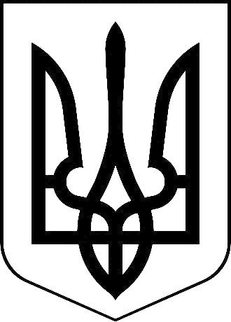
Аналогічна ситуація складається з книгою "Естер". Вона починається розповіддю про царя Ахашвероша, у поясненнях до Біблії стверджують, що Ахашверош – це перський цар Ксеркс (485–465 до н.д.). "Біблійна енциклопедія" подає це ім'я, як найменування різних царів перських і пояснює цю назву за Фюрстом, як князь і голова, за Гезенієм, лев-цар. [13, 75].
Скористаємося для пояснення імені Ахашверош ведичними дослідженнями Степана Наливайка. Перша частина імені Ахаш можливо тотожна одному з епітетів Шіви – Махеш. Це ім'я складають компоненти маха "великий" + іша "бог" – "Великий Бог". [12, 247]. У другій частині цього імені "Верош" можемо побачити ведичного Вріша, якого С. Наливайко пояснює, як одне з імен Шіви і на санскриті означає "бик". Саме це ім'я відповідає імені слов'янського Бога Велеса. [12, 32,33]. Індійський етнонім махавріша дослівно означає "великий бик" і пов'язується дослідниками з Шівою-Рудрою. Рудра, тотожний нашому Родові. [12, 34]. Ім'я Ахашверош можемо пояснити, як "Великий або Могутній Бог-Бик".
Наливайко також доводить, що різновид слова варш означає ще й "дощ". Водночас ця основа, окрім значення "іти дощеві" має ще значення "осипати дарами", тобто пов'язується з поняттям про достаток, родючість, урожай [12, 34]. Це й відповідає ознакам Бога Велеса – що царює на землі і є опікуном багатства. [17, 47-50].
У ряді мітологій (шумерській, єгипетській. індійській, іранській) бик – земне втілення Бога або його атрибут; у давньому Дворіччі, Середній Азії ІІІ–ІІ тис. до н. е., в давньоіндійській та давньоіранській традиції бик – образ місячного божества. [12, 35]. Слов'янського Велеса також можна ототожнювати з потойбічним Сонцем, що проявляється в Місяці. А роги Велеса, якраз і символізують Місяць.
Але, враховуючи, що Ахашверош – це Великий Бик, то дивлячись на священний символ русичів "Триглав", можемо побачити у загальному символі великого бика з рогами зубами, а в нижній частині, в районі яйця, – малого бика. Тож за великого треба розуміти Ахашвероша-Рода (Сварога), а за малого – Гамана-Велеса, його заступника. Тобто Род виступає великим яйцем-Всесвітом, а Велес – яйцем-зародком, або утворюється співвідношення тіло-живіт.
Так ось, цар Ахашверош затіяв величезну гостину, показуючи славу своєї величності аж на сто і вісімдесят днів [1, Естер,1,4]. Звичайно, що в дослідників є сумнів про такий довгий пир. Та якби вони врахували, що річне коло шумерів (як і слов'ян) має 360 днів, а пів кола має 180 днів, то стає зрозуміло, що пир відбувається з вересня по березень. Назва місяців "вересень" і "березень" має спільні витоки, і пов'язана з Богом Велесом, який повертає календарне коло. Звідси й слово "вірш" (вертіти, повертати), що перегукується з ведичним врішем (биком), а Велес є опікуном поезії. Тобто пир тривав 180 днів з вечора до ранку Сварожого.
Вашті - Віста
Сьомого дня, коли цареві стало весело на серці від вина, він наказав сімом євнухам привести царицю Вашті перед цареве обличчя, щоб показати народам та зверхникам її красу. [1, Естер,1,10,11].
Вашті – це ніхто інша, як слов'янська Віста чи римська Веста (Vesta) – вечірня зоря, якою називають планету Венеру. Веста, як і грецька Гестія чи скіфська Табіті [5, IV,59], є Богинею домашнього вогнища, покровителька міст і держав. Зоря-вістунка провіщає народження Сонця-Дажбога. Тому Святвечір починають з її появою на небосхилі. [16, 29]. Вислів "Де ти вешталася?" стосується саме порівняння із вечірньою зорею. Західна частина світу має близьку назву у європейських народів: west (анг.), westen (нім.), ovest (італ.) та ін. Чому ж більшість ознак Богині пов'язана з домашнім вогнищем? Тому що наша вогняна птаха-зоря Матир-Сва-Слава (загальна назва вечірньої і ранкової зорі) несе вогонь небесний у наші домівки: "Молимо Патар Дяіє, яко той ізведе огінь, який Матирь-Сва-Слава принесла на крилах своїх Праотцям нашим." [4, ВК,19]. Цей вогонь мають затопити в печах (комині) на 1 вересня – початок Сварожого вечора. Тому птаха-зоря для нас є доброю гостею (Гестія), віщункою (Віста) зародження Сонця, бо вогонь символізує зародок (або дитину) небесного світила: "та бо Зоря Сонце провіщає" [4, ВК,7ж].
Цариця Вашті відмовилася прийти, чим розлютила царя. [1, Естер,1,12]. Слуги почали шукати для царя нову дівчину у дружини. І та дівчина, яка буде найкраща в царських очах буде царювати замість Вашті. [1, Естер,2,4]. Відразу стає зрозумілим, що вечірня зоря має замінитися ранковою, тому Вашті не виходить, а замість неї знаходять іншу…

Естер – Утреня С-естра Вісти
В книзі розповідається, що був один юдеянин Мордехай, який виховував Гадассу, вона ж Естер, дочку свого дядька…, а коли помер її батько, та мати її, Мордехай взяв її собі за дочку. [1, Естер, 2,7] Виходить Естер була двоюрідною сестрою Мордехая. Ці два персонажа юдейської казки були передрані з вавилонської мітології, де був поширений культ Мардука та Іштар [19, 368]. Ось ця Естер, після відбору серед інших дівчат і посіла місце цариці замість Вашті. [1, Естер,2]. Іштар, як і Вашті, ототожнюють з Венерою, що уславилася своїми еротичними рисами. (пор. англ. (і)star - зірка). Тому Іштар також є Богинею кохання [19, 324,326]. "І цар покохав Естер понад усіх жінок, і вона мала прихильність та ласку перед його обличчям понад усіх дівчат" [1, Естер,2,17].
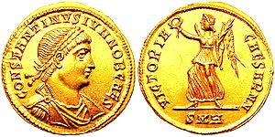
Крилата Богиня Вікторія на монеті часів Костянтина II
Питання ранкової зорі дуже гарно розглянув професор Володимир Шаян у своїй праці "Богиня Світання". [22, 328-356]. Він доводить що, "звали її Ушас у санскриті, Австрінне у Литві і Латвії, Аврора по-латині. Еастер, або Істер по-англійськи, чи радше по-старосаксонськи… Еос по-грецьки... Найстаріша протослов'янська, а також праукраїнська форма звучала: Утра-Утреня. Утро означає ранок, а Утреня – ранкову зорю. Далі залишається ця назва на означення вчаснораннього Богослужіння, ще перед сходом сонця." [22, 332,333].
Ім'я Остара мала давньогерманська Богиня ранкової зорі і весни, що приводила зі сходу Сонце, що вставало від нічного і зимового сну. [11, 7]. Римська Богиня перемоги Вікторія (Vіctoria) [18] також тотожна Істер, як по написанню імені, так і за дією, бо символізує перемагаючу дію ранкового Сонця, тобто вона 'вістить' про його народження.
А разом із тим при народженні Сонця із надр Тора-Тура історгаються знання (пам'ять), ми стаємо видіти світ. Голова сузір'я Тельця складається з 5 зірок, може звідси і 5 книжок Тори. А при народженні у жінки трапляється 'істерика' (лат. hysteria, від дав.-гр. ὑστέρα – "матка"). Так що завдяки Естер з'явилося кілька відповідних слів.
Володимир Шаян виводить ще давнішу протоіндоєвропейську форму імені Богині – "Устра" [22, 334]. Він також приводить текст написаний класичним англійським літописцем Беде біля 725 року: "Місяць Еостер, який сьогодні пояснюється як Пасхальний місяць, мав свою назву від Богині, яка називалася Еостере і якої свята вони в цьому місяці звеличували: її іменем тепер озвучують Пасхальний час, називаючи розваги старинних обрядів звичаєвим словом як нові торжества." [22, 337,338].
Володимир Шаян називає місяць квітень, який присвячений цій Богині. З ним можемо не погодитися, адже весна (ранок) починається з березня, який можемо вважати місяцем Ранкової Зорі, а саму Пасху жиди можуть святкувати після весняного рівнодення. Мардохей (Мардук), якраз і тримає в своєму корені назву місяця Марта (Березня), що тотожний юдейському місяцю Адару [13, 24]. А за аналогією ушанування Зорі 4 вересня, 4 грудня, 4 червня, можемо вивести як свято Ранкової Зорі 4 березня, який в свою чергу відповідає ранку Сварожому, що включає в себе квітень і травень. Можемо припустити, що дія Ранкової Зорі обмежувалася 4 березням і 4 червням.
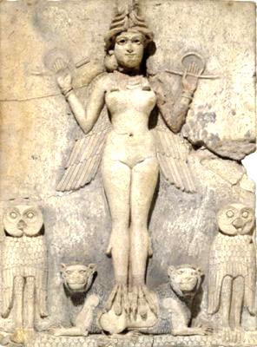
Крилата Богиня Іштар (Істар). Зберігається в Британському музеї, Лондон.
Володимир Шаян також вважає, що до пракореня "Ус" ("Іс", "Еас") було додано для чинності особотворчий наросток жіночого роду "тра". [22, 343]. Корінь "Ус" має бути пов'язаний з ранковим Сонцем, що й підтверджується його складовою в імені Ісус, Іса, Ус, Бус. Ісуса Христоса ушановують у першому півріччі від Різдва до Купала, виключення складає тільки свято Преображення через 7 шестиденних тижнів після смерті Ярила – весняного сонця слов'ян. Іноді жартують: яке слов'янське ім'я має жидівське коріння, відповідь – Ізяслав (той що ізимає (вилучає) славу). Але ж можна і з іншого боку зайти: "Слава Ісу", якраз і відповідає Ізяславу. Сонце іс-ходить, із-імається з утро-би Матері-Землі. Одна з назв птаха що приносить немовлят Бусол (Лелека). Інша назва цього птаха "Гайстер" тотожна "Істер".
Перекладач Велесової Книги Борис Яценко ототожнює огняну птаху Матир-Славу з лелекою (бусолом, чорногузом, гайстером), яка несе вогник нового життя у сім'ю [3, 251]. Матир-Слава – це загальний образ для Зорі як ранкової так і вечірньої, бо вона "сяє до хмар, як сонце, і віщує нам побіди й загибель" [4, ВК,7є]. Тобто народження Сонця зранку (весна) – це перемога, а його захід (осінь) – це поразка. Якщо для ранкової зорі нам підходить образ бусола, то для вечірньої зорі ми знаходимо втілення в сову, як нічну птаху. Ассиро-вавилонську Богиню Інінну (вона ж пізніша Іштар) зображували з голубкою або у вигляді голубки; з голубом зображувались і грецька Богиня Афродіта, і фінікійська Астарта. [6, 121,122,124]. На іншому зображені крилату Іннін супроводжують сови та леви. [2, 46].
Матир-Слава часто називається Перуницею, або "од Інтри є". "Матирь-Сва співає в Сварзі про подвиги ратні." [4, ВК,7д]. Ми маємо чіткі паралелі з біблійними персонажами, адже Естер є сестрою (дочкою) Мордехая, що тотожний Перуну.

Мордехай – Індра - Перун
Те що Мордехай це є Вавилонський Мардук, стверджує багато дослідників. Але чіткої визначеності в його проявах немає. С.А. Токарєв доводить, що жреці Вавилону висунули на перше місце бога Мардука, який став над іншими богами і зробили спробу створити щось на зразок монотеїзму, де начебто існує тільки один бог Мардук, всі інші боги – це його прояви: Нінурта – Мардук сили, Нергал – Мардук битви, Енліль – Мардук влади і т. д. [19, 323-324]. Але сила, битва, влада притаманна всім Богам-громовержцям. Тому тут ми не вбачаємо перехід до монотеїзму, бо не було заборонено, промовляти прояви "небесного царя".
Енліль-Мардук, тотожні нашому Богові Перуну (громовержцю і опікуну воїнства), а також його прояву Лелю і біблійному Іллі. Олександр Знойко зазначає, що "Перун" буквально – "той, що робить вогонь, кидає вогонь, стріляє вогнем". Пур означає "вогонь" (д.-гр.). [8, 74]. Тож і назва свята Пурим має бути пов'язаною з Перуновим вогнем, який пробуджується після зимової сплячки, або з самим Перуном, бо "м" може замінюватися на "н" (наприклад, "мавки"-"нявки"). Наше українське "шпурляти" означає "різко і з силою кидати", що може бути пов'язаним із блискавками, які шпурляє Перун.
Також колір блискавки, тобто перуновий вогонь, міг позначати пурпурний (purpureus, purpura) колір. В колориметрії до пурпурових відносять гаму кольорів, що утворюються внаслідок змішування червоного кольору з синім. Як відомо, червоний колір – це колір вогню, а синій – води, що може символізувати поєднання чоловічого і жіночого начала, яке одночасно символізує кохання і битву.
Нескладно побачити в іменах Мардук і Мордехай українське слово "морда", а закінчення імен можуть вказувати на їхню фалічність. Подивимося на наші стели, що стояли на могилах. Вони мали означати запліднюючу силу Батька-Неба, тому їх відображали у вигляді фалосів (людино-фалоси), або ставили ознаки мужів нижче пояса стели. Аналогічна ситуація складається з Паскою: це й писок і піська (дит.). В тих же значеннях використовуються слова "харя" і "хер".
На підтвердження висловлених припущень зазначимо, що коли Естер стала царицею, то на її прохання взяли до палацу Мордехая, який обійняв посаду воротаря і здобув таке довіру, що його поставили охороняти вхід до царської опочивальні. [10, 366]. "Коли Мордехай сидів у царській брамі, розгнівалися Бігтан і Тереш, два царські євнухи зо сторожів порогів – і задумали простягнути руку на царя Ахашвероша. [1, Естер,2,21]. Мордехай здав заколотників цареві. У даному випадку нас цікавить, що Мордехай був воротарем. Цим він нагадує святого Петра, що стоїть на воротах до раю. Петро уособлює нижній світ Богів: він – опора християнської віри, а коли його розпинали, то попрохав, щоб повісили його стрімголов, аби не як Ісуса Христоса. [9, 409]. Все це вказує на фалічність образа Петра.
Якщо уявити, що Раєм може бути жіноче лоно, то тоді виправдана посада Петра як ключника, тобто безпосередньо ключа до Раю. А два сторожі порогів, Бігтан і Тереш (наші відповідники – Богдан і Тарас), які означають роги Велеса, що одночасно можуть бути зміями – охоронцями зародку-вогню. Тут ми можемо зробити порівняння з Велесовою Книгою: "Молимо Патар (Петро. – С.П.) Дяіє, яко той ізведе огінь, який Матирь-Сва-Слава принесла на крилах своїх Праотцям нашим." [4, ВК,19]. "Се бо хранимо Питаре Діяє, якож той особо є, став о Матері протів". [4, ВК,30]. Тобто можемо зазначити, що Петро-Питар та Андрій-Індра (обоє в Євангеліях виступають як брати рибалки, але вони діють в різні періоди року) тотожні до Мардука. Тому й не дивно, що Мардук, на зразок Андрія (Індри) б'ється із зміями – порогами (ведичним Врітрою).

Гаман - Велес
Ім'я першого міністра царя Ахашвероша, для українця не потребує перекладу – це дійсно гаман, або, як більшість зараз вживає зменшувальний варіант, гаманець. Ми знаємо, що Велес є Богом достатку, тому й не дивно, що першим помічником у Ахашвероша є "мішок з грошима". Є в нас таке близьке до імені слово "гумно", яке позначає господарський двір, а Велес є опікуном господарів, скотини, яка знаходиться у гумні. Гаман може позначати або міхур чоловічого статевого органу, або черево. Мордехай бореться з Гаманом, як Перун бореться з Велесом за світові скарби. Тобто відбувається боротьба верхнього і нижнього світів. Ілля-громовержець (він же Перун) кидає стріли в чорта, який без сумніву є аналогом рогатого Велеса. Ще один випадок цієї боротьби зафіксований в Біблії: пророк Ілля (Перун) вирізає Ваалових (Велесових) пророків. [1, І Кн. Царів, 18].
В додаток наведемо інший доказ щодо Гамана. Як ми вже зазначали, Велес може уособлювати місяць, а вуха на голові людини позначають зростаючий і ущербний місяць. Розберемо складові слова "серга" (прикраса, що носять на вусі): "сер" – сірий, серп; рга – рога. Ці частини слова напряму пов'язані з місяцем: сіренький, серпастий, рогатий. До того ж треба додати, що традиційні серги робляться у вигляді чола Велеса (сердечко) з рогами. Всі ці ознаки пояснюють нам, чому в жидів з'явився звичай на Пурим пекти трикутні солодкі пиріжки з начинкою з маку і солодощів (або з сиром чи сливками), які отримали назву "вуха Гамана" [15, 319].
Наші вареники (пироги) також за формою нагадують вуха, чи то, як прийнято вважати, напівмісяць [20, 66]. Залишається тільки ці гамани із сиром всередині наштрикнути стрілами, щоб з'їсти. Їжте на здоров'я та будьте мудрими: ми маємо знати, як зерно відділити від полови, яку нам підсовують, бо всі інші побрехеньки Книги Естер про розправу над персами були придумані жидами для особистої величі і нагнітання страху гоям (неєвреям).
Щодо свята Пурим, то треба пошукати свої відповідники на 14-15 березня. Протилежно цій даті в Колі Сварожому стоїть свято Здвиження (14 вересня) – Землі здвигається на зиму – темні сили перемогли світлих. Відповідно 14 березня мусить бути зворотній рух, і пробудження Перуна.
Римляни шанували Бога Марса, первісно Бога родючості, а пізніше війни. Навесні здійснювався обряд вигнання "старого Марса" – Mamurius Veturius, який припадав на 14 березня і полягав у вигнанні зими та закликанні весни. Під час цього обряду на місце старого Марса (життєвий цикл, якого завершувався у березні) кликали нового, який мав забезпечувати врожай у новому господарському році. Латинська назва березня (martius) пов'язана саме з аграрною функцією Марса, а не пізнішою його трансформацією у бога війни. [7, 37]
Не всі таїни вдалося нам розкрити у цьому дослідженні, та віримо, що напрям взято вірний. Пізнаючи світогляд Предків – ми збагачуємо своє сучасне духовне життя. Маємо знати, що наші Боги, то прояви Всесвіту. А він багатий своїм розмаїттям. Сприймаючи прояви Богів через мітологічні персонажі, ми розуміємо, що Природа навколо нас жива, а ми невід'ємна її частина.

Література:
- Біблія або книги святого письма старого і нового заповіту. – Druckhaus Gummersbach West-Germany, 1988.
- Варга Д. Древний Восток. У начал истории письменности. – Будапешт: Корвина, 1985. – 166 с.
- Велесова книга: Легенди. Міти. Думи. Скрижалі буття українського народу. I тис. до н.д. – I тис. н.д. Упорядкування Б.І. Яценка. – К.: Індоєвропа, 7502 (1994). – 320 с.
- Велесова Книга / Упор., перек., ком. С.Д. Пашник. – Запоріжжя: Руське Православне Коло, 7521 (2013). – 180 с.
- Геродот. Історії в дев'яти книгах / перекл. А.О.Білецького. – К.: Наук. думка, 1993. – 576 с.
- Дарманський П.Ф. Земні джерела "святого письма". – К.: Молодь, 1985. – 184 с.
- Жуйкова М. Номінація смерті та архаїчне мислення / Студії з інтегральної культурології. Thanatos. – 1996. – № 1. – С. 28–62.
- Знойко О.П. Міфи Київської землі та події стародавні. – К.: Молодь, 1989. – 304 с.
- Катрій Ю.Я. Пізнай свій обряд! Літургійний рік Української католицької церкви. – Нью-Йорк, Рим: ОО. Василіян, 1982. – 493 с.
- Косідовський З. Біблійні оповіді. – К.: Вид. політ. літ.України, 1978. – 400 с.
- Краткая энциклопедия славянской мифологии / Н.С.Шапарова. – Москва: АСТ, Астрель, Русские словари, 2003. – 624.
- Наливайко С.І. Таємниці розкриває санскрит. – К.: Вид. центр "Просвіта", 2000. – 288 с.
- Никифор архимандрит. Иллюстрированная полная популярная Библейская энциклопедия. – Москва, 1990 (Репринт 1891). – 902 с.
- Пашник С.Д. Утро Сварога. Народные праздники весны / Родосвет. – Вип.1. – 7514 (2006). – С. 29-36.
- Раввин Исраэль-Меир Лау. Практика иудаизма в свете устной Торы. – Израиль: Масада, 1991. – 459 с.
- Скуратівський В.Т. Вінець. – К.: УСГА, 1994. – 240 с.
- Скуратівський В.Т. Русалії. – К.: Довіра, 1996. – 734 с.
- Словник античної міфології / Укладачі І.Я.Козовик, О.Д.Пономарів, Вступна стаття А.О.Білецького. – Київ, 1985. – 236 с.
- Токарев С.А. Религия в истории народов мира. – М.: Политиздат, 1986. – 576 с.
- Федоренко Д.Т. Спочатку був Дажбог… – Кривий Ріг: Саксагані, 1994. – 87 с.
- Франко І. Сотворення Світу. – Нью Йорк: Оріяна, 1969. – 118 с.
- Шаян В.П. Віра Предків Наших. – Гамільтон, Канада: Об'єднання Української Рідної Віри, 1987. – Т.1. – 893 с. (Перевидано коштами І. Волиняк, м. Луцьк, 2000 р., 904 с.).

ТОТОЖНІСТЬ БІБЛІЙНОГО ДАВИДА ІЗ СЛОВ'ЯНСЬКИМИ ДАЖБОГОМ І СВЯТОВИТОМ

На давніх козацьких прапорах чи на гербах часто зображувалась шестикутна зірка. Були мотивування, що шестикутник є Магендавидом (щитом Давида) і належить вона жидам, а наша зірка, мовляв, тільки є восьмикутною. Насправді обидві зірки ми з впевненістю можемо використовувати, бо вони притаманні нашій стародавній символіці. Різниця між ними в тому, що восьмикутна є щитом Сварога, Отця Небесного – поєднання Неба і Землі, а шестикутна є символом щита Дажбога, його сина – поєднання Вогню і Води.
Аналогічна суперечка виникає і щодо імені Давид, виводячи його виключно із жидівської мови. Спробуємо довести, що це ім'я є загальноарійським і слугує на означення Сонця, аналогічно до Дажбога чи Святовита, як за мітологічною ознакою, так і за етимологічною. Ці питання спробуємо розв'язати у даній статті.

Дажбог.
Більшість дослідників, посилаючись на літописні легенди і народну творчість, вважає Даж(дь)бога Богом Сонця і достатку на Русі. Дажбога називають сином Сварога – Бога Неба. Русичів названо Дажбожими онуками (див. "Слово о полку Ігоревім", "Велесову Книгу"). Походження назви виводять від слова "даждь" ("дай") і бог – податель добра, багатства, бог подавець, дарівник [8, 101-103].
За давньою легендою Сонце уявлялось у вигляді бика. Хмари – це небесні корови. Бик запліднює корів, і ті проливають на землю небесне молоко – дощ, який дає життя природі. Тому Дажбога можна вважати й Богом дощу. Це підтверджується варіантом імені як Даждьбог (даждь – дощ). Ім'я "Дажбог" дослівно можна роз'яснити як "Бог, що дає життя". [18, 36]. Благодатні краплі пролиті з небес дійсно дають урожай. Микола Ткач вважає, що "Дажбог – це такий бог, така стихія, яка дає живу силу для росту рослин. Проте очевидно є й те, що одного дощу замало. Потрібно ще й світло – Сонце... Отже йдеться про стихію, що сприятливо поєднує в собі життєдайну силу Сонця і Води. [23, 86]. У цьому варіанті ми якраз і маємо пояснення поєднання символів вогню і води в шестикутній зірці, де трикутник гострим кінцем угору символізує чоловіче начало і вогонь, а гострим кінцем донизу – жіноче начало і воду.
Під час обряду освячення проходить своєрідне запліднення, яке виконує виключно чоловік. Священнослужитель виступає в ролі Бога, що дає життя. Для освячення використовується кропило або інша річ у вигляді символу чоловічого начала. Освячення водою дорівнюється заплідненню сіменем: дощ, що проливається з неба на землю, запліднює її. В інших народів теж саме ставлення до освячення, його виконують лише чоловіки. В одному з індуських творів описано процес збирання в чоловічу сутність космічних явищ: "води, ставши сіменем, увійшли в дітородний орган". [7].
Індолог Степан Наливайко вважає, що основа вріш, окрім поняття "бик", означає ще й "дощ". Водночас ця основа, окрім значення "іти дощеві" має ще значення "осипати дарами". Тобто сама ця основа пов'язується з поняттям про достаток, родючість, урожай і водночас – із вологою, дощем… Можна ім'я Дажбог пов'язувати зі словом дощ, тим більше що існує ще одна форма цього імені – Даждьбог. Дощ, який з неба проливається на землю, це те сім'я, що запліднює землю і вона породжує все живе. Бо саме дощові чи снігові води здатні запліднити землю, поєднавшися з земними водами. Небо тому уособлює чоловіче начало, а земля – жіноче, Небо – Бик, а Земля – Корова, Небо – Батько, а Земля – Мати. [15, 34,80,139]. Слід додати, що Дажбог є прутнем Батька-Неба, а Богиня Макоша є лоном Матері Землі.
Є припущення про тотожність Дажбога і філістимлянського бога Дагана (араб. Даджун) – це той, хто дарує небесний дощ, Дощовик. [8, 103].
З вищенаведеного робимо висновок, що Дажбог виступає не лише Богом Сонця, а ще й тим, хто проливає на Землю благодатне сім'я – дощ.

Святовит та його прояви.
Яків Головацький ще в 19 ст. доводив, що західнослов'янський Святовит і Дажбог є тотожними, як за мітологією, так і за його чотириликим кам'яним зображенням: "Доказом того, що обожнюваний на Русі Дажбог чи Хорс абсолютно схожий зі Святовитом західних слов'ян, служить нещодавно відкритий нижче селища Личківці на Тернопільщині в руслі річки Збруч бовван, що був перевезений графом Потоцьким до Кракова і подарований тамтешньому університетові... Отже, обожнене сонце чи Дажбог, що зветься Сварожичем, Радогостом чи Святовитом, був шанований скрізь по Слов'янщині."
Микола Костомаров також посилаючись на давні свідчення доводить, що Свентовит був Богом сонця і війни: "Гельмольд говорит (Chron. Slav., с. VI, р. 21), что под Свентовитом разумели славяне солнце, приписывали солнцу первенство над другими божествами… Имя Свентовит, по толкованию Шафарика, происходит от слова Swięty (святой) и вит (Shaff. Staroz. okr., I, czt. III, § 18, 350). Вит было слово, означавшее вообще достоинство природы человеческой: оттуда витязь, витяжество, swycięstwo (победа), вития (красноречивый, мудрый); там и корень слов: ответ, привет, вещать, вещий. И даже в языках немецкого племени сохранилось это значение: так, по-англосаксонски vita – советник, оттуда vitzig, vittenagemot – судья, собрание старейшин, и скандинавское vitter – чародей, вещун (Philips Deutsch. Gesch., I., 231. – Grimm. Rechtsaltherth., 778 – 779). Что Свентовит, Сварожич, Радегаст и Даждьбог одно и то же – кажется ясно. Конь у Свентовита и у Сварожича; воплощение на земле и у Радегаста и у Свентовита; все три – божества войны, предвещания" [13, 207-208].
Яків Головацький також зазначає, що чотири мітологічні істоти Яровит, Руєвит, Поревит та Поренут, що згадуються у полабських та прибалтійських слов'ян, були нічим іншим, як обожненим втіленням Сонця. [3, 21]. Тобто це прояви Святовита, які тотожні проявам Дажбога східних слов'ян: Ярило, Купало Мир, Коляда. Для нашого дослідження важливо наступне свідчення про наймолодше Сонце, яке ми пізніше порівняємо з образом молодого Давида: "Поренут відображався з чотирма головами, а п'яту тримав на грудях. Він втілював поворот сонця на літо, або народжуване сонце. Чотири голови є атрибутом сонця (пор. Святовит), а п'ята на грудях зображала народження нового сонця, оскільки слов'яни (як і багато інших народів) вірили в щорічне народження його."[3, 22].
Більш докладніше про Поренута описує Микола Костомаров: "Біля храму Поревітова стояв храм Поренута. Нарушевич тлумачить, що це слово походить від poronić (Hist. Nar. polsk., t. l Mythol. Slaw.), народити, і вважає, що він був символом сили, що народжує… Ідол зображувався з чотирма головами, а п'яту тримав на грудях, одною рукою за бороду, а другою за лоба. У слов'ян, як і в інших народів, було поняття про щорічне народження сонця, так виявлявся поворот на літо, і тому Поренут чотириголовий (тому вже схожий з Свентовитом), здається, зображував сонце в момент його повернення до діяльності після зимового усипляння... Чотири голови були постійним атрибутом сонця взагалі, а п'ята на грудях означала народження нового сонця." [13, 213].
За Володимиром Шаяном Свантевит є божеством Найвищого Світла, Святості. Перша частина імені "сванте" позначає святість або світло, а "вит" може означати того, що перебуває і ширяє високо, отже у світі святості. Також "вит" може бути спорідненим із литовським "вит-іс" чи нашим "вит-езь" у значенні "лицар, герой, переможець", отже той, що перемагає силою святості, Бог Перемоги Святості. [24, 228,240].
До пояснення слова "вит(д)" треба додати "видіти" або від "vita" (з лат. "життя"). Тобто, коли Сонце сходить, то ми "світ видимо" або Сонце – це "світ, що дає життя".

Давид і його тотожність з Богами Сонця інших народів.
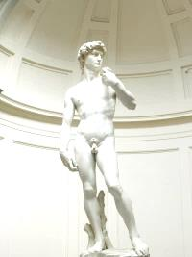

Давид (Мікеланджело, 1504 р.)
За Біблією (Перша книга Самуїлова, 17), Давид народився в Вифлеємі (там же народився й Ісус-Сонце, який є з роду Давида). Його батьком був Єссей, він мав восьмеро синів (восьмикутна Вифлеємська зірка). На війну з філістимлянами пішли троє старших синів, а Давид був підлітком і тому залишився пасти отару. Царював тоді Саул.
Філістимлянин, велетень Голіят, кликав когось із жидів на двобій і ображав "Живого Бога". Ніхто не хотів з ним битись. Після деяких подій вийшов на двобій Давид. Давид користуючись моментом кидає камінь і вбиває Голіята. Потім, за Біблією, Давид мечем Голіята відсікає йому голову і стає перед царем Саулом з головою в руці. [1, 364-367].
Порівнюємо із слов'янськими легендами. Давид – наймолодший серед чотирьох синів, які йдуть на війну. Зимове сонце – наймолодше, бо воно тільки народилося (Різдво). В одних легендах зустрічається, що народився Дажбог, в інших зимовий прояв Дажбога – Коляда. Західний варіант наймолодшого зимового прояву Сонця – Поренут, як і Давид, відображався тримаючи голову в руках. Можливо, що голова в обох випадках є новонародженим Сонцем (див. Костомаров, Головацький), а можливий інший варіант – Сонце перемогло Темряву, яка частіше виступає у вигляді велетенського Змія. На наш лад ім'я Голіят близьке до Голод або Холод. Перед нами явний збіг мітологічних сюжетів.
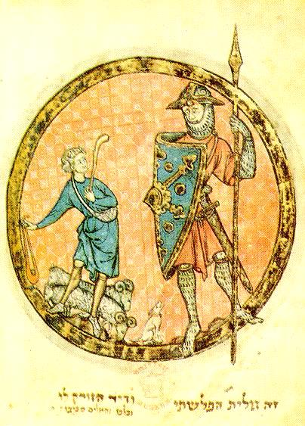

Давид проти Голіата
Символом Дажбога, як і Давида, є шестикутна зірка, символ поєднання вогню (Сонце) і води. Слід зазначити, що жиди почали використовувати шестикутник за свій символ тільки в пізньому середньовіччі завдяки кабалістичним вченням. [25]. Давньоарійський символ шестикутної зірки був запозичений іудейськими кабалістами у католицького ордену тамплієрів, утвореного в Палестині після першого Хрестового походу 1119 року. Вперше цей знак згадано в іудейській літературі 12 століття (в творах караїма Їєгуди Гадасі). [22].
Натомість слов'янське використання шестикутника більш давнє. Ми часто бачимо пелюсткову шестикінцеву зірку під назвою "громовик", обрамленою шестигранником. Напевне вона позначає сонячне колесо в перуновому возі, тому й має назву пов'язаному із громом. Досить розповсюджена шестикутна зірка була і на козацьких гербах та прапорах зі значенням Сонця або Зірки. Шестикутник зустрічається у природі, наприклад: бджолині сота, сніжинка, деякі квіти.
Руська літера "Ж" є варіантом шестикутної зірки і означає "життя". Колос жита (чи іншої злакової культури) символічно означає чоловічий прутень з насінням. Жмут жита залишали для різдвяного Дідуха або Велесу на бороду, а це в обох випадках є також символом прутня з насінням.
У мусульман Давида, називають Дауд [12, 108]. Слово "жид" походить від імені Іуда (від якого вів свій рід Давид) – четвертий син Якова. Його коліно було одним з найбільш численних і могутніх у порівнянні з іншими. Яків надав Іуді благословіння на царську владу поки не прийде місія. [16, 369]. Є думка серед дослідників, що "Іуда" означає чоловічий статевий орган, який у багатьох народів символізує мужність, силу і є ознакою справжніх воїнів. Наш відповідник цього слова – "уда", так у Велесовій Книзі зазначається: "… іже хтось не волів текти [*іти] до прі, а тече до дому свого, уймали уди [*оскоплювали] його". [2, ВК,32]. Це безперечно пов'язує Давида і Дажбога, як запліднюючі символи Батька-Неба.
Біблійний цар Давид прославився також своєю грою і співами. Вважається, що він завдяки схожості замінив образ Великого Гусляра, що існував в вірі стародавньої Русі. Це відобразилося в "Голубиній книзі" – пам'ятці давньої руської народної духовної літератури. [21, 72]. Образ Давида в "Голубину книгу" вважається потрапив із біблійних сюжетів, але він як гравець нагадує нам інших відомих музикантів сонячного культу, таких як билинний Садко (Сонце, що сідає у світові Води) або наш Козак Мамай з народних картин, що позначає Сонце, що завершило свій небесний обхід і "грає" на заході біля великого дуба. [19, 19].
У декого можуть виникнути сумніви щодо можливості поділу слова Свентовид на частини Свен-товид, що наближає його до імені Давида. Приводимо приклади імен богів близьких до "товид": лувійський бог-отець і бог Сонця – Tivat, Палайський бог-отець і бог дня – Tiyat. Також сюди можна віднести богів без кінцевої "т", чи "д": слов'янський Див, іранський patat Dywos – бог-отець Дивос, армянський tiw – "день", литовський Dievas – "бог" та багато інших. Іноді "д-т" може замінюватися на "с", так є хетський Sivat, Shiwat – бог дня, Сонце, або перехідний варіант – грецький Theos (Зевс). [5].
Треба звернути увагу у цьому контексті перетворень на слов'янське слово "живот" (життя), живіт. Старослов'янська кирилична літера "Ж" ("живіте"), також має шестипроменевість і відповідну назву, що близька до сонячної ознаки життя.
Ігор Каганець звертає увагу, що самé ім'я Давид нагадує арійські імена Яровид, Святовид і, можливо, є скороченням від "Данвид" (знавець води, "дана" – вода, "вид" – відати). [9, 80].
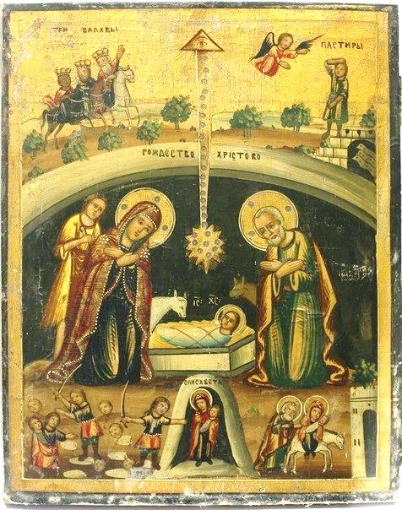
Недаремно складачи Євангелії так старанно виводили Ісуса Христоса з роду Давида, називаючи його "сином Давида". Тобто укладачі намагалися підкреслити походження нового царя Ісуса від сонячного старого царя, світлокудрого Давида. [9, 109]. Навіть послідовники віри в Ісуса вказують на його сонячне походження, свята його ушанування виставлені на стородавніх календарних точках поклоніння Сонцю, а під час Преображення Ісуса на горі Тавор його обличчя засяяло наче Сонце і одежа побіліла наче світло. [10, 447]. То з таким же успіхом на Сонце вказують і мітологічні діяння Давида. Тим більше Ісус і Давид походять із одного міста Вифлеєма (араб. - Бейт-лахм "будинок м'яса", жид. – Бет-лехем "будинок хліба") [4]. В цьому слові легко побачити наше "бедлам" (хаос, безладдя) і "бидло" (скотина), тобто мається на увазі, що для народження сонячних царів вибрана назва місця, що позначає хлів. За слов'янською мітологією ци місцем опікується Велес, Бог нижнього світу і багатства, де й має зародитися Сонце.
З цього приводу, наведемо приклад української біблійної колядки:
... Дивная новина: нині Діва Сина
Породила в Віфліємі Марія єдина!
Не в царській палаті, но межи бидляти... [11, 105].
Кілька князів з Літопису Руського мають ім'я Давид, причому по батькові вони мають суто слов'янські імена. [14, 479-480]. Наша цифра 9 (дев'ять) близька до імені Давид. Причому молоду у нас прийнято "віддавати" заміж, а обряди весілля деяких східних народів називаються "дават" [17]. Молодий-князь на весільному обряді виступає Сонцем-Дажбогом [19, 19]. На статеве поєднання вказує інше слово "давить": "півень курку давить". Причому тут не відокремлюється суфікс "вить", а має бути повне закінчення дієслова чи іменника. На повнозначне закінчення слів із "вит" в подібних випадках вказував Володимир Шаян. [23, 239].
Робимо висновок, що жидівський цар Давид є мітичним персонажем і відображає легенду про Сонце, тотожний Дажбогу чи Свентовиду, в тому числі і етимологічно. Використання імені Давид в літописній історії Русі, а також апокрифічних текстах, дає підстави вважати, що це ім'я могло бути в ужитку і в більш давні часи, до прийняття юдо-христосівської віри, і може виступати повноцінним слов'янським іменем.

Додаток

Приклади шестипроменевих зірок на території Русі.

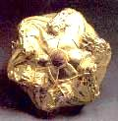  Дно скіфської чаші. |   "Громовик" розповсюджений на дерев'яних виробах (сволоках, прядках та ін.) – варіант шестикутника.

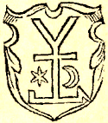
Герб Курч в книзі Бартоша Папроцького "Herby rycerztwa polskiego" 1584 р.
В другій половині 1707 р. імператор Йозеф І надав гетьману Івану Мазепі титул князя Священної Римської імперії германської нації. Його основою став срібний знак старовинного герба Курч із срібним півмісяцем (праворуч) та золотою шестикутною зіркою (ліворуч) на червоному полі. Як варіант є дзеркальне відображення цього герба. [26].

  Герб Тернополя  австрійського періоду |   Осучаснений герб Тернополя. [6].

Література:
- Біблія або книги Святого Письма Старого і Нового заповіту. – Druckhaus Gummersbach West-Germany, 1988.
- Велесова Книга / Упор., перек., ком. С.Д. Пашник. – Запоріжжя: Руське Православне Коло, 7521 (2013). – 180 с.
- Виклади давньослов'янських легенд, або міфологія / укладена Я.Ф. Головацьким. – Київ: Довіра, 1991. – 94 с.
- Вифлеєм. – http://uk.wikipedia.org.
- Гаршин И.К. О едином происхождении имен богов Яхве, Зевс и индоевропейской прародине. - http://garshin.ru/linguistics/historical/_htm/my-etymo/yahwe-zeus.htm.
- Герб Тернополя. – http://www.nashemisto.te.ua/zagalne/2006/05/30/303.html.
- Древнеиндийская философия начальный период: перевод с санскрита / Подготовка текстов, вступительная статья и комментарии В.В.Бродова. – М.: Мысль, 1972. – http://psylib.ukrweb.net/books/brodo01/index.htm
- Іларіон, митрополит. Дохристиянські вірування українського народу: Іст.-реліг. моногр. Вид. друге. – К.: Обереги, 1992. – 424 с.
- Каганець І.В. Пшениця без куколю: Хрестове Євангеліє без вставок і спотворень. – К.: Інститут метафізичних досліджень Перехід-IV, 2005. – 558 с.
- Катрій Ю.Я. Пізнай свій обряд! Літургійний рік Української католицької церкви. – Ню-Йорк, Рим: ОО. Василіян, 1982. – 493 с.
- Килимник С. Український рік у народних звичаях в історичному освітленні: У 2 кн. – Кн.1. – К.: Обереги, 1994. – 400 с.
- Климович Л.И. Книга о Коране, его происхождении и мифологии. – М.: Политиздат, 1986. – 270 с.
- Костомаров М. І. Слов'янська міфологія. – К.: Либідь, 1994. – 384 с.
- Літопис руський / Пер. з давньорус. Л.Є.Махновця. – К.: Дніпро, 1989. – 591 с.
- Наливайко С.І. Таємниці розкриває санскрит. – К.: Вид. центр "Просвіта", 2000. – 288 с.
- Никифор архимандрит. Иллюстрированная полная популярная Библейская энциклопедия. – Москва, 1990 (Репринт 1891). – 902 с.
- Пашаева Л.Б. Позитивные и негативные элементы в свадебных обычаях и обрядах курдов Грузии / Традиция и современность. – Тбилиси: Мецниереба. – 1987. – № 20. – http://www.ezdixane.ru/content/view/1761/27.
- Пашник С.Д. Руська Православна Віра у питаннях і відповідях. – Запоріжжя: Руське Православне Коло, 7519 (2011). – 48 с.
- Пашник С.Д. Священний острів Хортиця. – Запоріжжя.: Руське Православне Коло, 7519 (2011). – 52 с.
- Пісенник / Упорядник С.Д. Пашник. – Запоріжжя: Руське Православне Коло, 7519 (2011). – 36 с.
- Серяков М. Л. Рождение Вселенной. Голубиная книга. – М.: Яуза, Эксмо, 2005. – 576 с.
- Символи світобудови. – http://www.aratta-ukraine.com/sacred_ua.php?id=17.
- Ткач М.М. Володимирові боги: міфологічний зміст та систематизація головних персонажів язичницького культу. – К.: Укр. Центр дух. культури, 2002. – 192 с.
- Шаян В.П. Віра Предків Наших - Гамільтон, Канада: Об'єднання Української Рідної Віри, 1987. – Т.1. – 893 с. (Перевидано коштами І. Волиняк, м. Луцьк, 2000 р., 904 с.).
- Щит Давида – Маген Давид. – http://toldot.ru/tags/magendavid.
- Чернецький Є. Герб гетьмана Івана Мазепи: його зображення та походження. – http://www.mazepa.name/herb-hetmana-ivana-mazepy-yoho-zobrazhennya-ta-pohodzhennya.

ІВАН ХРЕСТИТЕЛЬ В МІТОЛОГІЧНИХ ПАРАЛЕЛЯХ

Дуже багато суперечок серед рідновірів підіймається щодо назви свята "Іван Купало". Дійсно, в народних піснях Іван і Купало переважно згадуються разом. Існує думка, що ім'я Іван з'явилося через втручання юдо-євангельської церкви і насадження образу Івана Хрестителя на стародавнє свято літнього сонцестояння, що в народі називається Купало. Так би можна було і подумати, бо христосівська церква намагалася поєднати своє віровчення з народними віруваннями і це сприяло створенню двовір'я.
Тут треба наголосити, що якщо чужа церква почала використовувати ваші світоглядні надбання, то це не означає, що ви від них маєте відмовитися. Але рідновіри масово відмовляються від загально використовуваних символіки, мітологічних образів, назв, імен і т.д. Навіть доводи, що аналоги є в різних народів і вони є загальними, мало кого переконують. Тобто маємо своєрідне самообмеження: аби не так як в споконвічних противників. Звісно, що такий підхід творить своєрідне сектантство, яке виключає народні надбання, що формувалися тисячоліттями.
Ми ж підходимо до питання за принципом: якщо свято, символ чи якийсь релігійний термін відповідає рідному світогляду і працює на благо народу, то його треба використовувати, і це також має вважатися нашим. Довести первинність мітологічних сюжетів серед народів є практично нереальним. А письмові згадки не є тому мірило, бо наша давня література була винищена. Ми не збираємося поступатися чужинцям у нашому надбанні. Тому і в даному випадку спробуємо віднайти рідні витоки імені Іван і доведемо, що в біблійній казці приховані давні мітологічні персонажі, що притаманні багатьом народам.
Приведемо загальновідомі дані з Євангелія про Івана Хрестителя (грец. Ιωάννης ο Βαπτιστής, лат. Ioannes Baptista), він же: Іван Предтеча, Іоан, Йоан. Дата життя невідома, ставлять близько 6 до н. е. – бл. 30. Він був сином священика Захарії (з черги священика Авії) і праведної Єлизавети з роду Аарона (Лк. 1:5), родички Пресвятої Богородиці. Народження Івана, як і пізніше Ісуса, було передвіщено архангелом Гавриїлом. Іван вважається попередником Ісуса Христоса і пророкував його пришестя. Жив у пустелі і потім проповідував хрещення покаянням для юдеїв.
Коли Іванові виповнилося 30 років, на п'ятнадцятому році правління імператора Тиберія – "...було Боже слово в пустині Іванові, сину Захарія". Корячись цьому покликанню, пророк Іван з'явився на берегах Йордану, щоб приготувати народ до прийняття очікуваного Месії. До річки у великій кількості сходився народ для обряду поринання у води Йордану – річки, яка здавна вважалася межею Святої Землі. Коли поганин приєднувався до старозавітної церкви, над ним також здійснювали обряд обмивання – хрещення. Іван вимагав це від юдеїв, на знак того, що вони народилися для нового життя, для приготування до Царства Божого. Тому його називали Хаматвілом – Хрестителем.
Іванове хрещення у воді було підготовчим за своїм характером, бо ті, хто хрестився у Івана, давали обіцянку прийняти того, хто йде за ним, тобто Ісуса Христоса, який хреститиме Духом Святим. Пізніше Іван хрестив у водах Йордану і самого Ісуса Христоса.
Іван докоряв царя Ірода Антипу (правитель Галілеї, син царя Ірода Великого) за те, що, залишивши законну дружину, дочку аравійського царя Арефи, він беззаконно жив з Іродіадою, дружиною свого брата Пилипа (Лк. 3:19-20, Мт. 14:3-4). Ірод Антипа наказав посадити пророка Івана до в'язниці.
У день свого народження Ірод Антипа влаштував бенкет, на який з'їхалося багато знатних гостей. Дочка Іродіади (за Йосипом Флавієм її звали Соломія), своїм танцем під час бенкету до того догодила Іродові та гостям, що цар із клятвою обіцяв їй дати все, чого не попросить вона, навіть до половини свого царства (Мр. 6:23). Танцівниця, за намовою матері, попросила дати їй на блюді голову Івана Хрестителя. Ірод боявся гніву Божого за вбивство пророка, якого сам раніше поважав і слухався (Мр. 6:20). Боявся він і народу, який любив святого Предтечу. Вельми засмучений від такого прохання, він, одначе, не зміг порушити дану ним при гостях клятву і послав стража в темницю, який відітнув Івану голову, віддав її дівчині, а та віднесла голову матері (Мр. 6:25-28).
За переказами голова Івана продовжувала докоряти Іроду та Іродіаді, і та попроколювала язик пророка голкою і закопала його святу голову в нечистому місці. Але благочестива Іоанна, дружина домоправителя Іродова Хузи, поховала святу голову Івана Хрестителя на Елеонській горі, де в Ірода була власна ділянка землі. Потім голову ще кілька разів знаходили і губили. Святе тіло Івана Хрестителя взяли тієї ж ночі його учні і поховали у Севастії, там, де відбулося злодіяння.
Часом смерті Івана Хрестителя вважається кінець літа – 29 серпня і відзначається як католицькою, так і православною церквами як день усікновення голови Івана Хрестителя.

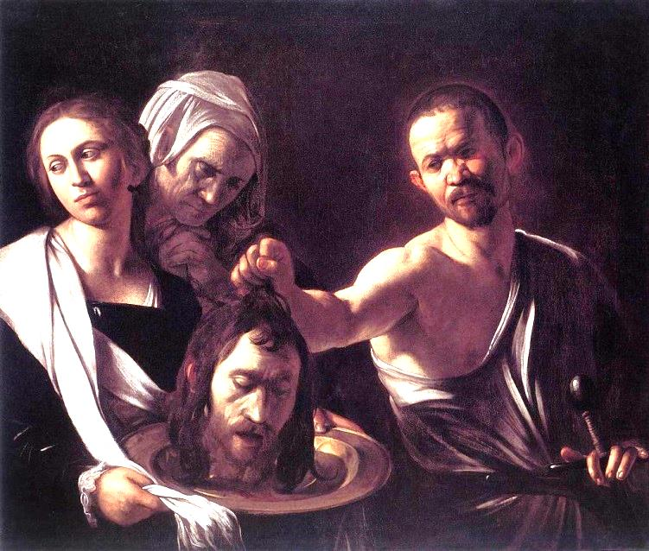

Саломея з головою Івана Хрестителя,
Мікеланджело да Караваджо, 1607

Суд Божий відбувся над Іродом, Іродіадою і Саломеєю ще при їхньому земному житті. Саломея, переходячи взимку річку Сикоріс, провалилася під лід. Вважають, що річка знаходиться в Іспанії (є інші версії). Яким чином туди занесло Соломею, може занадто тепло на батьківщині і річки не замерзають? А нам назва нагадує нашу сокиру, сікти. Лід здавив її так, що вона висіла тілом у воді, а голова її перебувала над льодом. Подібно тому, як вона колись танцювала ногами по землі, тепер вона, немов танцююча, безпомічно смикалася в крижаній воді. Зрештою гострий лід перерізав шию. Труп її не було знайдено, а голову принесли Іроду з Іродіадою, як колись принесли їм голову святого Івана Предтечі. Аравійський цар Арета в помсту за безчестя своєї дочки пішов війною проти Ірода. Зазнавши поразки, Ірод піддався гніву римського імператора Кая Калігули і був разом з Іродіадою засланий в ув'язнення.
Мусульмани також вшановують Івана Хрестителя під іменем Ях'я (Може наше Яга? Див. ім'я Йоган). Він був першим, хто передбачив посланницьку місію Іси (Ісуса Христа), увірував у нього та допомагав йому. Ірод спочатку добре ставився до Ях'ї. Потім він задумав одружитися з дочкою свого брата (чи з дочкою своєї дружини від попереднього шлюбу) і зажадав, щоб його шлюб скріпив Ях'я. Однак той відмовився визнати шлюб Ірода з дівчиною, сказавши, що це є забороненим (харам). За це його зненавиділа мати дівчини, яка стала вимагати страти Ях'ї. Ірод наказав відтяти йому голову. Таким чином, Ях'я, якому тоді було близько тридцяти років, прийняв мученицьку смерть в ім'я віри. Мусульманський переказ особливо наголошує на мотиві киплячої крові Ях'ї – вона кипіла на блюді з його головою і на його могилі.

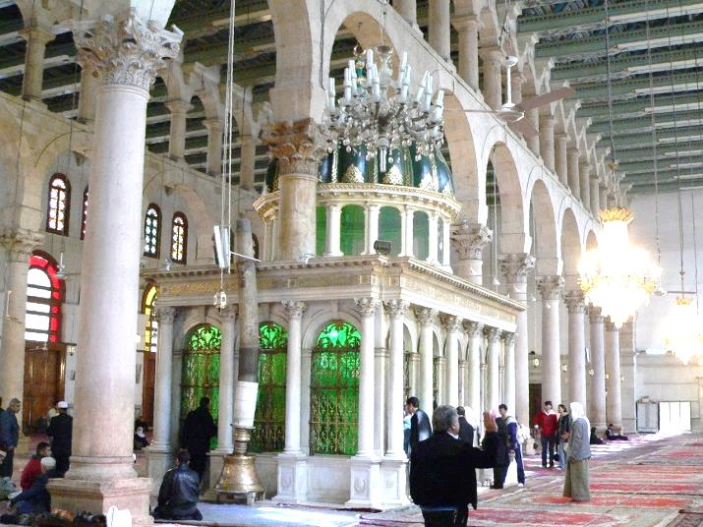

Місце поховання голови Ях'ї в Омеядській мечеті Дамаска

Багато місць у світі претендують на володіння реліквіями Івана Хрестителя. Голови Івана або її фрагменти чи то частини тіла є як в християнських храмах, так і в мусульман. [див. Іван Хреститель]. З цього приводу придумали анекдот: "В світі відомо десять голів Івана Хрестителя і тільки три із них є справжніми".
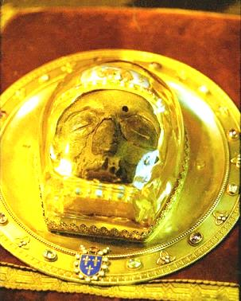
Голова у Ам'єні
На честь Івана Хрестителя юдо-євангельською церквою встановлено шість свят: Зачаття (23 вересня), Різдво (24 червня), Усікновення голови (29 серпня), Перше і друге знайдення голови (24 лютого), Третє знайдення голови (25 травня) і Собор (7 січня). [див. Никифор, 343-344; Катрій, 394-400].
Окрім 7 січня, всі інші свята "дивним" чином мають збіг або з астрономічними явищами, або з іншими святами сонячного циклу. Тобто відповідно до мітологічного образу, церковні свята заповнили нішу стародавніх вірувань. Сонячні свята традиційного церковного календаря стоять на 24 число кожного місяця. При місяці, що тримає 31 день, дата свята зміщується на 25 число (це щоб не ламати систему) і на 8-й день від Сонячного свята був початок місяця. Такий підхід системності календаря перейшов на порядок обрядів посвячення новонароджених, пошлюблення, поховання, тому він є важливий в звичаєвому житті.
Деякі дати зміщено на день назад, припускаємо, що це могли бути залишки місячно-сонячного календаря, коли кожен другий місяць мав 29 днів, тоді треба було сонячне свято ставити на 23 число. Виключення становить 26 жовтня – Дмитра, який теж би мав уособлювати один із проявів осіннього Сонця. Тому в календарі Руського Православного Кола, сонячні дати приведені до сучасного одного зразка і ці свята стоять на 24 чи 25 числа, за деяким виключенням, коли не змогли знайти відповідну назву і значення свята.
Сліпе совання датами, як це робиться зараз деякими громадами, є неприпустимим. Тому вивчення питання дат святкування досить важливе. На жаль, у нас немає даних щодо первісних причин встановлення свят, тому маємо висловлювати свої версії, аналізуючи і створюючи системність.
Зачаття Івана Хрестителя відзначається 23 вересня церковного календаря, ми зміщуємо на 24 вересня, так як місяць має 30 днів. Паралельно цій даті в календарному колі – Благовіщення (25 березня) про зачаття Ісуса Марією, яке відбулося на півроку пізніше згідно сонячного календаря. Тому Іван в церковній казці виступає Предтечею Ісусу. Безумовно, що обидві дати позначають осіннє і весняне рівнодення. [див. Пашник/Календар].
Зазначимо, що у Велесовій Книзі відповідниками Івана і Ісуса є два отця Русі – Богумир і Ор. В імені Богумира не складно побачити Миробога – осіннє Сонце (що заходить), який був перед отцем Орієм – весняним Сонцем (що сходить): "А по Богумиру був Орій з синами своїми". (ВК,10) [ВК]. Причому така послідовність старшинства отців могла скластися, коли Новий рік святкували у другій половині року, наприклад, 1 липня, 1 вересня або 1 жовтня. Тобто Бугумир є старшим за Орія.
Через 9 місяців у Захарії і Єлизавети народжується Іван, саме на літнє сонцестояння 24 червня (Купало). А відповідно Ісус народиться у Йосипа і Марії 25 грудня (Коляда) на зимове сонцестояння. Врахуйте невеличке відставання григоріанського календаря.
Етнографи з цього приводу не дуже переймалися пошуками стародавнього витоку імені Іван і звісно пояснили, що то персонаж з біблійної розповіді. Так в Степана Килимника читаємо: "…Купало або Купайло, що з часом, після прийняття християнства, з'єдналося з святом церковним – народженням Івана Хрестителя. Тому й носить це свято подвійну назву – "Іван Купало", а в окремих місцях Іванець"; на Буковині це свято прибрало назву "Іван Лопушник"." [Килимник 1994, 431].
Зазначимо, що в Купальських піснях переважно основним персонажем виступає Іван, а вже ім'я Купало більше схоже на епітет Бога: "Ой на Івана та й на Купала", "Ой, на Івана, на Йвана, Вийшла дівчина гарно вбрана", "Купало на Івана!", "На Івана Купала, та й купався Іван", "Гей, на Івана, гей, на Купала", "Купався Іван та й у воду впав", "А на Яна, на Янонька купалася ластівонька". [див. Килимник 1994, 450-463]. Тобто Іван Купало це теж саме що й Іван Хреститель, бо обидві приставки до імені означають занурення у воду.
На вечір свята Купала Сонце заходить у Світові Води. Це є основною ознакою державного прапора України. Хлопці спускають з гори вогняне колесо-сонце у воду або, як варіант, від вогню гасять головні у воді. Безперечно, що тут саме Сонце виступає фалічним символом Батька-Неба, яке занурюється у вологе лоно Матері-Землі. Відповідно лоно наче жорнова змелює чоловічний колос і він втрачає голову. І на заходження Сонця на святі запалюють Вогонь, як голову, що потрапила насінням в потойбіччя і стала зародком новому прояву сонячного божества. Тобто цю подію відсічення голови ми спостерігаємо кожного вечора, а на особливі сонячні дні вона набуває урочистої церемонії, де люди відтворюють мітологічний сюжет.
У рівнинній шотландській мові надвечір'я (образно захід) – це even, чи анг. evening, що також буде ототожнюватися із запаленням вечірнього вогню. Це й відбувається на свято Купала, тому приставка Іван цілком себе виправдовує, як ознака вечора, так і Сонця другої половини року. [див. Пашник/Календар].
Так як ми пішли за послідовністю життя Івана, а не згідно сонячного кола, то переходимо до Собору Івана Хрестителя, що припадає на 7 січня, бо воно, напевно, виставлене на ушанування хрещення Ісуса і не має прив'язки до сонячного свята. Зазначимо лише, що дітей освячують на 12-й день від народження (Різдво Ісуса 25 грудня, а Водосвяття 6 січня), тобто за два шестиденних тижня. І це зовсім не в'яжеться з хрещенням Ісуса в дорослому віці за Євангелієм. Через це протестантські церкви вирішили приймати хрещення маючи повноліття, хоча цикл зимових свят пов'язаний з новонародженим і приєднання його до Роду земного.
Наступне "свято" пов'язане зі смертю Івана. Як уже писали раніше, євангельська легенда повідомляє нам про Усікновення голови Івана Предтечі, яке в народі називають Головосіком. Церква відзначає цю подію 29 серпня. В цей день не можна стинати капусти, а ні навіть її їсти, також уникали праці на городі чи щось різати. [див. Килимник 1963, 134-136].
Ми вважаємо, що є природне пояснення цього свята. На кінець літа 29 серпня відбувається усічення голови (швидше, нижньої) Сонця-Дажбога, і за Велесовою Книгою священна птаха Матир-Сва (Мати Слава), що символізує Зорю, несе вогняну головню на Землю людям. Складно визначити, чому ця дата не припадає на останній день літа. Можливо свято просто не було перенесене при удовженні укороченого місяця (29-ти денного) на пару днів, як це іноді робилося для збереження системи, або ж головню несли 3 дні.
На вечір останнього дня літа ми ставимо свято Симаргла – це ім'я земного (домашнього) вогню. У самій назві вказується на цифру сім, яка позначає материнську сутність ("мару") і "гл" – голову чи сонце-вогнище [Пашник/Календар, 83-84].
Ось як про це написано у Велесовій Книзі: "І та Сва-Птиця речить, яко Огень-Смар понесла до нас і Глу поручила, да [щоб] тоє горіння було, і Богам купалити, і Даждю дощити." [ВК, 36а].
Не зрозумілим залишається те, що Іван Хреститель, який є тотожним Сонцю другої половини року, мав би закінчувати своє правління з Різдвом Ісуса, тобто 24 грудня. Саме така поява нового сонячного божества знаменувала втратою голови старого, як, наприклад, це відображено з молодим Давидом, що триває голову поверженого велетня Голіата, чи слов'янським аналогом Поренутом, що теж тримає голову в руках. [див. Головацький 1991, 22]. Тобто смерть Івана стала передчасною, або це лише втрата запліднюючої сили сонячного божества, бо сходження голови з неба символізує запліднення, так як фалічний символ має опинитися в хатній печі, що ототожнюється із жіночим лоном. Ще як варіант пояснення: закінчувався церковний рік і з 1 вересня починалося нове Коло.
З головою Івана трапилися різні пригоди, її то знаходять, то переховують, знову гублять і знову знаходять. Так 24 лютого греко-ортодоксальна церква відзначає 1-ше і 2-ге знайдення (обретіння) голови Івана Предтечі [Катрій 1982, 396, 400]. Обретіння голови Івана Предтечі – це знаходження вогнища-голови. Треба припустити, що згідно систематичного знаходження голови, 1-ше обретіння повинно бути 24 листопада, яке зараз не відзначається окремим святом.
Посилаючись на Чубинського, Степан Килимник пише: "24 лютого, яке в народній етимології стало святом "обернення", "оборотіння". В сей день чоловік до жінки обертається, і птахи обертаються з вирію, до нас головами, збираються летіти до нас". [Килимник 1994, 242]. Це, швидше, вже народна творчість, яка підлаштувала назву свята до закликів птахів.
За церковним календарем 25 травня припадає третє знайдення голови Івана Хрестителя. Може свято 3-го і останнього знаходження Голови Сонця знаменує перехід його з хати до літньої кухні, бо в спеку в хаті вогонь більше не запалюють до кінця літа. Ми не змогли віднайти народної назви цього свята. Тому вводимо умовну назву "Живий Вогонь". Так як Вогонь є зародком Сонця, що перебуває в потойбічному світі, і дає людині життя, зігріваючи у холодну пору. [Пашник/Календар, 56].
Тобто, маємо своєрідного триголового Змія з вогняними язиками. Тільки в народних казках переважно сам Іван і побивав Змія. Або у когось казка неправильна, або ми щось не зрозуміли.
Розберемося з ім'ям [див. Пашник/Іменослов, 44-45]. Тотожними Івану вважають ім'я Ян (пол., біл., укр.), Жан (фр. Jean), Хуан (ісп. Juan), Джон (англ. John), Джованні (італ. Giovanni). Початкова частка імені ів-, єв- може позначати життєву функцію, наприклад, в слові Ява – світ життя чи Іва – дерево життя. Приставка до грецьких слів єв- перекладається як "добре". Іноді ця частка може замінюватися на о-, наприклад: таке ім'я як Євген (добренароджений) можна перекласти на руське Огень. Тому Іоан є варіантом Івана. Німецький відповідник Івана – Йоган (Ганс) чітко вказує на спорідненість з Вогнем, як зародком Сонця. Аналогічно вірменські варіанти імені Ованес, Оганес, Оган пояснюють як 'вогняний'.
Ще така думка: індолог Степан Наливайко робить висновок, що "Аполлон, і Купала, і Крішна-Гопала – вічно юні, а це наводить на думку, що надається до витлумачення й ім'я Іван, Йван, яке є невіддільним від слов'янського Купали. І то знову-таки на індійському терені, бо в санскриті "молодий", "юний" якраз і буде "юван". Отож у такому разі ім'я Іван, Йван означає Молодий, Юний, а в поєднанні з ім'ям Купала – Юний Пастух, Юний Захисник, Юний Цар (пор. щодо Аполлона епітет Юний Бог)". [Наливайко 2000, 98]. В переносному розумінні фалос міг ототожнюватися з юністю, як і зазначені вище божества.
У складних іменах їхні частини можуть утворювати окремі короткі імена. Звернемо увагу на таке легендарне ім'я як Евандер (лат. Euandros, дав.-гр. Εὔανδρος "хороша людина") – за давньоримською легендою, син Палланта (Гермеса) і Нікострати (Карменти), італьський герой грецького походження [Словник 1989, 91].
Про Евандера є кілька розповідей, одна з яких перекладена Іваном Франком за Титом Лівієм, де Евандер висловлює пророцтво матері, що Геракл буде Богом і йому буде присвячений жертовник [Тит Лівій]. Ще існує версія, що Евандер уособлює бога аналогічного до Пана. Також Еван один із епітетів Діоніса [Овідій 1985, IV, 15].
При іншому поділі імені на "еван" і "дер" вже можемо здогадуватися, що воно може позначати чоловічий статевий орган. Це не є якась дивина, бо багато імен дійсно позначають чоловічу мужність. Аналогічно лайливий вислів "йоханий (йобаний) бабай", де бачимо ім'я Йоган (огонь), теж може позначати запліднюючий орган, так і сам зародок. Це вже наближує і до арабської чи давньожидівської приставки ібн, ібну, бін, бен, що означає сина когось, тобто замінює по-батькові.
Нижнє Сонце (Вогонь) позначає чоловічу запліднюючу силу, а разом із тим і правителя – бана (пана). Бан – південно-слов'янська вимова слова пан, що вживалося у значенні начальника області. Ця назва зустрічається у значенні "управитель землі" вже у Костянтина Багрянородного, коли він говорив про сучасну Хорватію. у нього вживається назва Боян (βοεάνος), що нагадує нам співця "Слова про похід Ігоря" Бояна, який по суті тотожний божеству Пану. А в XII столітті банами вже називалися начальники таких областей: Хорватії, Боснії, Славонії, Пожезького округу, узбережжя Срема та Албанії. [див. Бан (титул)]. У Велесовій Книзі боянами називають воїнів, а також згадується назва правителя бана: "О первом банє [*пані] нашім повідаємо і князя ізбраного від них". [див. ВК].
Ще звертаємо увагу на назву "Євангеліє" (варіант "Івангілія" [див. Рассоха 2018, 141]), яку виводять від грец. εύαγγέλιον – добра звістка, добра новина. При чому слово поділяють наступним чином: від εύ "добро, благо" + ἀγγελία "вість, оголошення". А в латиниці слово пишеться evangélio, що дає близьке нам розуміння як "добрий ангел". Як варіант, це складне слово можна поділити наступним чином: Еван+Геліо (дав.-гр. Ἠέλιος, "Сонце"). У даному випадку Вечірнє Сонце (голова, голос) також буде нести добру вістку від Батька-Неба до Матері-Землі, що й уособлює прихід сонячного божества до людей у вигляді священного вогню.
Про сонячних вісників повідомляє також і Велесова Книга: "Тут Зоря Красна іде до нас, яко жона блага, і молока дає нам в силу нашу і кріпость двожилу. Та бо Зориня Суне вістяща. А також слишемо: се вістиці комонські скачуть до закату Суне, аби управити його челн злат ко ночі, аби віз із волами смирними волокти по степу синьому. Там бо ляже Суне спати в ніч. А то ж коли день прийде до вечора і вдруге скакатиме у Яві перед вечором." [ВК, 7ж].
Тобто вечірнє Сонце (Іван) приносить людям добру вість, що зранку (рік як день, тому ранок відповідає весні) вони побачать Сонце, що воскресне (воскресіння Ісуса). Це може відповідати тому, що доба у жидів починається з вечора, тому вечірнє Сонце виступає передвісником, а Зоря на Небі сповіщає, що душа чекає свого воскресіння, то вогник на землі (в печі, печері) має цю душу закликати.
Тепер перейдемо до найцікавішої частини. Є ще боги близькі до імені Іван, і вони досить відомі. Незначні відмінності імені і ви вже його не впізнаєте. І тут нам на допомогу приходить мітологічне співставлення. Звісно що юдо-євангелістам це не вигідно висвітлювати, бо втрачається божественність їхньої розповіді. І, як на диво, деяким рідновірським течіям це теж не вигідно, бо тоді вони не будуть мати об'єкту протиставлення.
Розглядаємо германо-скандинавський міт про Асів і Ванів. Вани є давнішими та мудрішими від Асів, з якими то ворогують, то підписують мир. Вани головним чином пов'язані із землеробством та родючістю, а молодші аси мають більш войовничий характер. Мірче Еліаде припускав, що цей конфлікт є версією старішого індоєвропейського міту про конфлікт між богами неба та влади із божествами землі та родючості. [див. Аси(боги)]. Аналогічна боротьба є між Ахурами (Асурами) і Девами (Дивами) в іранський мітології та в індуїзмі, де ці ж божества змінюють свої функції протилежно.
Нагадаємо, що Купало також є Богом родючості, бо при ньому визрівають основні плоди і починається косовиця зернових, він часто зображується з великим фалосом. Літнє Сонце також називають Раєм чи Ру(а)євитом.
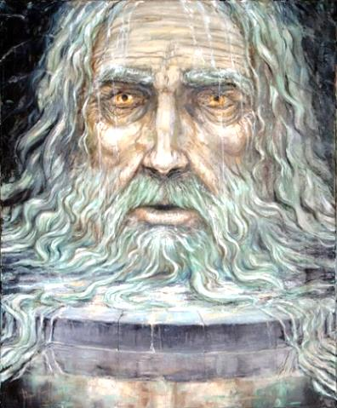
Голова Міміра (скандинавська мітологія)
Вани мешкають в своїй країні Ванагеймі, яка згідно з "Сагою про Інґлінгів", розташовується в північному Причорномор'ї на захід від річки Ванаквісль (Дон). Що цікаво, що аси Генір і Мімір стали жити з ванами. Генір став вождем ванів, тоді як Міміру відтяли голову (!) й зробили з неї амулет. П.Й. Шафарик вважав, що "ім'я Ванів походить від народу Венедів, а Ванагейм від землі Венедів". [див. Вани].
Якщо ім'я Ваня є варіантом Івана, то спитаєте, а до чого тут Аси? А все досить просто, бо назва близька до Ісуса. Єзус – один із кельтських богів, що відомий завдяки кільком образам і згадці в "Billum civile" Лукана. Одне з найбільш відомих зображень цього Бога знайдено на вівтарі під собором Нотр-Дам в Парижі у вигляді лісоруба, що валив дерево. Він фігурує в якості різьбяра по дереву на двох галло-римських рельєфах І. ст. [див. Эзус]. Порівняємо з Ісусом, який, як і його батько Йосип, був теслею. У русів є свій відповідник імені – Ізяслав.
У підсумку маємо двох протилежних сонячних Богів, що управляють почергово двома половинами року: від зимового сонцестояння те, що "іс-ходить" (або те, що із-гоняють з лона, ізторгають), а від літнього сонцестояння вступає в правління те, що заходить і, можливо, пов'язується з "віном" – наче наречений збиває вінок при заходженні до лона. Може тому західні слов'яни і називали себе Венедами?
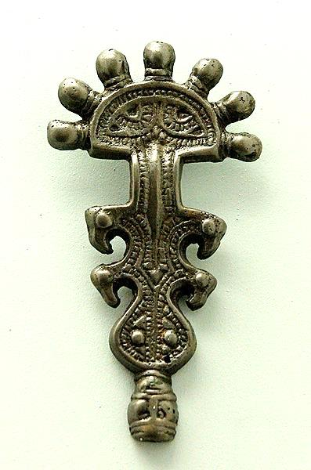
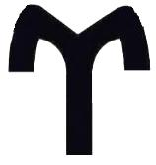
Символічне розташування Ванів і Асів на Триглаві аналогічне до протиставлення Велес-Перун. На середньому зубі місце Велеса внизу (захід) у вигляді яйця, з якого можемо виокремити символ "Овена" (назва нагадує Івана) чи перевернутої літери "А". Аси ж мають бути зверху, де й бачимо або шпиль чи хрест (іноді маленьке коло), як символи східного Сонця чи Перуна.
На хортицькому подвійному святилищі-обсерваторії, як і на алогічних культових спорудах, є два двори. Більший присвячений Тельцю (голова), що рогами охоплює вівтар-хату, де й має горіти вогонь, як зародок Сонця. А менший двір – це вже саме Сонце. На фібулах, що також мають подвійну символіку, внизу (нижній світ, змієвий) бачимо голову, що можливо і відображає Івана Хрестителя. [див.
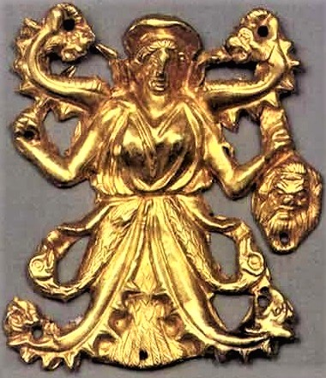
Богиня Землі Апі
Куль-Оба, IV ст. до н.е.
Пашник/Хортиця, 35]. Є також зображення скитської Змієногої Богині (Апі, Табіті?), що тримає відрубану голову. Тут взагалі може бути пояснення, що потойбічне жіноче лоно приймає чоловічу головню. Чоловік після статевого акту якби її втрачає – жінка голову зжинає наче колос.
Принаймні приведені приклади мусять підштовхнути інших дослідників, до більш ширшого пошуку значення імені Іван і не зациклюватися на юдо-євангельському поясненні.

Література:
- Аси (боги). – https://uk.wikipedia.org/wiki/Аси_(боги).
- Бан (титул). – https://uk.wikipedia.org/wiki/Бан_(титул).
- Вани. – https://uk.wikipedia.org/wiki/Вани.
- Велесова Книга / переклад, коментарі С.Д. Пашник. – Запоріжжя: РПК, 7526 (2018). – 192 с.
- Виклади давньослов'янських легенд, або міфологія / укладена Я.Ф. Головацьким. – Київ: Довіра, 1991. – 94 с.
- Эзус. – https://ru.wikipedia.org/wiki/Эзус.
- Іван Хреститель. – https://uk.wikipedia.org/wiki/Іван_Хреститель.
- Катрій Ю.Я. Пізнай свій обряд! Літургійний рік Української католицької церкви. – Нью-Йорк, Рим: ОО. Василіян, 1982. – 493 с.
- Килимник С. Український рік у народніх звичаях в історичному освітленні. – Т. V (Осінній цикл). – Вінніпег, Торонто, 1963. – 250 с.
- Килимник С. Український рік у народних звичаях в історичному освітленні: У 2 кн. – Кн.2. – К.: Обереги, 1994. – 528 с.
- Наливайко С.І. Таємниці розкриває санскрит. – К.: Вид. центр "Просвіта", 2000. – 288 с.
- Никифор архимандрит. Иллюстрированная полная популярная Библейская энциклопедия. – Москва, 1990 (Репринт 1891). – 902 с.
- Овідій Назон, Публій. Метаморфози. К.: Дніпро, 1985. 304 с.
- Пашник С.Д. Іменослов. – Запоріжжя: Руське Православне Коло, 7526 (2018). – 72 с.
- Пашник С.Д. Руський Православний Календар. – Запоріжжя: Руське Православне Коло, 7526 (2018). – 180 с.
- Пашник С.Д. Священний острів Хортиця. – Запоріжжя: Руське Православне Коло, 7526 (2018). – 88 с.
- Рассоха І.М. Справжність Велесової книги: науковий доказ. – К.: Український пріоритет, 2018. – 320 с.
- Словник античної мітології / Уклад. І.Я.Козовик, О.Д.Пономарів. – К.: Наук. думка, 1989. – 240 с.
- Тит Лівій. Геракл і Евандер / Переклад Івана Франка. – http://www.i-franko.name/uk/Transl/1915/HerculesEvandr.html.

ЛОКАЛІЗАЦІЇ ВИТОКІВ БІБЛІЙНИХ МІТОЛОГІЧНИХ СЮЖЕТІВ НА ТЕРИТОРІЇ УКРАЇНИ

Написати цю статтю спонукало кілька обставин. Перше з них те, що одна з течій євангелістів України вирішала переробити жидівські вірування під "арійський стандарт" і виводить походження Ісуса Христоса як арійця, галілеянина (галичанина), а разом із ним арійцями стали багато інших біблійних персонажів [Каганець 2014, 142]. Прикро те, що лаючи жидів у викривленні віровчення та й всієї Біблії, все одно намагаються ключові біблійні події поставити в Ізраїлі, тобто продовжують творити святість на чужій землі. Одна справа, якщо б ми претендували на ці землі, тоді б це виправдовувалося хоча б політично. Одна зі складових релігії – це бізнес на святості, то нам він відповідно зовсім не вигідний, бо знаходиться поза межами нашої країни. Духовні питання взаємопов'язані з попередніми, тому мають розглядатися сукупно.
Ми не відкидаємо, що Ісус був арійцем (ореєм), але підходимо до цього питання з мітологічного погляду, вважаючи Ісуса уособленням весняного Сонця (Яра, Ора, Юра). Нами запроваджена версія, що інша назва жидів "євреї" тотожна "ореям" чи "ареям", вона також походить від імені весняного Сонця (або того, що сходить). Все ж маємо розрізняти русів-оріїв, від жидів-євреїв.
Людство має багато прикладів, коли одні і ті ж міфологічні сюжети прив'язуються до різних місцевостей. Тобто кожен народ намагався їх прикріпити до рідної землі. Потім виникають суперечки, хто є більш первіснішим, і хто в кого перейняв духовні основи. Ми вже знаємо, що Біблія не є оригінальним твором і переписана з більш давніх витоків. Так відомий український письменник і вчений Іван Франко писав: "Жиди перейняли свої казки від вавилонян і інших сусідніх народів" [Франко 1969, 100]. Не виключено, що подібні казки були і на наших теренах, а вже пізніше прилаштовані жидами для своїх потреб на іншій землі.
У 1999 році археолог з Тель-Авівського університету Зєєв Герцог справив фурор в суспільному житті Ізраїлю. В одному з популярних журналів він написав, що історії про біблійних патріархів є звичайними мітами, так само як вихід ізраїльтян з Єгипту і походи Ісуса Навина. Продовжуючи шокувати громадськість, Герцог заявив, що держави Давида і Соломона, описані в Біблії як великі і знамениті держави, були, в кращому випадку, лише невеликими племінними царствами. [Сазанов].
В коментарях до книги професора загальної історії Тель-Авівського університету Шломо Занда написано, що "Монументальні споруди епохи Соломона (не тільки порівнянні з єгипетськими пірамідами або вавилонськими і ніневійськими палацами, а й просто монументальні або хоча б значні) не знайдені до цього дня. Більш того, не виявлено жодного зовнішнього свідоцтва, хоча б опосередковано, що згадує цього царя, судячи з усього, він, навіть якщо існував, не був відомий нікому із сусідів." [Занд 2010]. Тут ми не будемо враховувати споруди, які безпідставно приписуються Соломону.
Допоможемо ж віднайти ті ж самі біблійні місця в рідній Україні, де за версією було поширено аріянство – одна із сект христосівства. [Каганець 2014, 215]. І якраз подивимося Українські чи Ізраїльські місця більше відповідають описаним у Біблії подіям. За давність топографічних назв нехай сперечаються історики, а нам важливі докази мітотворення.
Багато людей можуть сказати, що це все вигадки, і у нас цього ніколи не було. Хотілося б спитати: А хіба біблійні розповіді не вигадки? Хіба вони не базуються на мітологічних сюжетах різних народів? Було просто взято відомі міти і прив'язані до потрібної території. Чи не скористаються жиди цією статтею для своїх претензій на нашу територію? Ні, не скористаються, бо тоді потрібно відмовитися від Біблії, яка сторіччями проповідувалася серед їхнього народу і формувала святість на території сучасного Ізраїлю. Чи не зачепить це інтересів українських рідновірів? Ні, не зачепить, бо віримо, що Бог є Природа і вірування людей мають спільну основу, але у кожного є своя святість і самобутність.
Тому ми маємо з розумінням сприймати, що в нашій мітології є аналогічні сюжети і поняття, які можуть зустрічатися серед інших народів. У нас же не виникають запитання, коли деякі сюжети грецької чи індуської мітології легко прив'язуються до простору Подніпров'я, то чому біблійні сюжети не можуть бути локалізовані для нашої території? Але це не дає нам повід сповідувати Біблію, бо вона написана для жидівського народу і є аморальною для інших народів. Щоправда, для сучасної людини зі здоровим глуздом настанови цього застарілого письма зовсім не потрібні. Вони мають стільки хибного, що ніхто за ними не живе або вибірково висмикують потрібні речі. Ми ж наразі користуємося сучасним законодавством і звичаєвими настановами, що прийняті нашим народом, звісно, якщо вони мають здоровий глузд і пройшли випробування часом.

Червоне море
В Біблії розповідається, як жиди тікали з Єгипту то мусили перейти Червоне (Чермне) море чи якесь інше. Щоправда, ці назви грецькі, а в Біблії Єгипет названий Micraim, а море називають Jam Suf (Очеретяним) [Біблія 1988, 75, 88]. Ось як це описується:
І простяг Мойсей руку свою на море, і Господь гнав море сильним східнім вітром цілу ніч, і зробив море суходолом, і розступилася вода. І ввійшли Ізраїлеві сини в середину моря, як на суходіл, а море було для них муром із правиці їхньої та з лівиці їхньої. А єгиптяни гналися, і ввійшли за ними всі фараонові коні й колісниці його, та його комонники до середини моря. І сталося за ранньої сторожі, і поглянув Господь на єгипетський табір у стовпі огня й хмари, та й привів у замішання єгипетський табір. І поскидав колеса з колісниць його, і вчинив, що йому було тяжко ходити. І єгиптяни сказали: "Утікаймо від ізраїльтян, бо Господь воює за них з Єгиптом!" І промовив Господь до Мойсея: "Простягни свою руку на море, і нехай вернеться вода на єгиптян, на їхні колісниці й на комонників їхніх". І простяг Мойсей руку свою на море, і море вернулося, коли настав ранок, до сили своєї, а єгиптяни втікали навпроти нього. І кинув Господь єгиптян у середину моря! І вернулась вода, і позакривала колісниці та комонників усьому фараоновому військові, що ввійшло за ними в море. Ані жоден із них не зостався! А Ізраїлеві сини йшли суходолом у середині моря, а море було для них муром із правиці їхньої та з лівиці їхньої. І визволив Господь того дня Ізраїля з єгипетської руки. І бачив Ізраїль мертвих єгиптян на березі моря. [Біблія 1988, Вихід 14:21-30].
Звичайно, що сучасне Червоне море поблизу Єгипту є глибоким, середня глибина якого має 490 м, а Суецької затоки, що відокремлює Синайській п-в від Африки, – 80 м [Червоне море]. Автори Біблії вигадали, що ізраїльський бог дув вітром, щоб зробити суходіл в глибокому морі. Це завдало "вченим мужам" клопоту, щоб пояснити перехід через море нормальним природним явищем, але так до здорового глузду і не дійшли. Або пропонують версію, що переходили не в такому глибокому місці, а десь в районі сучасного Суецького каналу по болотах. Тому віряни більше уповають на дію "Промисла Божия" [Никифор 1990, 788].
Ми люди більш практичні, тому знайдемо природне пояснення і відповідне місце. Перенесемо події до півострову Крим. Тут є озеро-затока Сиваш, яка є мілководною і дуже солоною. І на час потреби люди переходять її у брід. Озеро має одну особливість. Сиваська вода влітку набуває відтінку рожевого кольору. Справа в тому, що ропа насичена водорістю дуналієлла (Dunaliella salina). Одноклітинна водорість має в своєму складі червоний пігмент гематохром. При масовому розмноженні, коли клітини дуналієлла відмирають, її пігменти надають характерне забарвлення – від рожевого до червоного. Цікаво, що ця водорість надає ропі також характерний запах фіалок. [Затоки і бухти Криму]. Ось вам і мілке Червоне море, яке відносно легко можна було подолати тікаючи з Криму на материкову частину. І сильний вітер може легко оголити мілководдя. Але якщо ви броду не знаєте, то глибина в Сиваші може досягати трьох метрів.
Варто сказати також про образне поняття Червоного моря. Можна припустити, що Єгипетське рабство це ототожнення з потойбічним світом чи жіночим лоном. А народження, тобто перехід, зумовлений переправою через червону (криваву) річку. Це тотожне народженню Сонця, яке супроводжується пролиттям червоної Зорі.
Навіть назва півострова Крим (Cremia, Crimea, Krim) може говорити нам про місце окромлене (від слів "кромь", "кроми" – кордон, край чи "кремль" – огорожа, укріплення), те що пов'язане з потойбіччям, "храмом", де тримають "крам (корм)" – добро. Ось жиди добро це прихопили і чкурнули з ним із Криму, тобто вчинили "крамолу", почистивши "закрома" Єгипту.
Ще є західноєвропейське слово "кромлех" (англ. cromlech), яке толком не можуть пояснити, а на наш лад це буде "кромлик", тобто маленька огорожа на могилі. Звернемо увагу, що слово "crom" (кельт. коло, вигін, крива) дуже близьке до біблійної назви Єгипту Mi-craim, але читають "Міцраїм".
Облишимо спробу пояснення назви "Крим" і "Кремль", бо вони вважаються пізніми, згадуються десь з 13-14 ст. Та ще й надають перевагу тюркському походженню слова: "ров, стіна, вал". Бо так можна і до кримських жидів "караїмів" дійти, а там етимологія ще крутіша.
Припускаємо, що караїми були купцями, що торгували між Єгиптом і Палестиною та північними країнами. Не виключаємо, що книжники караїми могли занести мітологію Криму до Єгипту. Найстаріший повністю збережений манускрипт масоретського тексту Танаха, датований за колофоном 1008 роком. Був виготовлений в Каїрі (швидше у Вавилоні – стародавнє місто-фортеця в дельті Нілу, розташований в районі коптського Каїру) за рукописами Моше бен Ашера. Виявлено (імовірно в Криму) Авраамом Фірковічем, який 1838 року вивіз його до Одеси. Після смерті вченого 1865 року кодекс передали до Імператорської публічної бібліотеки в Санкт-Петербурзі, де він перебуває і сьогодні. [див. Ленінградський кодекс].
Велесова Книга розповідає про Матир-Сву, священну птахів русів, яка ототожнюється із Зорею, що "Сонце провіщає" і "проливається в степи". [ВК, 7ж]. В цій книзі варіант написання Зорі – Суря, що безумовно нам нагадує відоме біблійне ім'я Сура чи Сара, яка була дружиною і сестрою Абрахама. Так ось цей персонаж разом з Ісааком і Яковом утворює трійцю. Абахам за іменем близький до Брахми, а нашим відповідником є Перун. А Матир-сва (Суря) названа у Велесовій Книзі ще й Перуницею [ВК, 163]. У нас є такі географічні назви, що пов'язані з іменем Сура – це поріг Сурський і права притока Дніпра Мокра Сура, а в неї впадає Суха Сура.
Раз вже мова зайшла про Велесову Книгу, то слід загадати, що там теж є річка переходу: "І там Ра-ріка тече, яка відділяє Сваргу од Яви." [ВК, 11б]. Ця ж ріка на сході "одділяє нас од інших людей" [ВК, 9б]. Якщо припустити, що Ра (ототожнюється з Волгою) тече на краю Землі, то там має Сварга сходитися із Землею. І Сонце, що народжується, іде із Пендеба (потойбіччя) до Сварги Синьої [ВК, 7є], а людина має, переправившись через річку (в даному випадку річка життя), тобто народившись, йде до Яві – Земному світу. Коли життя людини закінчиться, то вона піде через іншу річку – Дунай, тобто через річку мертвих, і потрапить у Наву. За логікою, на заході теж Сварга стикається із Землею, але вже з переходом до Нави. Ці переходи через річку проводяться в обрядах: народження, вінчання і поховання. [ВК, 170].
Велесова Книга подає і перевізника через річку Ра – це "муж роду Бєляра (Білояра)", як провідника між світами Нави і Яви, а Ра-ріка виступає кордоном: "… муж роду Бєляра іде по ту сторону Рая-ріки…" [ВК, 9б]. Слід зазначити, що в "ІІ посланні св. ап. Павла до коринтян"(6;15) згадується демонічний Белійяар, що також може бути тотожним Велесу. У такому випадку Білояр може уособлювати потойбічне Сонце – Місяць, який є білим, а молодик – ярим. Тут він наближається до біблійного Мойсея (слов'янський відповідник імені – Моіслав або Мусій), який символізує Місяць, тому і відображався на картинах з рогами. А ім'я його старшого брата Аарона (Ахарон, Хурон) нагадує грецького перевізника мертвих Харона, та й наше "хоронити". А жидівською "а-арон" – ковчег, що є тим же човном-місяцем.

Хорив та Синай
В Біблії згадується Божа гора Хорив, біля якої спілкувався Мойсей з Богом про вихід жидів з Єгипту (Вихід, 3:1). А після переходу через Море жиди теж бродили біля Хориву, там Мойсей створив чудо: вдарив у скелю і вийшла вода. Побродивши жиди прийшли до іншої гори Синай. Жидівська традиція не зберегла точного місцезнаходження гори Синай. Шанування нинішньої гори Мойсея (араб. Джабал-Муса) висотою 2285 м як гори Синай є давньою християнською традицією, яка бере початок з IV століття. В новий час пропонувалися інші варіанти ототожнення гори. [Синай].
За біблійним описом трапилася плутанина з відмінністю Божої гори Хорив і Синай, які часто не відрізняють і вважають однією горою з різними назвами. Або вважають, що різниця пояснюється тим, що під іменем Хорива розуміється вся центральна група гір Синайського півострову, а під Синаєм – тільки одна гора з цієї групи. [Никифор 1990, 752].
На біблійному півострові Синай, вижити дуже складно, бо це пустеля, тим більше такій кількості людей. Тому виникла потреба писати про різні чудеса з куріпками, які налетіли на табір чи манною небесною, більше схожою на сніг: "Я спускатиму вам дощем хліб з неба", та його не можна було лишати до ранку, а хто залишив, то "воно зачервивіло і стало смердюче" (Вихід, 16) – тобто розтало.
З цього приводу доктор історичних наук Андрій Сазанов пише: "Археологічні дослідження з метою підтвердити відомості книги "Вихід", розгорнулися тут в кінці 1960-х р., після того, як в результаті шестиденної війни півострів перейшов під контроль держави Ізраїль. Найближчим завданням було знайти сліди перебування 600 000 ізраїльських воїнів і їх сімей на півдні Синаю.
Тут добре представлені старожитності раннього бронзового віку, а в Негеві – навіть середнього бронзового віку, що датуються 3150 – 2000 роками до н.е. Однак потім пішов довгий період запустіння. Події, описані в книзі Виходу, прихильники ортодоксального напрямку датують 1446 роком, а прихильники ліберальної школи – 1240-ми роками, тобто, періодом "пізньої бронзи". Однак нічого, що відноситься до цієї епохи, на Синаї і в районі Негева знайдено не було. Немає тут і тисяч могил шанувальників золотого тельця.
На думку Стевена Розена, відомості "Виходу" про тридцять вісім років перебування ізраїльтян в цьому районі ніяк не підтверджуються. Неможливо ідентифікувати і місця, згадані в "Виході", з поселеннями в Центральному Негеві. Вільям Девер робить висновок: "Наше сьогоднішнє детальне знання цього невеликого і ворожого району піднімає питання про справедливість біблійної традиції, за якою "понад півтора мільйона людей мандрували тут протягом майже 40 років. Безплідна місцевість і рідкісні оазиси могли підтримати існування нечисленних одиноких кочівників, але не більше того." [Сазанов].
Теж саме пише і професор Тель-Авівського Університету Шломо Занд: "…немає жодної згадки про "синів Ізраїлю", що жили в Єгипті, що збунтувалися проти фараона або самовільно залишили країну, тим більше в релевантну епоху… До сих пір не виявлені сліди перебування в Синайській пустині в зазначений період значних мас людей; не "виявлено" і місце розташування знаменитої гори Синай." [Занд 2010].
Тепер уявімо, що жиди перебралися через Сиваш і ринулися бродити по Приазовській низовині. А ось в нашій приазовській "пустелі" (через те, що не було лісів) вижити можна, єдине, що багато солончаків, та й вода в деяких місцевостях не дуже смачна – насичена сірководнем, що від неї на відстані тхне. Та й до цього можна звикнути і займатися звичним для цих місць ремеслом – скотарством. Із землеробством звісно трохи складніше, але й там люди садовлять городину і цілком можуть себе забезпечити, звісно якщо працювати. А судячи з описів у Біблії жиди не дуже того прагнули, то постійно ремствували: то їсти немає, то пити немає.
Треба визначитися, а де ж наша гора Синай. У нас є теж два варіанти, може через те і помилки у локалізації гір. За сучасною назвою більше підходить Токмак-Могила, яка ще називається Синя гора. Вона розташована на заході Приазовської височини, на схід від села Новополтавка. Це друга за висотою точка Запорізької області, що має 307 м над р. м, відносна висота – 40 м [Токмак-Могила].
Цікаво, що "Токмак" виводять від тюркського (кримськотатарського) – "молот, палиця, обушок". Виводять назву майданчика з твердим покриттям для обмолоту "тік" ("токовище") від прасл. *tokъ, утвореного від *tekti – "бігти", "текти", бо тварини бігали і молотили копитами чи катками. А ось у казках це місце битви Героя зі Змієм. З грецької Θεοτοκος (Богородиця): Тео – Бог, токос – родити, що могло позначати місце, де можна спостерігати народження Сонця Матір'ю-Землею.
Все ж першість по висоті в Запорізькій області має гора Бельмак-Могила 324 м над р.м. біля східної околиці села Трудового. Назву виводять з тюркського "Головна Гора". Відстань між горами трохи більше 20 км. Так як назва "мак" в обох випадках означає вершину, відповідно українською мовою це є маківка. Бель може позначати і передньоазійського Бога Бела (Белоса) ("владика", "пан"), він же Ваал. Аналогічне ім'я Бога в першій частині назви маємо в кримському Бельбеку (річка і селище), а також знаменитому ліванському місті Баальбеку в долині Бекаа.
Робимо висновок, що дві гори мають руський аналог Богів Перуна і Велеса, або біблійних персонажів Каїна (землероба) і Авеля (скотаря). Аналогом двох гір може слугувати святилище-обсерваторія на Хортиці, якій понад 4 тис. років, що складається з двох кіл – великого (Бел) і малого (Ток), що поєднуються алеєю. Також приведемо циферблат годинника, де центр може бути Бельмаком, а заточене копіє-стріла Токмаком, воно пересувається Точками, час Тече, і кожної години копіє побиває Змія-Гада у вигляді цифри. Звісно, прикладів таких пар багато, тому не будемо зосереджуватися на цьому питанні.
На жаль, Токмак-Могила, як і Більмак-Могила, майже знищені гранітними кар'єрами, не торканим залишаються вершини гір з курганами на маківці. Але граніт матеріал твердий, тому Мойсею було б проблематично з неї тесати скрижалі, на яких Господь написав заповіт. Так само і гора Синай складається з гранітів і гнейсів, тому можна розраховувати тільки на чудо Боже або на сучасну спецмашинку для обробки твердого каміння.
Є більш простіший варіант і не такий далекий від Криму. Це всім відома пам'ятка природи та історії Кам'яна Могила в долині річки Молочна, що складається з піщанику. Пісок, звісно, має жовтуватий відтінок, а от засохлий мох, що покрив зверху Кам'яну Могилу, якраз дає синюватий відтінок. Так що піщана гора цілком може вважатися Синьою, а вірніше синьо-жовтою.
Сама Кам'яна Могила була стародавнім природним храмом і прославлена на весь світ найдавнішими малюнками і найдавнішими надписами, що вважаються давнішими за шумерські чи фінікійські [Михайлов 2011, 136]. Тобто з наших Приазовських країв міти потратили до шумерів, а вже звідти їх жиди взяли на озброєння для написання своїх священних книг, тобто Біблії з прив'язкою до своєї місцевості. Так ось де Мойсей дряпав свої скрижалі – на наших рідних приазовських піщаниках!
Кам'яна Могила і зараз приваблює багато паломників і на її вершині збереглися старовинні вівтарі, що витесані із каменю. Тут проводять свої обряди сучасні рідновіри, тим самим ушановують як і природне Боже створіння, так і Предків, які з найдавніших часів обрали цю гору для духовних потреб.
Поруч з Кам'яною Могилою тече річка Молочна з темними водами, а ось недалеко в селі Терпіння є кілька природних джерел, що б'ють з під кам'янистої гори, що цілком підходить під описи з чудом Мойсея, коли він вдарив у скелю – і вийшла з неї вода [Біблія 1988, Вих.17:6]. Наразі юдо-євангелісти облагородили ці джерела, ушановують їх, зроблена купіль. Але є проблема – хтось додумався створити на самій горі кладовище, яке діє до сьогодні, чим зробив джерела нечистими.

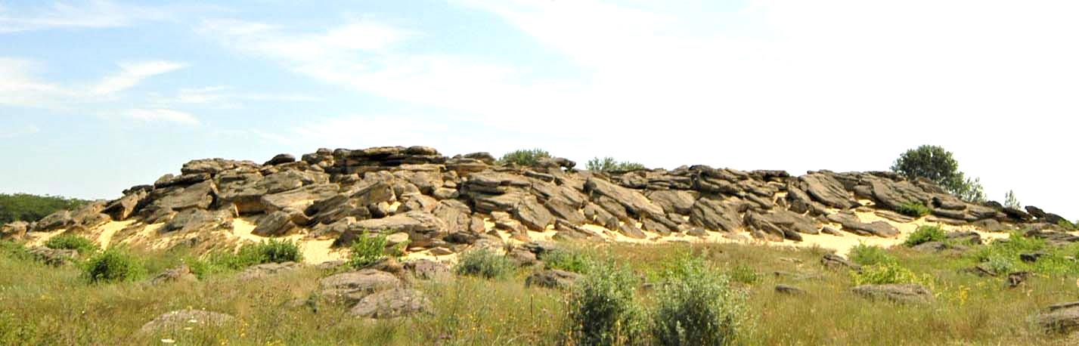

Кам'яна Могила

Земля обітована
За біблійною легендою пророк Мойсей веде свій народ до обітованого краю, бо то Бог йому наобіцяв. За визначенням, даним в П'ятикнижжі – це територія між річкою Йордан та Середземним морем. Північна межа – трохи на північ від сучасної Ізраїльської, по річці Літані, хоча думки середньовічних коментаторів про точні межах розходяться. У П'ятикнижжі цей регіон називається Ханаан (івр. К'наан ‎), "земля, поточна молоком і медом", землі семи народів (з повним чи неповним переліком), нерідко по контексту просто "ця земля"; власне, назва Ерец-Ісраель вперше використана в Біблії і часто зустрічається у Єзекіїля і в пізніших джерелах. [Земля Ізраїльська].
Ось що про завоювання Ханаана (Палестини) пише англійська "Біблійська енциклопедія": "Близько 1200 до н.е. ізраїльський народ заволодів Палестиною, і природно очікувати археологічних свідоцтв завоювання. Але поки таких свідоцтв вкрай мало (як і взагалі даних, що відносяться до періоду 1250-950 рр. до н.е.) і в науковому світі не припиняються суперечки про правильність їх інтерпретації." [Библейская эн. 1996, 46]. Так що свідчень про таке завоювання археологи не знаходять, або просто підтасовують факти аби догодити вірянам в ізраїльську казку про Землю Обітовану.
А що ж відбулося на наших теренах? Бродили-бродили жиди, що змилися з Єгипту, тобто з Криму, по степу травному, але захотілося чогось більшого. І попхалися туди, де люди живуть у достатку. Тобто до священного Дніпра чи Ордану. Ордан (Йордан) це не тільки назва річки, це й ще й свято таке, коли святять Воду 6 січня. В цій назві розуміється поєднання чоловічої і жіночої сутності: Ор + Дана, що позначають Вогонь (Сонце) і Воду. До речі, за символікою – це всім відомий шестикутник. [Пашник/Руський, 128].
Сходознавець-індолог Степан Наливайко пише: "Факти свідчать, що Йордан не семітська, арабська чи тюркська, а індоєвропейська назва, що назвою Вардан, Ярдан, Єрдан, Ірдин, Вердин колись означувався Дніпро та його численні притоки. І водночас напрошується логічний висновок, що саме з Північного Причорномор'я назва Вардан, Ярдан, Йордан прийшла на Близький Схід." [Наливайко 2010, 192].
Краї біля Дніпра-Йордана були багаті і звіром, і птаством, і рибою, і деревиною, і плодючою землею. А найголовніше – це багато чистої прісної води. Отакий багатим був наш Запорозький край. Зараз, звісно, природа стала біднішою через нищівну експлуатацію, але й нам, сучасникам, щось з того ще залишилося. Після посушливого Криму і приазовських степів, це просто рай. Не будемо гадати, що райська земля пустою не була, тому можливо й прийшлося трохи повоювати чи асимілюватися. Взагалі складно сказати як там було, але точно знаємо, що в Біблії всі ті казки із завоювання "обіцяної землі" понаписували для утвердження могутності "богообраного народу", і що всі ті жорстокі вбивства інших народів були з благословіння самого Бога.

Галілейське (Гілейське) море
Північна частина Палестини називалася Галілеєю, а річка Йордан протікає через Галілейське море, яке ще має кілька назв: Тиверіадське, Генісаретське озеро чи озеро Кінерет, яке є основним постачальником прісної води в регіоні. [Тиверіадське озеро]. Згадаємо і наше плем'я Тиверців, які жили первісно на Подніпров'ї з Уличами, тобто біля Гілеї, а потім східними ордами були посунуті західніше.
Звісно, що місцем розташування наші відповідники можуть далеко не співпадати. Але що є подібні назви це факт. Так з Галілейським морем можемо ототожнювати наше сучасне Каховське водосховище, або давній Великий Луг, який творився Дніпром і його численним притоками. Ці плавневі острови, що поросли деревами і очеретом (або рогозою), починалися від острова Хортиця і супроводжували Дніпро аж до Чорного моря. Саме з цією місцевістю пов'язується геродотова Гілея (лісиста країна, наше – гілка).
Хоча ототожнення для істориків країни Гілея і Великого Лугу є досить складним. Висловлюється версія, що Чорне море на той час було мілкішим і там, де впадає Дніпро була затока, яка і називалася Гілейським морем.
Сам Геродот досить нечітко визначився, де знаходиться країна Гілея. В описах легенди про Геракла і Змієногу Діву пишеться, що ця місцевість в Скіфії (IV, 9). Далі зазначає: "Якщо перейти Борістен (Дніпро), ідучи від моря, то спершу буде Гілея." (IV, 18). Тобто дійсно натрапляв на плавні за Дніпром. Також зазначає, що країна скіфів-кочовиків позбавлена дерев, за винятком Гілеї (IV, 19). На схід простиралися степи і тільки в долині Великого Лугу було багато дерев.
За описом Геродота складно визначити, де протікали річки, які впадали в Гілею. Це може бути пов'язано з тим, що він взагалі тут не ходив, а лише записував свідчення причорноморських греків, або користувався хибними картами, які навіть Дніпро не могли правильно зобразити, а не те що дрібніші річки.
Такими складними річками є "Пантікап, що бере початок на півночі і витікає з одного озера..., а гирло його в Гілеї, де, огинаючи її, він зливається з Борисфеном". (IV, 54). "Гіпакірій, що починається від озера, тече країною скіфів-кочівників і вливається в море біля міста Каркінітіди, залишаючи праворуч від себе Гілею і так званий Ахіллесів шлях". (IV, 55). [Геродот 1993, IV].
Припускають, що річка Гіпакірій (Ὑπάκυρις) може бути Конкою, яка огинає Великий Луг зі східного боку. Вона так і могла текти поруч з Дніпром і можна припустити, що нижче Каховки її русло відходило на схід від Дніпра і впадало окремо в Чорне море в Каркінітську затоку. Якщо так і було, то це може розширити межі стародавньої Гілеї.
Московський історик Василь Татищев писав: "Гилия предел, степь на восточной стороне Днепра возле Меотисa к Дону, a к северу до реки Ворсклa или Самары и Донца; и залив оный, что ныне лиман, море Гилейское именовaн. Имя, если б греческое, то б значило лесное, как Плиний точно лесная страна именует. Но нам довольно известно, что никаких лесов там нет." [Татищев].
Далеко заліз Татищев, туди точно Геродот не заходив. Звісно, що таких густих лісів як в Московії немає. Але як для степу Великий Луг дійсно був лісистою країною, навіть на місці сучасного міста Запоріжжя, де він по суті і починався, вздовж Дніпра і його притоків та островах росли дубові ліси, які потім москалі і повирубували, будуючи Олександрівську фортецю.
Хотілося згадати про одне чудо, яке сотворив Ісус Христос. Мова йде про ходіння по воді. Ось уривок з Євангелія від Матвія:
"І зараз звелів Ісус учням до човна сідати, і переплисти на той бік раніше Його, аж поки народ Він відпустить. Відпустивши ж народ Він на гору пішов помолитися на самоті; і як вечір настав, був там Сам. А човен вже був на середині моря, і кидали хвилі його, бо вітер зірвавсь супротивний. А о четвертій сторожі нічній Ісус підійшов до них, ідучи по морю. Як побачили ж учні, що йде Він по морю, то настрашилися та й сказали: "Мара!" І від страху вони закричали… А Ісус до них зараз озвався й сказав: "Заспокойтесь, – це Я, не лякайтесь!"
Петро ж відповів і сказав: "Коли, Господи, Ти це, то звели, щоб прийшов я до Тебе по воді". А Він відказав йому: "Іди". І вилізши з човна, Петро став іти по воді, і пішов до Ісуса. Але, бачачи велику бурю, злякався, і почав потопати, і скричав: "Рятуй мене, Господи!"… І зараз Ісус простяг руку й схопив його, і каже до нього: "Маловірний, чого усумнився?" Як до човна ж вони ввійшли, буря вщухла. А приявні в човні вклонились Йому та сказали: "Ти справді Син Божий!"…” [Біблія 1988, Мат. 14. 22-33].
Може для Тиверіадського озера це дійсно чудо. А ось для нашого Гілейського моря це нормальне явище. Адже воно мало численні острови і мілини, які часто використовували як переправи. І коли ви знаєте, де іти, то можете спокійно прогулятися по воді, а якщо ні – то можна і на глибину потрапити, як це сталося з Петром. З цього приводу згадався художній фільм "Діамантова рука" (1968 р., реж. Л. Гайдай), де за сюжетом Геша через пригоди потрапив на маленькій острів і волав про порятунок, махаючи трусами. До нього підійшов хлопець-рибалка і спитав: чого він тут кричить. Він відігнав малого, а той спокійно пішов по воді. І тут у героя прокинулася велика христосівська віра... Він узяв свій прапор-труси і також пішов за хлопцем по воді, доки не оступився з мілини на глибину. І тут на нього найшло прозріння – відштовхнувши хлопця побіг по цій мілині до берега. Отаке воно чудо.
З природного богорозуміння Ісус Христос уособлює сонячне божество, яке після заходу стає Місяцем (звідси слово "месія"). Ввечері при заході Сонця в ясну погоду і при спокійній воді можна спостерігати кольорову доріжку. А вночі на воді можна побачити як відблискує місячна доріжка. Хоч воно і не підходить до описаної в Євангелії події, але теж можна сказати, що то Божа дорога.

Мертве море
А тепер розглянемо, де ж було Мертве море. Ізраїльське Мертве море, куди впадає Йордан, насправді гебреями називалося Солоним. У Йосипа Флавія та Плінія воно носить назву Асфальтового озера. Назву Мертве море це озеро отримало від грецьких і римських авторів II ст., що закріпилося в церковній літературі раннього середньовіччя й перейшло з неї в усі європейські мови. [Мертве море].
А ось наше Мертве море – це Чорне море. Така назва за ним прив'язалася з античних часів, а може й раніше.
Борис Михайлов зазначив, що берег Північного Понта – Північного Причорномор'я являв собою "Країну мертвих" – країну могил, куди древні греки традиційно відправляли своїх героїв в потойбічний світ, і періодично проводили поминальні дії. [Михайлов 2009, 68].
Аскольд Іванчик писав, що Чорне море осмислювалося як Океан, в якому знаходиться острів блаженних, який ототожнювався з островом Левка (сучасний о. Зміїний), на якому був похований Ахілл, і був храм присвячений цьому герою.
Первісно Ахілл ушановувався як бог-володар мертвих і його культ був тісно пов'язаний з древніми уявленнями про загробне життя на острові блаженних. За Чорним морем збереглися похмурі асоціації з царством мертвих. Назва моря греками Понт Евксинський ще на початку минулого століття було незалежно витлумачено О. Группе та І. Толстим як "Гостинне море царства мертвих, що приймає мерців". Іванчик зауважує в зв'язку з цим, що Океан знаходився в безпосередній близькості до місця перебування мертвих не тільки в архаїчному поданні про острів блаженних, а й в інших, наприклад, на березі Океану знаходиться вхід в гомерівський світ безтілесних тіней. [Иванчик 2005].
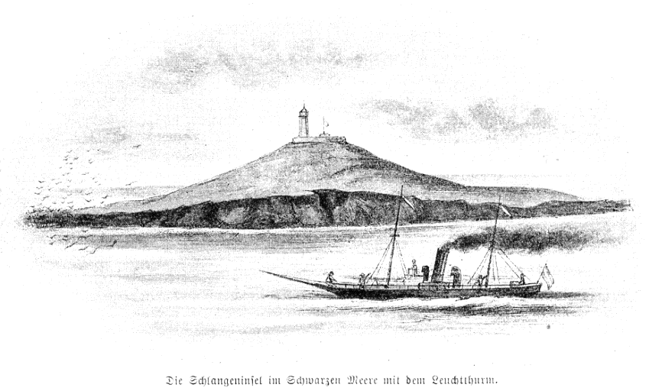
Острів Зміїний 1896 року

З Мертвим морем чи озером асоціюється ще одна слов'янська назва Ільмень. Цікавим для нас є те, що в Голубиній Книзі (збірник східно-слов'янських народних духовних віршів кінця XV – початку XVI століття) подає кілька Ільменів, щоправда, наше озеро-море оминула:
Ильмень возеро возерам мати:
Не тот Ильмень, который над Новым-градом,
Не тот Ильмень, который в Царе-граде,
А тот Ильмень, который в Турецкой земли
Над начальным градом Иорасолимом. [Серяков 2005, 391].
Назва озера Ільмень має загальне значення широкого розливу річки, яке схоже на озеро, що обросло очеретом. Назву озера що біля руського Новгорода, легко переносять на Мармурове море біля Царе-града (Константинополя, сучасний Стамбул) і Мертве море в Палестині, поблизу якого розташований Єрусалим. Позначення останнього в якості "Ильменя, который в Турецкой земли" з'явилося не раніше початку XVI ст., коли в 1515-1517 рр. Турецька імперія захопила Палестину. А вже в апокрифі "Иерусалимская беседа" читаємо: "А озеро озерамъ мать Илмень озеро, что потъ Кіевомъ градом: потому что взела въ себя триста рѣкъ". [Серяков 2005, 419].
До описів з болотистою місцевістю, найбільше підійшов би Великий Луг, в який впадало безліч річок і утворювало велику кількість островів, що поросли очеретом. Після його затоплення Каховським водосховищем народ прозвав його Мертвим морем. Але ми більш схильні бачити в ньому Гілейське море. А от частину озер і боліт біля південної частини острова Хортиця називають Домахою (теж загальна назва для багатьох боліт) [Пашник/Юрова], що більше може ототожнюватися з мертвою водою. Так що маємо безліч своїх відповідників Мертвого моря, як і Єрусалимів, про які дізнаємося далі.

Геррос-Герусалим-Єрусалим
З біблійним Єрусалимом (івр. Єрушалаїм) зараз пов'язують стародавнє близькосхідне місто, розташоване на вододілі між Середземним та Мертвим морями, на висоті 650–840 м, це одне з найдавніших міст світу. Історична частина Єрусалиму – Старе місто займає площу близько 1 км².
За релігійними текстами, зокрема Торою, на місці сучасного Єрусалима, за часів життя Авраама існувало місто Салим (назва від присутнього в тій місцевості культу бога Салима), де царював цар іменуючись Мелхіседеком. Першими письмовими згадками про місто є, як вважають, єгипетські ієратичні тексти 19 ст. до н.е., в яких серед ворогів фараона називається місто Рошламем або Рошрамен. За межами старого міста на пагорбі Офел Давид збудував своє місто, що стало столицею Юдеї. А вже велике місто з храмом побудував син Давида Соломон (порівняємо його ім'я з богом Салимом) [Єрусалим].
Як стверджують правдиві історики, то вони не знайшли підтвердження існування біблійного Давида і його царства. А наші дослідження, взагалі показали мітологічне походження Давида як Бога Сонця, який є тотожний слов'янським Дажбогу чи Свентовиду. [Пашник/Тотожність].
Деякі дослідники ставлять під сумнів існування Єрусалима в тому місці, а натомість на старих невідомих руїнах римляни побудували колонію Елія Капітоліна (лат. Colonia Aelia Capitolina). Вважається, що вона виникла у 135 році на місці зруйнованого Єрусалима імператором Адріаном після придушення Другого єврейського повстання (132–136 р.). Назва римської колонії походить від родового імені (nomen gentile) імператора Адріана (лат. Publius Aelius Hadrianus) – Елії, та від назви пагорба в Римі – Капітолія, де знаходився храм головного римського бога Юпітера. Храм Юпітера в колонії був зведений на місці колишнього юдейського храму на Храмовій горі. Також в місті був форум і храм Венери на місці сучасного храму Гробу Господнього. У 325 році Костянтин Великий відновив назву Єрусалима як христосівського міста. [див. Елія Капітоліна].
Так може і не було ніякого юдейського храму, бо від нього не залишилося ніяких слідів? А римляни збудували, чи хотіли збудувати, храм Юпітеру, то для нього і підготували платформу з величезних блоків, так само, як в ліванському Баальбеку.
Засновник РУНВіри Лев Силенко в "Мага Вірі" торкається походження Єрусалиму і подає наступну версію: "Гиксоси більше як століття володіли Єгиптом. Вони показали Єгиптянам та іншим семітським племенам як виглядає колісниця, кінь, військова тактика. Джан А. Вільсон у книзі "Культура Стародавнього Єгипту", виданій в 1965 році Чикаґським університетом, пише на сторінці 159, покликаючись на археологічні джерела, що "Гиксоси, мирно вийшовши з Єгипту, побудували місто Єрусалим" десь 500 років перед вторгненням жидів до Ханаану. Ханаанці звали Гиксосів "Русами", а ними збудоване селище "Руса салем", що значить "Русів постій, мир". З слова "Русасалем" постало слово "Єрусалим". На Тел ел Амарна таблицях, як зазначають археологи, первісна назва селища була не Єрусалим, а Руса салем." [Силенко 1979, 155].
Цікавим для нашого дослідження є болгарська річка Русенський Лом, що спадає в Дунай. Це остання велика права притока Дунаю перед його впадінням в Чорне море. На місці поєднання Русенського Лома з Дунаєм розташоване одне з найдревніших міст Русе, яке має цю назву як мінімум з ІХ ст. А назва річки Русенський Лом наближена до назви Єрусалим. Так що болгарський варіант нам відомий.
Виникає питання: а до чого тут "лом"? Все лежить на поверхні. Припускаємо, що назва міста Єрусалим пов'язана з місцем, де Ерос-Герос (чоловічий прутень) запліднює, а потім ламається і вмирає. І таке місце є священним, багатим, плодючим. Саме в цій священній місцевості і повинно бути багато могил, адже вони символізують запліднення Матері-Землі, а на могилах мають стояти фалічні символи: стели чи хрести. Тому дівочу "калину" ламають, дівку вламують, вломитися – кудись вдертися, а не досягти мети, розчаруватися – обломитися. Та й саме знаряддя лом є подібним до чоловічого прутня. Можемо припустити, що назва міста Рим є тотожною закінченню "лим". Заміна р-л досить поширена, наприклад: римар-лимар. Для підтвердження фалічної святості наводим грецьке слово χιεροσ (hieros) – святий.
Також не відкидаємо і поділ складного слова Єрусалим на "єро" і "салим". Тоді перша частина буде позначати той же "ерос", що наближає його до весняного (те, що сходить) сонячного божества, який може бути тотожним Перуну, і шолом-могилу чи пагорб (Шеломянь, Соломон, Салим – див. по це нижче). Тобто, це місце та храм над ним, де спить сонячне божество – Гроб Господній. Те, що храмів в Єрусалимі виявилося забагато, є релігійною розбіжністю, бо кожна секта будували свій дім для Сонця.
Для нас дуже важливою темою є визначення розташування нашого українського Єрусалиму. Ми вважаємо, що слід цю назву міста ототожнювати з описаною Геродотом місцевістю Герр (Геррос), де розташовувалися могили скитських царів.
Відомий український історик, директор заповідника "Кам'яна Могила" Борис Михайлов намагався прив'язати загадкову річку Геррос (Γέρρος) до сучасної річки Молочна в Запорізькій області. Він провів величезну роботу з цієї теми і написав книжку, уривки з якої ми приведемо. Борис Михайлов надає наступні докази: "Заслуживает быть отмеченой "Карта полуострова Таврического и около лежащих мест, сочиненная по известиям греческих писателей древних и средних времен" (Географ. Известия, 1803, карта; ГПБ АН Украины, № 13853-54), де ріка Геррос ототожнюється з рікою Молочною, а "отчие могилы" – Герри – "кладбище скифских царей" позначені в центрі Північного Приазов'я. [Михайлов 2009, 47].
Василь Татищев теж переміщає річку Герри на схід від Дніпра і пише, що вона впадає в Меотіс (Азовське море), посилаючись на розмиті свідчення давніх істориків:
"Герро река, Геррус и Герх у разных писателей в разные места полагаема. Плиний, гл. 14, н. 28, указывает течением в озеро Бугес или Гнилое море, чему и Птоломей последовaл, гл. 15, н. 54, и в табели Пеутингерa европейской, IIX вв., a Геродот ниже, н. 41, в море, совокупившуюся с Гипaнисом. А поскольку все согласно полагают, что онaя отделяет бaзилеев от пахарей, бaзилеев же ниже точно вверх по Дону положил, a также оную от пастырей, живших при Меотисе, в 14 дней езды, то не инaче кaк Донец рaзуметь должно, ибо в том положении столь знатной иной реки нет. В тaбели Пеутингерa положенa течением в Кaспийское море, где Кумa и по оной народ герхи, но тa рекa должнa быть другая. Что ж Геродот оную описывает текущей от Днепра, то хотя ее верховья далеко от Днепра, но должно разуметь, что онaя поперек, от Днепрa к Дону, т. е. от запада к востоку течет и с Доном вместе в Меотис впадает." [Татищев].
Для локалізації річки Михайлов приводить свідчення Помпонія Мела (перша половина І ст.): "Ширина перешийку, що відокремлює Понт від Меотіди, доходить тут до п'ятимиль. Тому земля сатархів і таврів має вигляд півострова. Смуга землі між цим заливом і Меотідою називається Тафри, а сам залив Керкинитським. На березі його знаходиться місто Керкінс. Близько цього міста знаходиться загальне гирло двох річок – Герра і Гіпакіріса, які мають, однак, різні витоки, що витікають з різних боків. Герр тече між областю баселедів і областю номадів, а Гипакіріс – по самій області номадів" (Помпоній Мела, 1953, с.100) [Михайлов 2009, 29].
Сучасник П. Мели – Пліній Старший (23-79 рр.) – про Геррос дав ще більш суперчливі свідчення: "Омиваючи величезні простори, де мешкає багато народів, море йде великим заливом, не досягаючи 5 миль до Меотіди. Цей залив називається Каркинітський, ріка Пакиріс, міста – Навар и Каркіна, а позаду них – озеро Бук, що через рів витікає в море. Само озеро Бук відокремлюється від Корета – залива Меотійського озера – скелястим хребтом. Воно приймає ріки Бук, Герр, Гіппаніс, що впадають в нього з різних сторін. Адже Герр розділяє басилидів і номадів…" (Плиній, 1977, IV, 84). [Михайлов 2009, 29-30].
Клавдій Птолемей з Олександрії (90-168рр.): "Східний кордон Сарматії складають: перешийок від ріки Керкініта, озеро Біка (це або Бук? або Bycis - там де Сиваш), берегова лінія Меотійського озера до ріки Танаїса… гирло ріки Герра – 61^{о}–49^{о}56'. [Михайлов 2009, 30].
Підводячи підсумки ми маємо різні тлумачення, це в першу чергу може бути пов'язано зі зміною місцевості і берегової смуги Чорного і Азовського морів. Звісно Борис Михайлов, як дослідник Кам'яної Могили, намагався прив'язати Геррос до своєї рідної місцевості, і, виходячи з багатьох описів, зробив висновки на користь річки Молочної. А ми користуючись тими ж описами спробуємо довести, що Геррос далеко від Дніпра не відходив.
У своїй праці Борис Михайлов приводить також версію академіка Б.А. Рыбакова, яку він подає в книзі "Геродотова Скифия": "В настоящее время уже не имеет смысла спорить по поводу местоположения "местности Герр" – это днепровские плавни ниже порогов с большим количеством протоков-гирл, а также некоторое пространство к востоку и западу от этой излучины Борисфена, где были сосредоточены царские курганы скифов" (Рыбаков, 1979, с. 32) "Герром называлась, по всей вероятности, … вся разветвленная система гирл-"жерл", образовавшаяся после прохождения Днепра через пороги" (Рыбаков, 1979, с. 48) [Михайлов 2009, 65, 48]. Звісно, що Михайлов з цим не погоджувався, але дякуємо йому за висвітлення протилежних думок.
Настав час розглянути детальніше, що залишив нас в описах давньогрецький історик Геродот про країну і річку Герр:
"Сьома ріка – Герр, яка відокремлюється від Бористена в тому місці, до котрого є відомий Бористен. В тому місці вона починає віддалятися від нього і має таку саму назву, як і та країна. Герр, прямуючи до моря, відділяє країну скіфів-кочовиків від царських скіфів і вливається в Гіпакірій". (IV, 56).
"Могили їхніх царів розташовано в місцевості Геррів, в тому місці, до якого Бористен судноплавний, пливучі від моря". (IV, 71). [Геродот 1993].
Запорізький краєзнавець Юрій Вілінов, розглянувши цей опис, зробив наступні висновки: "Герр в нашому розумінні не ріка, а протока, що поєднує дві інших ріки. І вказано досить точно! Дніпро судноплавний до порогів. А нижче порогів від нього відокремлюється Новий Дніпро". [Вилинов 2003, 62]. Автор мав на увазі острів Хортицю, який поділяє Дніпро на дві частини: судноплавний Старий Дніпро, що проходить від правого берегу і Новий Дніпро – лівобережний.
На підтвердження цієї думки приведемо М. Надєждіна, який у статті "Геродотова Скіфія" (1844 р.), пишучи про розміщення країни царських скіфів Герроса, зазначав: "... отут на Хортиці, серед дикого грізно-величавого ландшафту, він бачить найпристойніше місцепоховання скіфських вождів. Геродот саме і запевняв, що воно знаходиться там, звідки Борисфен стає судноплавним. І чи не від того, що саме тут, вірогідно, знаходилась міфічна колиска скіфів – та загадкова печера, у якій народились Агафір, Гелон і Скіф, – піднімалась святість цього місця? А як стверджували ті ж понтійські елліни – печера була "в окремому кутку Гілеї, куди Геракл дістався не раніше, ніж пройшов усю скіфську землю із заходу". [Киценко 1991, 9].
Юрій Вілінов продовжує: "Ще на початку ХХ ст., до Дніпробуду, Новий Дніпро ряснів мілинами і був мало придатний для судноплавства. Новицький вказував, що в минулі віки, за переказами, Новий Дніпро тягнувся вузькою протокою через ліс і зарості очерету. З Нового Дніпра через Мокру Московку, що впадає в нього, Герр продовжується в Кушугум: "...я побачив невеличку річку Кушугум, що виходила з ріки Мокра Московка, яка впадала в ріку Конку під селом Скельками, після п'ятдесяти верст течії... Конка, як стверджували і Рибаков і Мозолевський, з поправкою на гирло, – безумовно Гіпакіріс. [Вилинов 2003, 62-63].
Виходить, що сам Герр можна вважати початком Великого Лугу. І цей окремий від Дніпра потік далі переходив у ширшу заплаву, до якої приєднувалася річка Конка. Навіть дехто вважав, що Конка впадала у річку Московку:
З "Книги Большого Чертежа" виявляються свідчення про древню гідрографію (1627-1680), там сказано, що ріка Кінські Води впадає в ріку Московку, яка знаходиться вище існуючої сьогодні ріки Конки. Ось ці строки: "А в реку Московку пала река Конские Воды, а вытекли Конские Воды из под Муравской дороги против Молочных Вод (Книга.., 1950, с. 110). [Михайлов 2009, 125].
Щоб бути впевненим, що маємо вірну локалізацію Герр, подивимося на версію Вілінова і щодо таємничої ріки Пантікап, яка входить в Гілею і зливається з Бористеном: "Гілея – це однозначно Дніпровські плавні, покриті з 1956 р. мілкою водою рукотворного Каховського моря. Ріка, яка перетікає плавні, вочевидь, не крадеться по їх краю. Вона пересікає плавні перпендикулярно. На роль Пантикапу (Παντικάπης), більше підходить річка Велика Білозерка з Білозерським лиманом. Вона невелика зараз, але про її минуле каже глибока і широка долина... [Вилинов 2003, 63].
Весь цей плавневий потік йшов паралельно Дніпру, і, за однією з версій, через систему озер перетікав в тепер незначну річку Каланчак [Вилинов 2003, 58] і через Каланчакський залив поєднувалася з Каркінітською затокою, як і описано в Геродота.
Якщо початок річки Герр (Геррос) визначено вірно, то сама місцевість Герри (Геррос) має бути над ним. Є особливе місце на початку витоку Герросу, напроти Хортиці, яке приваблювало своєю особливою красою і краєвидом – це Вознесенівська гора, яка зараз є центральним районом міста Запоріжжя. Саме над нею возносилося Сонце, якщо спостерігати з Хортиці.
Археологів привабила наземна кам'яна споруда зі скарбом кінця VII – початку VIII ст., відома як "вознесенський скарб", або "кічкаський скарб". Комплекс відкритий у 1929 році біля села Вознесенка (зараз знаходиться в Вознесенівському р-ні міста Запоріжжя), у межах історико-археологічної експедиції із дослідження території Дніпробуду під керівництвом В.А. Грінченко. Пам'ятка розташована на високій точці плато лівого берега Дніпра, в кінці порогів, на площадці розміром близько 3х4 км. Розкопки проводились на промисловому майданчику "А", місці будівництва майбутнього металургійного комплексу. Як зараз вважають, швидше за все це було в районі сучасних ПАТ "Запоріжсклофлюс" та ПАТ "Запоріжсталь", але сама височина тягнеться до площі біля Запорізької обласної держадміністрації.
Тут був могильник, до якого входило 30 курганів на відстані 15-25 м один від одного, що мали найрізноманітніші розміри та форми. Також було багато поховань без могильних насипів. (Натомість керівник експедиції Михайло Міллер пише, що було понад 80 могил, напевно це на всій горі, а не тільки поблизу кам'яної споруди, або він порахував і малі насипи. Багато могил не встигли дослідити і вони були поруйновані грабарями. [Міллер]).
На території могильника знайдено замкнутий вал, який складався з каміння, наваленого без будь-яких ознак кладки, укупі з землею, він кожного року розорювався окрім невеликої ділянки цілини. В плані вал мав прямокутну форму видовжену за напрямом північний схід – південний захід, одна з менших сторін (північно-східна – згідно малюнку) – заокруглена. Розміри споруди разом з валами – 82х51 м, всередині валів – 62х31 м. Ширина залишків валу становила близько 11 м, висота до 0,9 м. Із перекроїв валу помічено, що наверху каміння було навалено більше, а внизу менше. Всередині валів будь-яких житлових або господарських споруд виявлено не було. Археологи припускали, що це може бути укріплений військовий табір. На третій третині спорудження, ближче до вигнутої сторони було виявлено зруйноване коло викладене з каміння. Грінченку здалося, що на цьому місці був розташований, як його назвали, "намет штабу". Вхід до "намету", що займав площу 29 м², очевидно був із заходу. [Грінченко 1950, 37-40, 58, 62].
Кам'яна споруда не датована, вона може бути набагато старішою, ніж знайдений на її території скарб від залишку кремації, що відбулася не раніше кінця VII ст. Окремі знахідки цього ж періоду могли потрапити між каміння випадково при зорюванні. Серед краєзнавців висловлювалася думка, що це було давнє святилище. Те що Грінченко вважав "наметом штабу", швидше, є вівтарна частина, бо вона розташовувалася з боку сходження літнього Сонця. Можливо уявити і розвалини храму, адже за прикладом культової споруди доби бронзи на Хортиці, що виявили під час будівництва нового мосту в балці Ганівка, кладка каміння робилася на муло-ґрунтовій основі без глини, а висота збереженого цоколя мала до 1,3 м. Храмові стіни могли бути збудовані із глини-серця, вони не збереглися [Кобалия 2006, 108-109].

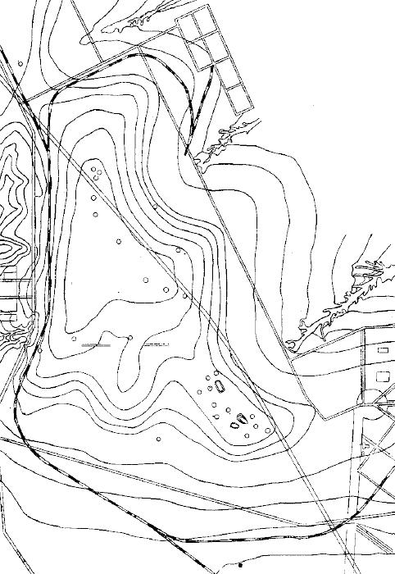

План могильника на території Дніпрозаводбуду [Грінченко 1950, с. 38].

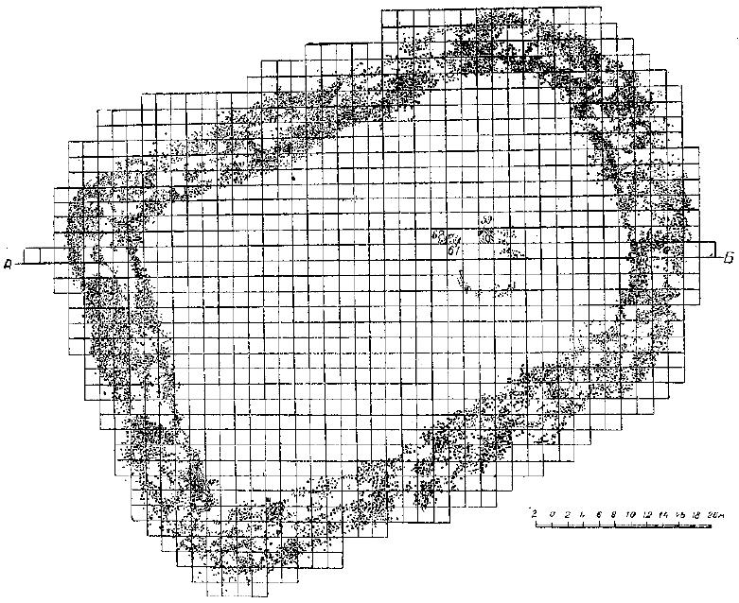

План кам'яного спорудження [Грінченко 1950, 40].
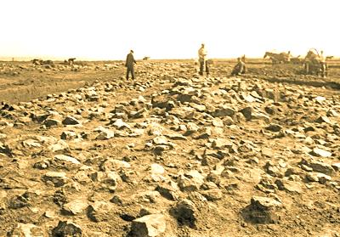

Процес розкопок кам'яної споруди на Вознесенці, 1930 р. [Відейко].
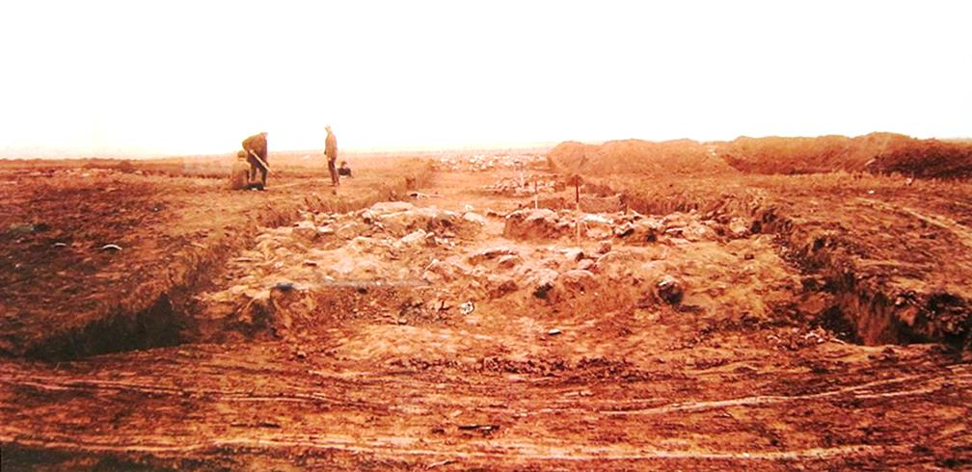

Розкопки цієї ж споруди, вдалині видніється друга стіна

Слід згадати версію А.К. Амброза, що ця споруда є тюркським храмом-поминальником. Дослідник категорично відкинув версію про "тимчасовий табір", а навпаки, судячи з масивності споруди з кам'яним укріпленням, що потребувало великих затрат, його будували для довгого функціювання. Автор зазначає, що в середині цієї "фортеці" культурного слою не було, площадка була практично пустою, і тільки в її північно-східному кінці стояла якась будова (можливо шатер), від неї залишилося кам'яне кільце, а поруч з нею були ями з похованнями. Тому тільки за знахідками в ямах А.К. Амброз визначив належність храму до тюрків. [Плетнёва 2003, 38-39]. Але з цим можна не погодитися, бо він також зазначає, що одна з ям була "врізана" в кам'яне кільце. З чого робимо висновок, що поховання було значно пізнішим і не має відношення до храмової споруди.
До речі, такий простий храм, що збудований із землі і колотого каміння та валунів з берега відповідає настановам Бога з Біблії: "Ти зробиш мені жертівника з землі... А коли зробиш Мені жертівника з каменів, то не будеш будувати його з обтесаних, бо ти підносив би над ним знаряддя своє, і знечестив би його. І не будеш входити до Мого жертівника ступенями, щоб не була відкрита ньому твоя нагота". [Біблія 1988, Вих.20:24-26]. А те як малюють реконструкцію храму Соломона не відповідає цим вимогам.
Цікаво, що перенісши Ковчег Завіту – символ присутності Бога – Давид, тим самим, перетворив свою столицю в святе місто, навколо якого концентрувалася релігійне життя всіх дванадцяти колін Ізраїлю. В Єрусалимі, Давид купив у євусея Аравни гору Моріа, де спорудив на місці току жертовник Богу Ізраїлю, щоб зупинити епідемію, що вразила народ. Згідно з Біблією, це і є гора Моріа, де відбувалося жертвоприношення Ісаака. Давид мав намір спорудити на цьому місці Храм, проте, послухавши пророка Натана (2 Цар. 7), залишив цю місію своєму синові Соломону. [Иерусалимский Храм].
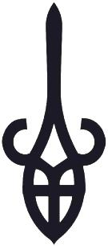
Давид, як мітологічне уособлення Сонця, тільки збирає все потрібне для храму. А ось будує храм саме його син Соломон, бо він близький до нашого Бога Велеса, що уособлює підземний світ. Наш повний відповідник до цього імені Шеломянь – могила (пагорб), що згадується в "Слові о полку Ігоревім": "О Руская земле! Уже за Шеломянемъ єси". [Слово].
Окрім того, скорочене ім'я Соломона Шломо – це наше слово "шолом". Образ цієї могили-шолома відображений на Триглаві в нижній частині у вигляді яйця-голови, верхня частина якого є шоломом, причому як зі шпилем посередині, так і з рогами по боках. А всередині яйця – п'ятикінцева зірка (вона ж літера "А"), що вважається символом Соломона. По суті, храм чи церква (черево) є первісно могила чи хата-землянка, де храняться (зберігаються) мощі людини. Тобто померлий знаходиться у шоломі – "мирі", що підтверджує загальноприйняте тлумачення другої половини слова Єру-салим (шалом або салам – "мир"). Тобто наше "чолом вам" і має значення "мир вам". А взагалі виходить що назва Єрусалим тотожна слов'янському імені Яромир, в якому поєднуються верхній (ярий) і нижній (мирний) світ.
А ковчег це ноші для скрині з "померлим" сонячним божеством. Померла людина ототожнюється із Сонцем, кладеться до нижньої підземної частини, а зверху ставиться храмова надбудова для ушанування померлого. В сучасному Запоріжжі збудовано храм св. Миколая, що складається з двох залів: нижній темний для поминання, а верхній світлий для здоров'я. Багатьох цікавить: а що приховано в Храмовій горі Єрусалиму, яка обкладена величезними багатотонними блоками, що входять глибоко в землю і утворюють велике плато, на якому і був збудований храм Соломона?
На жаль, під час будівництва міста Запоріжжя і його проммайданчику була знівельована верхівка Вознесенівки, а сама гора забудована, тому культова споруда після розкопок була повністю зруйнована.
З цієї гори, навколо якої Дніпро круто повертав, відривалася величезна панорама, де було видно і Дніпрові пороги і Великий Луг. Саме це місце маємо вважати за наш давній Єрусалим і його храм, тобто місце, де "храняться" тіла наших Предків. Саме тут ломається Єрос, адже острів Хортиця несе ім'я Хорса-Місяця, який уявлявся у вигляді величезного човна, який також може ототожнюватися з чоловічим прутнем. Цей човен-прутень переправляв тіла померлих як насіння до потойбічного світу. А Дніпрові пороги є перепоною до жіночого лона. [Пашник/Священний, 20]. Тут і повинен був ламатися Ерос – Бог кохання, якого вважали за благодійного Бога весни, який запліднює Землю і творить нове життя.
На північному кінці острова Хортиця лежав так званий "Чорний камінь" (зараз він знаходиться в Музеї на Хортиці). Весь він покритий малюнками, вчені датують їх добою енеоліту. Є різні версії розшифровки зображення, але більшість схиляється, що то риба карп. За версією Ю. Шилова – це протошумерська риба Сухур. Саме її петрогліф зображено на камені. Ю. Вілінов знайшов його співставляючи малюнки за книгою А. Кіфішина "Древнее святилище Каменная Могила. Опыт дешифровки протошумерского архива ХІІ-ІІІ тысячелетий до н. э.": "Сухур-алаль" – "Карп, що зав'язує сім'я" – епітет Бога Енліля [Вилинов 2003, 43,44]. Фалос якраз і ототожнюється з рибою, що тримає насіння, вона символізує потойбічний світ і Місяць-човен. А риба є одним із образів Ісуса Христоса, що як син Божий зійшов до людей у нижній світ.
Спитаєте, а як же царські могили в Геррах, чому їх не знайшли? Юрій Вілінов пропонує наступну версію. За Геродотом, скитський цар Ідантірс у відповідь на закиди про боягузтво і небажання вступити у бій відповів перському царю Дарію: "... у нас є могила наших предків. Нумо, знайдіть їх і спробуйте завдати їм шкоди. Тоді ви побачите, чи будемо ми з вами воювати заради наших могил, чи ні." [Геродот 1993, IV, 127]. Ідантірс не став би дратувати могутнього противника, коли б не був упевнений в тому, що знайти могили царів дійсно неможливо. Тому Юрій Вілінов впевнений: країна Герр – численні протоки і острова між ними. В час Запорозької Січі ця плавнева земля називалася "Військова скарбниця", тут козаки ховали саме цінне: арсенал, флот, казну і клейноди. [Вилинов 2003, 70]. Досить гарна версія, але запропонуємо іншу: царські могили знаходяться глибоко під Вознесенівською горою, що навіть сучасні комунікації не дорилися до них.
Сам острів Хортиця, що протягнувся на 12 км, також підходить для величезного храма. Він, як і човен, поділявся на три частини: скелі Вища Голова, Середня Голова і Нижня Голова. На початку 20 ст. краєзнавець Яков Новицький на острові нараховував 129 курганів, багато поховань давно зрівнялися із землею. На острові знайдено багато давніх святилищ і поселень доби бронзи, що мають кам'яні фундаменти. [Пашник/Священний, 11].

Голгота
Біблійна Голгота (грец. Γολγοθᾶ, від арамейського Gûlgaltâ – череп) – це пагорб, на якому було розіп'ято Ісуса Христоса, він знаходився десь близько від Єрусалиму: "І, нісши Свого хреста, Він вийшов на місце, Череповищем зване, по-гебрейському Голгота. (Єв. від Івана. 19:17). [Голгофа]. Де точно був цей пагорб євангелісти не подають, тому було вибрано для ушанування аби яку гору, що більш-менш підходила під опис. Так в принципі обиралися інші "святі" місця.
По суті Голгота – це будь-яка гора, що позбавлена рослинності і з якої розкривається величний краєвид на всі боки. Таких гір досить багато в слов'янському світі і вони називаються Лисими. В романі М. Булгакова "Майстер і Маргарита" Лиса гора ототожнюється з Голготою. [див. Булгаков 1984]. Звичайно, що містик Булгаков порівнював знамениту гору, на якій було розіп'ято Ісуса, з київською Лисою горою (а їх в Києві нараховують кілька), де й провів свої молоді роки.

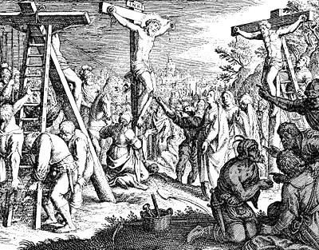

Гравюра з німецької Біблії XVII ст.

В Запорізької області називають три основні Лисих гори: біля села Лисогірка Запорізького району, поблизу райцентру Василівка і Юрківка Оріхівського р-ну. Мандри апостола Андрія Дніпром пов'язують за переказами з горою біля Лисогірки, хоча нікопольські краєзнавці боряться за право пов'язувати з ап. Андрієм саме свою гору. Андрій – це ім'я давнього арійського Бога, якого ще звуть Індра, Андра, Ондере, якого залюбки використали і юдо-євангелісти. Так само під назву "Лиса гора" підходила і вже згадувана Вознесенівка, яка не мала рослинності.
Люди давно зрозуміли, що на Лисих горах проводилися стародавні обряди і на багатьох із них сучасні рідновіри відновили богославлення. Окрім того, на нашу думку, ці гори використовувалися для астрономічних спостережень. Напевно звернули увагу, що на картинах три хрести з розп'яттями іноді виставляються П-подібно: Ісус посередині і два розбійника по боках. Припускаємо, що таке розташування пов'язано з тим, що хрести – це астрономічні знаряддя. "Злочинці" – це хрести на схід і захід, а Ісусовий – на південь.
Описуємо, як може це виглядати знаряддя для хрестів східного і західного напряму: людина стоїть напроти хреста, так щоб її зір проходив по рамену, що зливається з горизонтом; по обидва боки рамена совається планки візири, крайні положення рамена – це відповідно сходження і заходження Сонця для зимового і літнього сонцестояння, середина хреста – сходження для рівнодення. Вздовж рамена можна нанести риски, які слугуватимуть для проміжного визначення часу. Центральний хрест можна використовувати для фіксації сходження і заходження Сонця під час зимового Сонцестояння, а верхнім малим раменом виставляти висоту небесного світила в південь. Може через те було зумовлене відзначення Різдва Христового на зимове сонцестояння. У випадку, коли хрест стояв один, то припускаємо, що нижня скісна планка восьмираменного хреста могла слугувати для розвороту і фіксації астрономічного знаряддя.

Самарія
Згадаємо про біблійну Самарію і віднайдемо наш відповідник. У 3 Цар. 16:24 говориться, що цар Ізраїлю Омрі (близько 875 до н.е.) викупив гору у чоловіка по імені Шемер за два таланти срібла, побудував на ній місто Самарія (івр. שומרון‎ (Шомрон), грец. Σαμάρεια (Самаріа)) і зробив його царською резиденцією, столиця Ізраїлю була перенесена до Самарії з Тірца. Нова столиця швидко розвивалася, в ній був побудований багатий палац царів Ізраїлю, внутрішні стіни якого оздоблювалися різьбленням по слоновій кістці. Самарія вважалася однією з найсильніших фортець в регіоні, система оборонних споруд міста частково збереглася до цього дня. Облога Самарії ассирійцями тривала близько чотирьох років (726-722 до н.е.).
У 722 р. до н.е. Ізраїль був захоплений ассирійцями. Вони вигнали ізраїльтян, а на їх місце привели неєврейських поселенців з Месопотамії і Сирії: гутіїв, халдеїв, арамеїв (4 Цар. 17:24). Ці поселенці стали називатися самаритянами. Біблія оповідає, що бичем для місцевих жителів в розореній ассирійським навалою країні стали леви. Вважаючи, що вони прогнівили місцеве божество, самаритяни вирішили поклонятися Богу Ізраїлю. З часом вони спорудили йому храм у місті Шхем, протиставляючи його юдейському Храму в Єрусалимі, чим викликали вороже ставлення жидів Іудеї. Поряд з Богом Ізраїлю самаритяни продовжували, за свідченням Біблії, поклонятися і власним божествам (4 Цар. 17: 29-31). За версією самих самаритян (визнають, з усіх книг Біблії, тільки Тору – П'ятикнижжя Мойсея), вони є нащадками ізраїльських колін Єфрема і Манасіі (синів Йосипа), що не були вигнані ассирійцями і зберігали споконвічну ізраїльську віру. [Самария].
А тепер поглянемо на нашу Самарію, яка також розташована північніше від Єрусалиму (Запоріжжя) перед Дніпровськими порогами. Цей район і зараз зберіг свої давні назви. Це всім відома річка Самара – ліва притока Дніпра, а також давнє місто-фортеця на її березі Самарь (сучасне селище Шевченко, що входить в м. Дніпро).
Дмитро Явоницький пише, що "історія запорозьких козаків знає, що в 1576 році на річці Самара вже існував стрий город Самарь"… "Назва "Самара, Самарь, Самарчик, Самарчук розповсюджено в різних народів давнього і нового світу, починаючи від євреїв в Палестині і закінчуючи киргизами в європейській Росії і Сибіру... По різному перекладали і перекладають це слово вчені, але ближче за все, здається, підходить переклад з киргизького, на якому "самара" означає кругле озеро." У євреїв під цією назвою ми знаємо область: вся Палестина поділялася на чотири області: Галілею, Самарію, Іудею і Перею. По сказанню житій "Сорока двох мучеників, Павла Афонського" і др. в Азії на річці Євфрат був город Самара, що належав сарацинам... [Эворницкій 1888, 60, 77].
Професор Ігор Рассоха підсумовує: "Отже, в районі сучасного міста Дніпро безперервно у ІХ–XVI століттях існувало язичницьке слов'янське місто Самарь – центр спочатку улічів, потім бродників, потім – запорозьких козаків". [Рассоха 2018, 237].
Пізніше у козаків утворилася Самарська паланка – адміністративно-територіальна одиниця Запорізької Січі у 18 столітті. Центр паланки – місто Нова Самарь (сучасне місто Новомосковськ). Паланка була розташована по обидва боки річки Самари, вгору від лівого берега Дніпра, в майбутніх Новомосковському, Павлоградському й частково Олександрівському повітах Катеринославської губернії. [Самарська паланка].
Як пише Д. Яворницький, у запорозьких козаків ріка Самара після Дніпра була дуже відомою. Козаки називали її святою рікою, можливо за щасливе її багатство. А Самарський пустинно-миколаївський монастир для запорозьких козаків був самою високою святинею на землі: "Це – рай божий, це – свята Палестина, це істинно новий Єрусалим", – говорили запорожці про свій монастир. [див. Эворницкій 1888, 77, 80]. Тобто люди порівнюють свою рідну святиню з відомими мітологічними сакральними об'єктами чужини, які вони ушановують в своїх віруваннях. А якби відомостей про далеку святиню було мало, то з часом об'єкт міг втратити первісну прив'язку.

Підсумовуючи, зазначимо, що біблійні розповіді є переважно мітологічними з вкрапленням якихось історичних подій для підтвердження достовірності, що притаманно майже всій стародавній літературі. В тому числі, це ми бачимо у Велесовій Книзі, де, наприклад, отці Орій і Богумир, а також їхні діти – це легендарні персонажі, які уособлюють сили Природи, в даному випадку прояви весняного і осіннього Сонця, а воно світить усім народам [Див. Велесова Книга]. Тому основа міфологічних сюжетів може приписуватися до різних країн. Це давало місцевим жителям можливість скріпити їхню віру і створити місце для паломництва. Запорізький край насичений такими сакральними місцями. То ж розвиваємо свою рідну святість для духовного звеличення нашого Роду!
Поширення інформації про сакральні місця, що пов'язані з біблійними мітологічними сюжетами на території України, сприятиме перенаправленню прочан. Це зробить більш прибутковою туристичну діяльність саме для нашої держави. І найголовніше – священні вогні будуть запалювати на рідних святинях.

Література:
- Біблія або книги святого письма старого і нового заповіту (переклад Огієнка). – Druckhaus Gummersbach West-Germany, 1988.
- Библейская энциклопедия. Путеводитель по Библии – М.: Российское Библейское Общество, 1996. – 352 с.
- Булгаков М. Мастер и Маргарита. – Москва, 1984. – 451 с. – http://www.bulgakov.ru/pdf/Master-i-Margarita.pdf
- Велесова Книга / Упор., перек., ком. С.Д. Пашник. – Запоріжжя: Руське Православне Коло, 7524 (2016). – 192 с.
- Вилинов Ю.А. Остров в филиграни эпох и путей. Хортицкий коллаж. – Запорожье: Полиграф, 2003. – 206 с.
- Відейко М. Україна від антів до русів. - http://www.litopys.com.ua/encyclopedia/knyga-ukrayina-vid-antiv-do-rusi-m-videyko/rozdil-21.
- Геродот. Історії в дев'яти книгах / пер. А.О.Білецького. – К.: Наук. думка, 1993. – 576 с.
- Голгофа. – https://uk.wikipedia.org/wiki/Голгофа.
- Грінченко В.А. Пам'ятка VIII ст. коло с. Вознесенки на Запоріжжі // Археологія. – 1950. – Т. ІІІ. – С. 37-63.
- Елія Капітоліна. – https://uk.wikipedia.org/wiki/Елія_Капітоліна.
- Эварницкій Д.И. Запорожье въ остаткахъ старины и преданияхъ народа. – Ч.1. – С.-Петербургъ: изданіe Л.Ф.Пантилѣева, 1888. – 294 с.
- Єрусалим. – https://uk.wikipedia.org/wiki/Єрусалим.
- Иванчик А.И. Накануне колонизации. Северное Причерноморье и степные кочевники VIII-VII вв. до н. э. в античной литературной традиции: фольклор, литература и история. Москва, Берлин: Палограф, 2005. – http://historylib.org/historybooks/Askold-I--Ivanchik_Nakanune-kolonizatsii.
- Иерусалимский Храм. – https://ru.wikipedia.org/wiki/ Иерусалимский_Храм.
- Занд Ш. Кто и как изобрел еврейский народ. – Москва: Эксмо, 2010.
- Затоки і бухти Криму: затока Сиваш. – http://ryboohorona.kiev.ua/node/227.
- Земля Ізраїльська. – https://uk.wikipedia.org/wiki/Земля_Ізраїльська.
- Каганець І. В. Арійський Стандарт: Технологія переходу в Простір волі. – Київ-Тернопіль: Мандрівець, 2014. – 576 с.
- Кобалия Д.Р. Исследования у балки Ганновка на о-ве Хортица // Археологічні пам'ятки Хортиці та їх музеєфікація. – Вип.1. – Запоріжжя: Дике Поле, 2006. – С. 102-115.
- Киценко М.П. Хортиця в героїці і легендах: історико-краєзнавчий нарис. – Дніпропетровськ: Січ, 1991. – 150 с.
- Ленінградський кодекс. – https://uk.wikipedia.org/wiki/Ленінградський_кодекс.
- Мертве море. – https://uk.wikipedia.org/wiki/ Мертве_море.
- Михайлов Б.Д. Загадки древнего Герроса: историко-географические этюды. – К.: Такі справи, 2009. – 144 с.
- Михайлов Б.Д. Кам'яна Могила – світова пам'ятка давньої культури. – Запоріжжя: Дике Поле, 2011. – 180 с.
- Міллер М. Могила князя Святослава. – http://svit.in.ua/stat/st49.htm.
- Наливайко С. Біблійна річка Йордан та її українські етимологічні й семантичні двійники // Українознавство. – 2010. – № 2. – С. 192–198.
- Никифор архимандрит. Иллюстрированная полная популярная Библейская энциклопедия. – Москва, 1990 (Репринт 1891). – 902 с.
- Пашник С.Д. Руський Православний Календар. – Запоріжжя: РПК, 7524 (2016). – 152 с.
- Пашник С.Д. Священний острів Хортиця. – Запоріжжя: РПК, 7524 (2016). – 64 с.
- Пашник С.Д. Тотожність міфологічного біблійного Давида із слов'янськими Богами Дажбогом і Святовитом. – https://svit.in.ua/stat/st65.htm.
- Пашник С.Д. Юрова гора. – http://svit.in.ua/sva/mi40.htm.
- Плетнёва. С. А. Кочевники южнорусских степей в эпоху средневековья (IV–ХIII века): Учеб. пособие. – Воронеж: Изд-во Воронеж, гос. ун-та, 2003. – 248 с.
- Рассоха І. Справжність Велесової книги: науковий доказ. – К.: Український пріоритет, 2018. – 320 с.
- Сазанов А. Библейская археология. – http://lestvitsa.dp.ua/?q=content/bibleyskaya-arheologiya.
- Самария. – https://ru.wikipedia.org/wiki/Самария.
- Самарська паланка. – https://uk.wikipedia.org/wiki/Самарська_паланка.
- Серяков М. Рождение Вселенной. Голубиная книга. – М.: Яуза, Эксмо, 2005. – 576 с.
- Силенко Л. Мага Віра. – Канада, США: РУНВіра, 1979. – 1427 с.
- Синай. – https://uk.wikipedia.org/wiki/Синай_(гора).
- Слово о полку Ігоревім. – http://svit.in.ua/kny/slovo.htm.
- Татищев В.Н. История Российская. Часть 1. – http://xwap.me/books/1175/Istoriya-Rossiyskaya-Chast-1.html?p=43.
- Тиверіадське озеро. – https://uk.wikipedia.org/wiki/Тиверіадське_озеро.
- Токмак-Могила. – https://uk.wikipedia.org/wiki/ Токмак-Могила.
- Франко І. Сотворення Світу. – Нью Йорк: Оріяна, 1969. – 118 с.
- Червоне море. – http://uk.wikipedia.org/wiki/Червоне_море.
СУБОТА – БОЖИЙ ДЕНЬ

Шостий день тижня між п'ятницею та неділею в сучасному календарі називається субота. Переважно при п'ятиденному робочому тижні субота з неділею вважається вихідними днями. Робочі дні тижня легко пояснюються нашою мовою, а ось субота і неділя мають складнощі з тлумаченням. Спробуємо в тому розібратися.

Субота в Біблії
Хибно вважають, що українська назва походить від жидівського "шабат" (відпочинок). Вперше Біблія про особливий статус "дня сьомого" згадує у другому розділі книги Буття, коли Бог благословив день суботній і освятив його. Надалі "сьомий день" був включений в число Десяти заповідей як регулярний дня відпочинку, присвяченого поклонінню Богу, інші шість днів були зайняті роботою.
(Бут. 2: 2-3) І скінчив Бог дня сьомого працю Свою, яку Він чинив. І Він відпочив (шабат) у дні сьомім від усієї праці Своєї, яку був чинив.
І поблагословив Бог день сьомий, і його освятив, бо в нім відпочив Він від усієї праці Своєї, яку, чинячи, Бог був створив.
(Вих. 31: 13-16) А ти промовляй Ізраїлевим синам, говорячи: Тільки суботи Мої будете пильнувати, бо це знак поміж Мною та поміж вами для ваших поколінь, щоб ви познали, що Я Господь, що освячує вас! … І будуть Ізраїлеві сини додержувати суботу, щоб зробити суботу вічним заповітом для своїх поколінь. [1].
Під біблійним впливом Лев Силенко відкинув назву субота, визначивши її як виключно жидівське слово. Натомість придумав назву шостак: "Бог Ізраеля (Іакова) Єгова, як про це написали рабіни Езикіел-Ездра у "Торі" ("П'ятикнижжі Мойсея"), за шість днів "сотворив" світ – рослини, тварини і двох людей (Адама і Єву), і сьомого дня пішов на "саббатс" (спочинок)... Неділя – значить не ділати, відпочивати. Ті, які впроваджували латино-грецький християнізм в Русі (Україні), щоб хоч частинно ожидовити українські назви днів, викинули слово "шостак" і впровадили "саббатс" (суботу)."[11, 103].
Автор книги "Українське народознавство" Галина Лозко пише: "Багато дослідників сходяться на тому, що назва цього дня походить від вавилонського "шаббат" – спокій. Вавилоняни в цей день не займалися справами, а молилися" [5, 164 с.].
Ми знаємо про Вавилонський полон жидів. І що саме там творилася Тора (П'ятикнижжя Мойсея). Рабини Езикіел і Ездра скомпонували її, як твердять історики, 2500 років тому на основі вавилоно-ассирійських мітів [11, 128], то цілком логічно припустити, що саме звідти жиди запозичили це слово.

Зв'язок свята Соботка-Купало з суботою
Галина Лозко зазначає: "Дослідники погоджуються, що назва цього дня походить від старослов'янського "со+битіє", тобто "буття (моління) разом", оскільки в цей день наші Предки вирушали до своїх святинь, щоб поспілкуватися з іншими людьми та з Богами". [5, 164]. Також Г. Лозко повідомляє, що поляки свято Купала називають Собутка, на честь цього свята названа гора поблизу Вроцлава Соботка, де в давнину було загальнослов'янське святилище Бога Купайла. Праукраїнська назва свята Купайло пов'язується з ім'ям цього Бога, що має корінь куп- (купа), отже це масове свято, що святкується вкупі, купно і супроводжується купанням [6, 119]. Також є місто Собутка (польск. Sobótka) у Вроцлавському повяті.
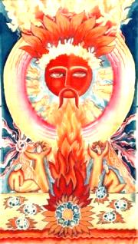
Дажбог-Купало
Маргарита Жуйкова пише, що "західні слов'яни іменують Купальське свято соботкою. Слов'янське слово sobotka має прозору внутрішню форму і означає буквально 'перебування разом' (префікс со – 'разом', 'купно', корінь – 'бути'. Така назва підкреслює дуже важливий аспект свята – його громадський характер. Слово соботка відоме не лише західним слов'янам: у деяких поліських купальських піснях воно вживається у значенні 'багаття':
Запалала собітойка,
Схопилася челядойка,
Схопилася, прибігає,
Та ще дровець докладає.
Собітойка ясно горить,
Челядойка пишно ходить.
Собітойка догоряє,
Худобойка проквітає.
У тому ж значенні це слово вживалося у лемків:
На святого Яна собітку палили –
Ей, Яне, Яне, святий Яне!"
Але М. Жуйкова зауважує, що свято Соботка пов'язувати з днем тижня суботою є помилковим, бо вважає його, посилаючись на М. Фасмера, запозиченням з давньогебрейської мови, де воно означало священну річку, у якій відбувалися ритуальні омовіння. І особливо наголошує, що "крім випадкового формального збігу, назва купальського свята соботка не має з давньогебрейським словом нічого спільного." [див. 3, 45].
Не зважаючи, що статті у М. Жуйкової досить глибокі в дослідженнях символізму і мітології, ми все ж спробуємо їй заперечити, що цей дуже цікавий "збіг" не тільки мовний, але й обрядово-мітологічний. Купало (інша назва Рай), як прояв Сонця-Дажбога, вступає у правління від літнього сонцестояння. Ми маємо на ознаку свята Соботки Вогонь, як зародок Сонця, а також відповідний шлюб Вогню і Води, де Сонце має зануритися у Світові води, а разом із ним і люди роблять омовіння: " і Купалбог, який до Митнищ правити має, і всячеське омовіння" [2, ВК,38а]. Тобто на цей час має закінчитися правління Ярила: на вечір настає його смерть у Водах, а потім зранку воскресіння у новому прояві, тобто настає важлива подія – "собитіє".

Календарна шестиденка
Щоб розібратися чому саме свято літнього-сонцестояння названо Соботкою нам допоможе давня календарна система, яка існувала в шумерів, єгиптян та і в нас слов'ян. Мова йде про шестиденку. Академік Борис Рибаков зазначив, що "ряд побічних даних дозволяють думати, що у індоєвропейських народів, в тому числі й у слов'ян, древній облік часу був таким: рік ділився на 12 місяців по 30 днів в кожному; тиждень складався з шести днів. П'ять-шість днів, що не дораховували до сонячного року, виставлялися в особливий передсвятковий тиждень перед Новим роком" [8, 15].
Треба сказати, що ці 5-6 днів при реформуванні римського календаря були розкидані по різних місяцях. І щоб не зламати прадавню систему в місяцях, що стали тримати 31 день, свята в останньому тижні пересунули на 1 день, наприклад: Різдво чи Благовіщення замість 24 числа відзначають 25. Місяць червень має 30 днів, тому свято Купало-Соботка залишилося на традиційній даті 24 червня. Якщо немає сьомого дня неділі, то дні тижня отримають наступне ділення: 1-6, 7-12, 13-18, 19-24, 25-30. Не складно побачити, що більшість сучасних сонячних свят припаде на суботи.
Загалом така календарна система до сучасності дійшла у вигляді математичного кола, що має 360 градусів і циферблату годинника з поділом на 12 годин і 60 хвилин при 5 хвилинних поділах між цифрами, що означають 5 тижнів у місяці. Загальна кількість шестиденних тижнів у році складає 60, що відповідає давній обчислювальній системі "копі". І як не дивно, але саме на циферблаті тиждень "не ділиться", тобто міг послугувати появі назви сьомого дня неділі, а не від того, що не працювали. [7, 17-19].
Семиденка могла виникнути при реформі і переході на сонячний календар при 28-ми денному місяці з 4 тижнями по 7 днів. Тоді у році буде 13 місяців, що дорівнює майже повному сонячному року в 364 дні. На нашу думку, є невірним вважати, що це місячний календар, бо синодичний місяць містить 29,5 діб (від молодика до молодика), що наближає його до цифри 30, а не 28. Більш ранній місячно-сонячний календар мав чергування по 29 і 30 днів. А перехід на місяць по 28 днів практично може використовуватися тільки в сонячному календарі, де фази Місяця не враховуються, як і при сучасному календарі по 30 і 31 дню.
Цей 28-денний календар не набув поширення, а ось семиденний тиждень залишився і зламав традиційну шестиденку. Щоправда, реформаторів вистачало і в різний час виникали тижні з різною кількістю днів.
Златковська Т. пише, що витоки семиденного тижня лежать в давньосхідних системах вирахування часу, якою користувалися в Шумері, Вавилоні, Китаї. Семиденку від вавилонян перейняли Іудеї, звідки вона лише в І в. н. е. (або в самому кінці І в. до н. е. між 30-м і 26-м роками) потрапила в Рим. [4, 35]. Для нас залишилося питання, чи не змінилася шестиденка в Шумері з приходом туди семітів?
Так як система свят в європейських календарях склалася раніше, то введення 7-денки практично не позначилося на датах свят за сонячним календарем. Єдине місце, де витримується семиденна система, так це при вирахуванні юдо-євангельських свят відносно Пасхалії, бо рахують тижні по 7 днів і відносно цього виставляють дати, що зміщуються в сонячному календарі. Це приводить до дублювання свят в різних системах.
Деякі європейські країни все ж намагаються дотриматися біблійних настанов ушановувати суботу, тому тижні у них починаються з неділі і тоді субота стає сьомим днем. Різниця з юдеями лише в тому, що ті починають добу трохи раніше – з вечора. Але в цьому випадку наша слов'янська традиція руйнується, бо дні тижня мають числову послідовність, тобто вівторок не буде вторим, четвер четвертим, а п'ятниця п'ятою.
Повертаємося до шестиденки, де ми з'ясували, що субота завершувала тиждень (неділю), і для людей цей день був присвячений Богу Сонця, і вони збиралися на це "собитіє" у храми чи відкриті святилища на спільні молитви. Купало-Соботка теж відповідно припадало на суботній день, коли й запалювався з п'ятниці на суботу священний вогонь при омовінні Сонця у Водах. Сонце ввечері вмирало, а наступного ранку знову воскресало. І таке свято було кожної суботи. Звісно, що були особливі свята, які відзначалися більш урочисто. А при семиденці виник хибний день, тому Ісуса-Сонце розіп'яли в п'ятницю, а воскресіння відбулося тільки через день "о ранній порі в неділю", тобто "по трьох днях після смерті". Виходить наче так, що в суботу ми Сонця-Ісуса не бачимо, бо воно ще мертве і лежить у гробі – тоді що ж нам світить на небі?

Боги Сонця
Тепер залишилося нам привести імена Богів, що своїм ім'ям близькі до суботи. Зауважимо, що деякі літери можуть бути замінені близькими за звучанням. Так сонячне божество в ведійській мітології Савітар (санскр. savitr, savitā सवित्र батько, збудник). Про солярний характер божества можна судити з його епітетів. Очі, руки і мова в Савітара золоті, волосся жовте. Його золота колісниця забезпечена золотим дишлем, які приймають, як і сам Савітар, різні форми; її везуть два променистих коня. Йому приписується сильне золоте сяйво, яке він випромінює навколо, освітлюючи повітря, небо, землю і весь світ. Він піднімає вгору свої могутні золоті руки, якими благословляє і пробуджує всі істоти і які простягаються аж до краю землі. Савітар їде у своїй золотій колісниці по верхньому і нижньому шляху, зважаючи на все створіння; він виміряв весь земний простір, йде в три світлі небесні царства і з'єднується з променями сонця. Протилежна думка належить професору Г. Ольденбергу, який вважає, що Савітар являє собою відвернену ідею збудження, життєдайності, і конкретні ознаки сонця тільки приєдналися до цієї ідеї шляхом вторинного процесу. [див. 10].
Для нас ці свідчення важливі, бо ми знаємо, що Бог Сонця одночасно є фалічним образом Батька-Неба. Тому функція Савітара може бути пов'язаною з воскресінням фалоса, тобто хрещення – це занурення у Води жіночого лона, а воскресіння – поява на світ. Таким конкретним святом є Богоявлення, коли Сонце з'являється після ночі перебування у Водах. [7, 147].
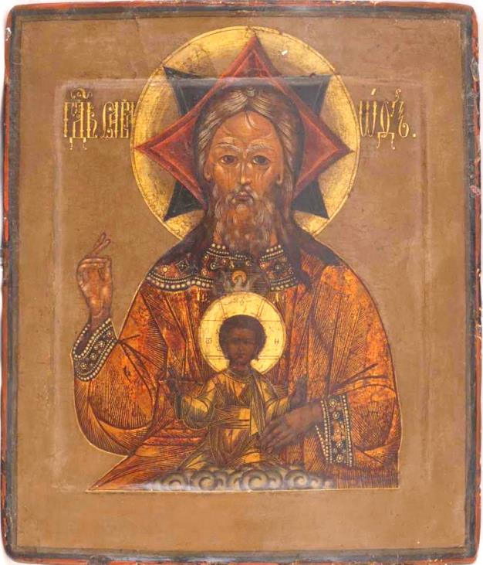
Саваот
Також маємо богів Передньої Азії з подібним ім'ям. У хеттів був Бог Сонця з ім'ям Сіват, який пізніше став Богом дня [13, 301]. Можливо звідти цей мітологічний персонаж потрапив у Біблію з ім'ям Саваот. Лев Силенко у "Мага Вірі" визначає ім'я Саваота, посилаючись на Джана А. Алегро, як створене з сумеріанського слова "Сіпа-ад" ("сіпа" – розтягнений ріг, пеніс), що значить "пеніс приступу", "зливи". Далі в "Мага Вірі" пишеться, що люди, які щонеділі співають "Свят, свят, свят Господь Бог Саваот" довідавшись про історію значення слова "Саваот", можуть оправдано огірчитися. Джан А. Алегро, довівши, що слово "Саваот" означає "пеніс", нікого не огірчує. Усі частини тіла людського гарні. Людина – найгарніше в світі створіння. [11, 184-185].
З біблійним Саваотом порівнюють Бога фракійців і фрігійців Сабазія (Савватій, Сабацій). Греки ототожнювали його з Діонісом, сином Зевса, або навіть із самим Зевсом. В пізнішу епоху формування античної мітології Сабазія вважали подавцем благ. На деяких пам'ятниках Сабазія іменують "володарем всесвіту"; саме ім'я божества має спільний корень з санскр. sabhâdj, шанований, і з грец. σέβειν, шанувати, поважати. [див. 9].
Можна стверджувати про повну тотожність слов'янського Сварога і біблійного Саваота. Треба додати, що Сварог є Богом шлюбу, а 'сват' – це людина, яка за дорученням того, хто хоче одружитися, або його рідних сватає обрану особу, також це староста на весільному обряді. Батьків або родичів одного з подружжів називають сватами.
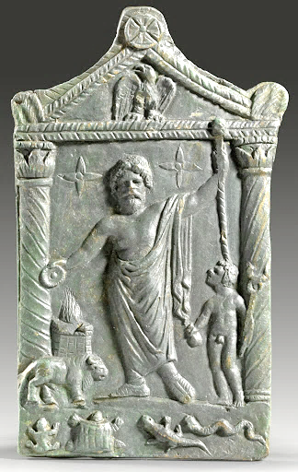
Сабазій
З цього приводу треба зазначити, що в Україні відзначають церковне свято Сави 5 грудня, яке цілком можна вважати стародавнім. Саву ушановують у переддень до свята Миколи (Санта Клаус та ін.) 6 грудня (це теж субота в шестиденці), який має фалічний символ: червоний одяг, білу бороду, мішок. Микола має ходити з вечора всю ніч і розносити подарунки, причому никати їх під подушки, ялинки і в чобітки. [7, 125-127].
Нас зацікавило слово "чоботи" зі схожістю до "суботи". Наче нічого спільного. Але розглядаючи близьке слово "саботаж", знаходимо, що воно походить від франц. saboter – стукати черевиками, sabot – черевики на дерев'яній підошві чи видовбані з дерева [12, 596]; як варіант, слово позначає копито. Швидше зняття черевика символізувало відпочинок, небажання працювати. А "відкинути копита" – означає померти або просто відпочити.
Чоботи мають бути пов'язані із мітологічним сюжетом щодо сонячного божества. Так коли Сонце, як і людина, іде спати, то має зняти з себе чоботи, а коли встає, то одягає. За звичаєм, коли чоловік приходить до жінки, то вона на знак поваги має зняти йому чоботи. Злягання із жінкою – це заходження в потойбічний світ. Тому можливо, що коли заходять до храму-дому (потойбіччя), то в знак поваги в багатьох релігіях знімають чоботи.
На ярмарках, що звісно проводилися у день відпочинку, одна із розваг була на стовпі закріпляли колесо, а на нього чіпляли чоботи і бажаючі їх мали дістати. За давніх часів стовп не тільки користувався особливою популярністю за свою складність і запал, але і мав деяку духовну складову. Його підкорення означало проходження декількох ступенів посвяти, починаючи з нижнього рівня, який розташовується безпосередньо на землі, і закінчуючи світом духів, який символізувала вершина стовпа. Саме там людина отримувала від божества своєрідний матеріальний дар, який уособлювали різноманітні призи.
Ми маємо досить багато імен Богів і слів, що є близькими до суботи. Ми ігноруємо сучасне правило утворення слів, особливо коли вони багатоскладні. Тому можемо зробити висновок, що назва дня тижня 'субота' є загальною для різних народів і пов'язана з ушануванням Бога: воскресіння Сонця і переміщення його до небесного Отця – настання Дня. Можливо небесне склепіння також пов'язане зі словом 'субота' – звід (рос. свод), він же й купол (анг. cupola, лат. cupula), то й народ збирався під зводом храму на 'свято' (тобто зводився до купи), щоб запалити священний вогонь як зародок Сонця. А разом із тим з Богом тримали 'совіт', дотримувалися божого 'завіту' і давали 'обіт' в божому храмі. Мали у цей день славити, як саме Сонце, так і Небо, а разом із тим і Божий закон Праву, згідно якого відбувається колооберт життя.

Література:
- Біблія /переклад Огієнко І. – ВБФ "Східнослов'янська гуманітарна місія", 2016. – 1360 с.
- Велесова Книга / переклад, коментарі С.Д. Пашник. – Запоріжжя: РПК, 7526 (2018). – 192 с.
- Жуйкова М. Номінація смерті та архаїчне мислення / Студії з інтегральної культурології. Thanatos. – 1996. – № 1. – С. 28–62.
- Златковская Т.Д. Исторические корни европейского календаря // Календарные обычаи и обряды в странах зарубежной Европы. – Москва: Наука, 1983. – С.24-39.
- Лозко Г.С. Українське народознавство. – К.: Зодіак-ЕКО, 1995. – 368 с.
- Лозко Г.С. Коло Свароже. Відродження традицій. – К.: Укр. письменник, 2005. – 222 с.
- Пашник С.Д. Руський Православний Календар. – Запоріжжя: РПК, 7526 (2018). – 172 с.
- Рыбаков Б.А. Календарь древних славян // Сквозь века. К истокам культуры народов СССР: Сборник. Вып.1. – М.: Знание, 1986. – 240 с.
- Сабазий. – https://ru.wikipedia.org/wiki/Сабазий.
- Савітар. – https://uk.wikipedia.org/wiki/Савітар.
- Силенко Л. Мага Віра – В. Британія, США, Канада, Австралія, Зах. Німеччина: ОСІДУ РУНВіри, 10.979 (1979). – 1428 с.
- Словник іншомовних слів / За ред. О.С. Мельничука.– К.: Гол. ред. УРЕ, 1975.– 776 с.
- Щокін Г. Людство і віра: Всесвітня історія народів і релігій: Енцикл.-довід. вид. – К.: МАУП, 2005. – Т. ІІ. – 640 с.

СОДОМ І ГОМОРРА

Біблійні розповіді треба читати не прямо, а через мітологічні сюжети і символіку. Тоді нам розкриються таїни, які зашифрував автор. Таке враження, що в давні часи було модним писати через образність. Це ж стосується і розповіді про Содом і Гоморру.
Так як ця оповідь популярна, то подаємо загальні відомості зі словників та Біблії. Содом (івр. סְדוֹם, Sədom – "такий, що палає"; грец. Σόδομα (Sodoma)) і Гомо́рра (івр. עֲמוֹרָה, ʿAmora – "занурення, потоплення"; грец. Γόμορρα (Gomorrha)) – два стародавніх міста, які, згідно з Біблією, були знищені Богом за гріхи хтивості. Содом і Гоморра – це два з п'яти "міст рівнини", про які йдеться в Буття 13:12 і Буття 19:29.
Бог заздалегідь повідомляє Аврааму, що Содом мав репутацію злочестивого. Авраам запитує Бога: "Чи винищиш праведного з нечестивим?" (Буття, 18:23). Авраам веде переговори з Богом, щоб пощадити Содом, якщо знайдеться 10 праведників.
Бог посилає двох ангелів, щоб знищити Содом. Лот (Лут в ісламі) вітає їх у своєму домі, але всі чоловіки міста оточують будинок і вимагають, щоб він віддав відвідувачів, щоб вони могли "пізнати" їх тілесно, тобто хотіли здійснити гомосексуальне насильство. Лот пропонує натовпу своїх незайманих дочок: "Ось є у мене дві дочки, які не пізнали чоловіка – їх я виведу до вас, тож робіть з ними все, що вам до вподоби. Лише цим мужам не чиніть нічого, адже вони увійшли під покрівлю мого дому." (Буття, 19:8). Але вони відмовляються та погрожують зробити Лоту ще гірше. Ангели вражають натовп наосліп. (Чогось не додумалися зробити чудо і дати їм розум.)
"А Лотові ті мужі (ангели) сказали: Чи є тут хтось із твоїх рідних : може зяті, сини, дочки, або хтось інший з близьких є у місті? Виведи їх з цього місця! Адже ми знищимо це місце, оскільки піднялися великі скарги проти них перед Господом; тож послав нас Господь знищити його. Вийшов Лот і, звертаючись до своїх зятів, які взяли його дочок, сказав: Встаньте і вийдіть з цього місця, бо Господь знищить місто. Та його зятям здалося, що він жартує." (Буття, 19:12-14).
Наступного ранку, ангели беруть Лота, дружину Лота і двох його дочок та виводять їх з міста, і кажуть йому тікати на гори і не оглядатися. Лот каже, що гори надто далеко, і просить піти в місто Зоар (Цоар). Потім Бог проливає сірчаний і вогняний дощ на Содом і Гоморру, і на всю рівнину, і на всіх мешканців міст, і на все, що росло на землі (Буття 19:24–25). Лот і його дві дочки врятовані, але його дружина нехтує попередженням ангелів, озирається назад і перетворюється на соляний стовп. [див. Содом і Гоморра].

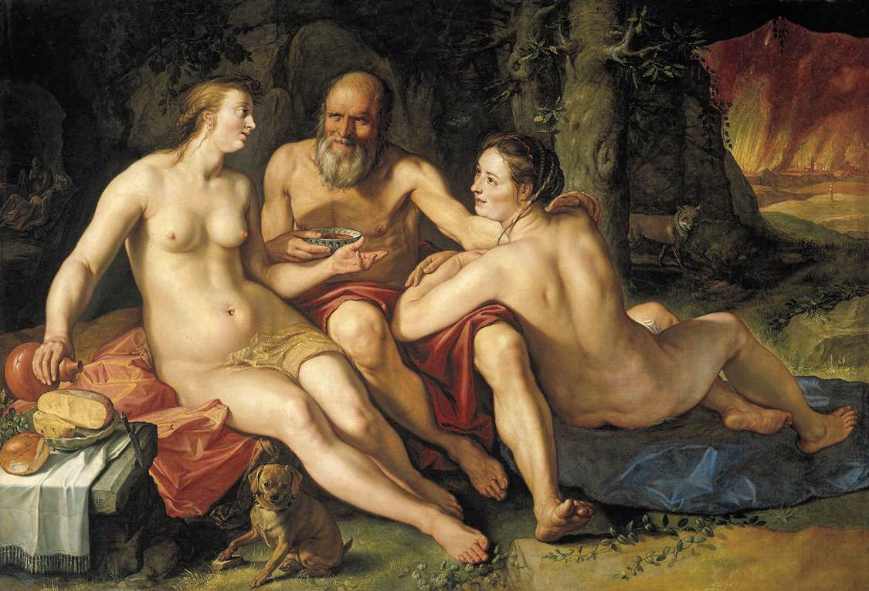

Лот і його дочки. Гендрік Гольціус, 1616

Ми вже ж продовжимо дуже цікаву розповідь про врятованих "праведників", бо то варто уваги. Зацитуємо Біблію:
"Вийшов Лот із Цоара і опинився на горі – сам та обидві його дочки з ним. Оскільки боявся жити в Цоарі, то оселився разом зі своїми обома дочками в печері. Якось сказала старша дочка молодшій: Батько наш постарів, і немає нікого на землі, хто ввійшов би до нас, як звичайно робиться на землі. Тож давай напоїмо нашого батька вином, і переспимо з ним, щоб таким чином дати життя нащадкам від нашого батька. Тієї ночі вони напоїли батька вином. Увійшла старша, переспала зі своїм батьком. Та він не знав, коли вона лягла й коли встала. Наступного дня старша сказала молодшій: Ось минулої ночі я переспала зі своїм батьком. Давай напоїмо його вином і цієї ночі; тепер увійдеш ти, переспиш з ним, і так ми збережемо рід нашого батька. Тож напоїли свого батька вином і наступної ночі. Тепер увійшла молодша й переспала з ним. Не знав він і цього разу, коли вона лягла й коли встала. Таким чином обидві Лотові дочки завагітніли від свого батька." (Буття, 30-36). Можливо для юдейського демонічного бога інцест і пияцтво є благою справою? Які діяння така і віра гріховна.
Де були Содом і Гоморра нікому не відомо, існують лише гіпотези і "за вуха притягують" якісь географічні об'єкти. Пошукаємо і ми відповіді для пояснення назв міст в нашій мові, яка має близькі слова. Вони мають відмінні значення від офіційно визнаних. Тому сприймайте це дослідження як версію.
Почнемо із Содома. Розглянемо, як це описано в народній творчості. Так ось саме садочок коло дома часто оспівується в сороміцьких піснях як місце кохання. Скористаємося дослідженнями Олександра Виженка в книзі "Україна кохання" [див. Виженко]:
Якби наша воля,
Сиділи б ми дома.
У садочку, в холодочку,
Під вербою, над водою.
А в ставочку б купалися,
А в садочку б кохалися.

Ой у саду-винограду зацвіли гвоздички,
Тим я тебе полюбила, що ти невеличкий.

Там-то дівка, там-то гожа,
Як у саду повна рожа.

Ой вже ж я ся доходила,
Товста, гладка, як кобила:
А на мене товсту, гладку
Засідали хлопці в садку.

Ой кувала зозуличка у саду, у саду,
А я ту любку люблю, що широка в заду.

Ой у саду та під дулькою
Сидить голуб із голубкою,
Буркочуть, милуються,
Самі собі дивуються...

Коло млина-ясенина
Зацвіла калина.
Захотіла в саду спати
Молода дівчина.
Захотіла вона спати
Межи яблуньками,
Щоб була розмовонька
Всю ніч з парубками…
"Вже не піду в саду спати,
Не піду ніколи".
Котилася зоря з неба
Та впала додолу.
Несе дівка жупанець
Кроплений додому.
Несе дівка жупанець,
Сльози утирає,
Від кого сватів приймати,
Їй-Богу, не знає.
Тобто чоловікові в жінку треба "всадити свій стовбурець", "всадовити дівку на дуба". Ну а жінка: "Наші пані пишна, як у саду вишня".
Да дам собі біля хати
Дуба посадити,
Аби знали легіники,
До кого ходити.

Із-за гори вітер віє,
Жито поливає,
На козака худа слава,
Що штанів не має.
Що не має штанів,
Не має й сорочки,
У сусідки щоніч садить
В саду огірочки. [див. Виженко].
Слід згадати про біблійний сад Едем. Згідно з книгою Буття, Едем був створений Богом для проживання перших людей – Адама та Єви. В Едемі перші люди не мали потреби в добуванні харчів, оскільки там росли дерева, що забезпечували їх плодами. Богом дозволялося їсти всі плоди, крім плоду Дерева пізнання добра і зла. Проте, спокушені Змієм, вони з'їли плід із забороненого Дерева пізнання добра і зла, скоївши тим самим гріхопадіння, внаслідок чого втратили безсмертя та зіпсували свою природу, що передалося нащадкам. Первородний гріх зводиться до кохання. Ну й були вигнані із саду. Переважно вважають, що тим плодом було яблуко, як символ плодючості, що відобразилося у народній творчості. Українці також полюбляють яблука:
Ой дівчина козака любила,
По садочку водила,
Всі яблучка обірвала,
Козаченька годувала.

Гопці-хлопці, до мене:
Кучерява у мене –
Кучерява яблонька
Та в садочку у мене.

Або й спокушує виноградом:
Ой люблю я, люблю дівчину мою,
Що ходить-гуляє в вишневім саду,
Щипає, зриває зелен виноград,
Кидає-бросає милому в кровать. [див. Виженко].
На свято Долі (24 листопада) відбуваються молодіжні вечорниці, дівчата ворожать на судженого, варять кашу і закопують у садку (символи кохання) з примовкою: "Закопали горщик каші, ще й кілком прибили, щоб до нас на вулицю парубки ходили". [Пашник/Календар, 126].
Олександр Боронь У статті "Образ саду у творчості Тараса Шевченка: генеза та семантика" зазначав: "У Біблії, пише Н.Бондарко, "рай і сад первісно були нерозривно пов'язані між собою, і сад був не вторинним метафоричним значенням раю, а швидше, конкретним образним втіленням раю як абстрактнішого поняття". Отже, первісне й основне значення саду – створений Богом рай, відділений від довколишнього ворожого, чужого середовища. Формула "сад – рай" становить осердя образу вертограду." [Боронь, 58].
Далі О. Боронь зазначає: "Інше значення саду – як місця нечистого, позашлюбного кохання, хіті – також зумовлене залежністю від Біблії; у циклі "Царі" фрагмент, присвячений спокушенню царем Давидом Вірсавії, цілком ґрунтується на тексті Другої книги Самуїла (2 Сам. 11:2-13): "мов котюга позирає / На сало, на зелений сад / Сусіди Гурія. А в саді, / В своїм веселім вертограді, / Вірсавія купалася, / Мов у раї Єва, / Подружіе Гурієво". У цьому поетичному фрагменті серед іншого міститься пряме інтертекстуальне відсилання до біблійного Едему та актуалізація переказу про гріхопадіння Адама і Єви, що водночас зумовлювало появу в освіченого читача численних асоціацій. Тема гріховного кохання набуває розвитку в поемі "Сотник", де основне місце дії – садок; близьке до цього змалювання саду і в поемі "Петрусь". В обох творах сад, садочок виступають не пасивним тлом людських пристрастей, однаково ганебних як із погляду моралі, так і громадської думки, а співдієвим образом, який залежно від контексту оприявнює свою приховану семантику.
Узагалі ж близьким Шевченкові було зображення саду – раю як місця щасливого, | ідилічного кохання І (поема "Невольник" та ін.). Семантика саду земного кохання набула в Шевченка особливого поширення." [Боронь, 59]. Висновок щодо образності саду ми зробимо в кінці нашого дослідження.
З іншим гріховним містом Гоморрою Γόμορρα (Gomorrha) теж все просто, а якщо додати згадку в Біблії про мужоложство, то все стає зрозумілим. Так ось, хвороба що пов'язана з дупою називається Hemorrhoids (Геморой) Написав англійською, щоб бачити аналогічність назви міста і хвороби. Але зазвичай перекладають слово з грецької Αιμορροΐδες, досл. "потік крові".
Також до цієї групи належить слово "комора". Хоч і вважають, що то давнє запозичення з грецької або латинської мови і позначає кімнату, але слово відомо ще з літописів і можемо сказати, що воно також українське. Але переважно у нашій мові – це окрема будівля для зберігання зерна тощо. Або приміщення в житловому будинку, де тримають продукти харчування, хатні речі тощо.
І згадаємо "обряд комори" – першої шлюбної ночі. Центральне місце в ньому займає статевий акт молодят у коморі та демонстрування сорочки молодої дружини усій громаді як доказ її цноти до шлюбу, про що має свідчити кров на її сорочці.
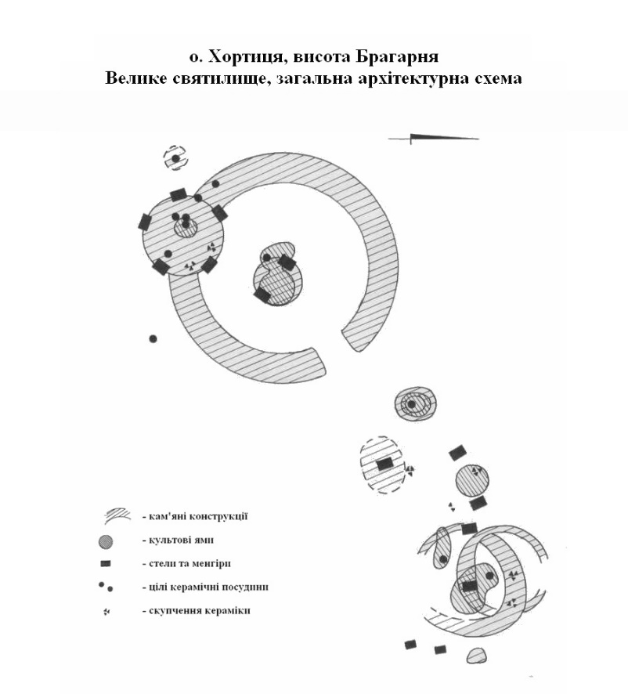
Сама ж комора належить до володіння Велеса, який відповідає за добро, багатство, збіжжя. На хортицькому святилищі-обсерваторії ІІІ-І тис. до нашої доби маємо комору, як голову Велеса, що складається з 5 великих каменів (5 міст содомських?) і жертовника, від якого ідуть колом роги, як загорожа. Вони охоплюють хату-дім, навколо якого і ріс садочок. Це означення жіночого двору, що символізує її лоно. Чоловічий двір є напроти і позначає сходження Сонця. Двори поєднуються між собою алеєю-фалосом, якою з чоловічої калити до жіночої прокотиться горошина і дасть зародження новому життю. [див. Пашник/Символіка].
Фрагмент Триглава
Тут зазначимо, що сад-рай і є образом жіночого лона, який розглянули на прикладі святилища-обсерваторії, там і відбувається шлюбний обряд, який тотожний статевому акту, де чоловіче начало має проникнути до жіночого лона і отримати бажану насолоду в коханні. Тому, швидше, Єва володіла тим садком і спокусила Адама своїми яблуками. А Змій, як огорожа і роги Велеса, охороняє той сад, тому якби є частиною змієногої жінки. Яблуко часто ототожнюється із символом сердечка, куди має попасти чоловіча стріла (копіє). Бачимо сердечко в нижній частині Триглава, яке пронизує середній зуб-копіє. [див. Пашник/Руський, 183].
А якщо розширити нашу уяву, то Лотом (Лутом) можна вважати саме яйце-лодку Триглава, його жінка – це середній зуб-стовп, а вагітні доньки – два крайніх зуба. Ім'я буде близьким до назви інструмента лютні (пол. lutnia, фр. luth, ч. loutna, слц. lutna), яка за формою нагадує середній зуб Триглава.
Цікаво, що ім'я царя Содому Бера побудовано так само, як і ім'я царя Гоморри Бірша і пов'язують з богохульством, беззаконням, злочестивістю. Ці імена близькі до Велеса (нім.bär – ведмідь, полаб. berl-/birl – болото, багно). Часто і Велеса, як Бога потойбіччя, теж пов'язують з ведмедем і з болотом. Міста знаходяться в долині Сіддім.
Сонячне божество має на вечір сісти у Світові Води (Море), перебратися до жіночого двору. Тому Сонце, що сідає, у Велесовій Книзі – Оседень (пор. Едем-Eden), у билинах – Садко. Це й позначає місце, де чоловіче начало поєднається із жіночим. Для того є застереження: цей шлюб має бути освячений Богом. Нагадаємо, що назву Гоморра виводять від івр. עֲמוֹרָה, ʿAmora – "занурення, потоплення", що близьке до Бога кохання римської мітології Амура (лат. Amor – "кохання").
Робимо висновок, чому згадувані в Біблії два міста розпусти записують разом? Все досить просто, якщо ці точки знайти на людському тілі та пов'язати з коханням, – це статевий орган і дупа.

Література:
- Боронь О. Образ саду у творчості Тараса Шевченка: генеза та семантика // Слово і Час. – 2008. – №5. – С. 57-63.
- Виженко О.Є. Україна кохання. Фольклорне дослідження. – К.: Деркул, 2005. – 280 с.
- Пашник С.Д. Руський Православний Календар. – Запоріжжя: Руське Православне Коло, 7533 (2025). – 204 с.
- Пашник С.Д. Символіка святилища-обсерваторії на острові Хортиця // Священний острів Хортиця. – Запоріжжя: Руське Православне Коло, 7533 (2025). – 27-43.
- Содом і Гоморра. – https://en.wikipedia.org/wiki/Sodom_and_Gomorrah (дата звернення 03.02.2025).

ВІДОМІ ЛЮДИ ПРО БІБЛІЮ

Сонце є архетип, тобто перша й головна фігура, а її копії й віце-фігури незліченні наповнили всю Біблію. Така фігура називалась антитип, тобто замість головної фігури поставлена інша.
Григорій Сковорода

Жиди перейняли свої казки від вавилонян і інших сусідніх народів.
Іван Франко

Я дотримуюся погляду, що Біблію було складено людьми, а тому вона "мітологічна", тобто антропоморфна.
Карл Ґустав Юнг

Юдаїстична релігія, що увібрала загальновідомі біблійні тексти, у різні періоди свого розвитку зазнала впливу єгипетської, шумеро-аккадської і особливо іранської (зокрема, зороастрійської) релігійно-міфологічних систем, а пізніше, з появою християнства, – синкретистсько-гностичної містики.
Сергій Токарєв

Однак найбільшого поширення нині набуло Святе Письмо, відоме як Біблія, яка, безумовно, не створювалася "на рівному місці", а увібрала в себе таємничі знання і релігійно-міфологічні уявлення багатьох попередніх епох і народів...
Вавилоняни основні свої тексти запозичили в давніх аккадців, а останні – у шумерів. Від східних семітів, які перейняли шумерську релігійно-міфологічну систему, головні космологічні й теогонічні тексти перекочували до семітів західних, у тому числі – до давніх євреїв, від яких вони з часом перейшли в Біблію, в її старозавітну частину, що, отже, є калькою багатьох шумерських переказів, а не наслідком "спілкування" Бога з євреями.
Георгій Щокін

Християнська релігія – це пародія на поклоніння Сонцю. Вони замінили Сонце людиною на ім'я Христос і поклоняються йому, як раніше поклонялися Сонцю.
Томас Пейн
Біблійні міфи донині видаються за реальні історичні події, чудеса пояснюються і інтерпретуються, а повісті про біблійних царів, здебільшого настільки ж історичних, як Тесей або Геракл, оголошуються абсолютно достовірними хроніками.
Шломо Занд

БІБЛІЙНИЙ МІТОЛОГІЧНИЙ СЛОВНИК

Адонай – одне з імен-епітетів бога в Біблії перекладають як "мої пани, мої господарі". Походить від слова Adon ("мій пан, владика, господь") та суфікса, що позначає присвійний займенник першої особи множини. У слов'янських перекладах Біблії відповідником є слово "Господь". У стосунку до людей слово "адон", "дон" являло собою титул, що ним дана особа виявляла пошану до свого співрозмовника чи адресата. Дон (Don) є шанобливе звертання, а також титул в Іспанії, Італії, Португалії, Франції: ісп. [ˈdon], італ. [ˈdon], порт. dom [ˈdõ] (від лат. dominus – пан, господар, государ). При звертанні до жінки – ісп. doña [ˈdoɲa], італ. donna [ˈdɔnna], порт. dona [ˈdonɐ].
Вавилонський Адон в германо-скандинавській мітології виступає Одіном (Воданом, Вотаном), в грецькій – Адоніс, в єгипетський – Атон (Сонце). Фалос Батька-Неба може ототожнюватися з Сонцем, що заходить у Світові Води, фалос є однооким. У руській мітології це ім'я Бога може бути як Водяний, а також як цифра "один" (1). Припускаємо, що слово "господин" треба поділяти на "госп" і "одін". У цьому випадку перша частина слова теж буде символізувати фалос, що осипає, і відповідне ім'я Осип (див. Йосип). Від праслов'янського *gospodь, яке складається з двох давніх основ: *gos- / *gospod- (пов'язане з *gostь — гість, або індоєвропейським *potis — владика, господар) та *pod- / *pan-. Ще варіант: лат. прикм. hospitālis, "належний до гостя; гостинний" є похідним від hospes "господар; гість", спорідненого із стсл. господь, укр. господа. Фалос теж вважається гостем в жіночому лоні
Літ.: 1. Хислоп А. Два Вавилона, или папское поклонение, являющееся на самом деле поклонением Нимроду и его жене. – http://www.herbert-armstrong.org. 2. Пашник С.Д. Дана // Рідні Боги. – Запоріжжя: Руське Православне Коло, 7531 (2023). – 136 с.

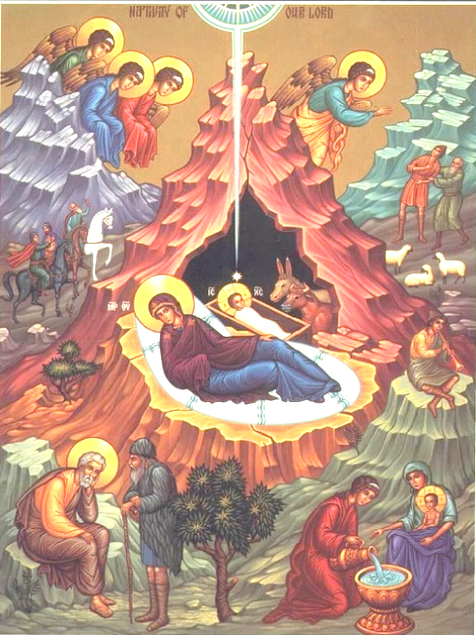
Вифлеєм – місто у Палестині, історично відноситься до коліна Юдиного (араб. - Бейт-лахм "будинок м'яса", жид. - Бет-лехем "будинок хліба"). В назві міста легко побачити слово "бедлам" (хаос, безладдя) і "бидло" (скотина), тобто мається на увазі, що для народження сонячних царів вибрана назва місця, що позначає хлів, потойбіччя. За слов'янською мітологією цим місцем опікується Велес, Бог нижнього світу і багатства, там має зародитися Сонце. У Вифлеємі народився Давид і його нащадок Ісус Христос, обоє є сонячними божествами. Зазвичай місце народження Ісуса малюють у внутрішній частині Гори, що символізує потойбічний світ. Крізь гору пронизується сонячне проміння і проходить у його середину і світить у потойбіччі як зірка. Аналогічне розташування, тільки в площині, маємо на святилищах-обсерваторіях доби бронзи, де менше коло небесного Сонця поєднується променем-алеєю з більшим колом потойбічного світу, і там, як між рогами Велеса, з'являється нове сонячне божество у вигляді вогню на вівтарі (на прикладі святилища на о. Хортиця). Так як було кілька міст з подібною назвою, то це підтверджує його мітологічність і намагання прив'язати до даної місцевості міт про народження Бога Сонця.
Літ.: 1. Вифлеєм. – http://uk.wikipedia.org/wiki/Віфлеєм. 2. Пашник С.Д. Символіка святилища-обсерваторії на острові Хортиця // Священний острів Хортиця. – Запоріжжя: РПК, 7526 (2018). – 80 с.

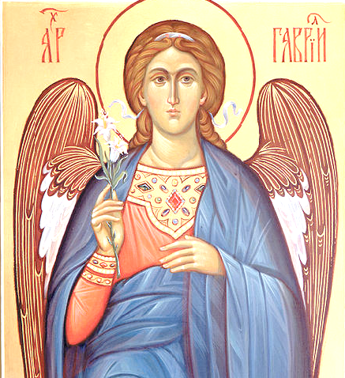
Гавриїл, архангел – у біблійній традиції вважається Божим вісником смерті чи посланцем, що оголошує про важливі події на землі. Гавриїл говорить важливі звістки і має владу забирати в людини можливість говорити. Гавриїл передвістив народження Івана Хрестителя та Ісуса Христоса. В мусульманстві – Джабраїл, Джебрил, в функції якого входить передача приказів волі Аллаха пророкам. За волею Аллаха Джабраїл явився Мухаммаду для передачі тексту Корану.
Наш відповідник імені – Гаврило, близьке до "говорило" (біл. гаварыло) – той, що говорить, сповіщає. Свято Благовісника Гаврила, який сповістив Марію про зачаття Богом, припадає на 26 березня. Вважається, що він уособлює блискавку і грім, тобто наближається за своїми якостями до Перуна. Можливо, священна гора Говерла в Карпатах має пряме відношення до цього божественного образу – на ній могли звертатися до Бога, та спостерігали за рухом світил і провіщати запліднення (рівнодення) і народження (сонцестояння) мітологічних образів Сонця. Дзвіниця (аналогічно мінарет) заміняє гору. Коли дзвонар (вартовий) спостерігав народження Сонця, то бив у дзвони (як і грім відганяє нечисту силу), сповіщаючи усе селище. Можливий зв'язок імені Гаврило (Габрієль, Джебрил) із руським словом "забрало" – передня частина шолома, що опускалася на лице. "Закрити забрало" в переносному значенні – замовкнути.
Літ.: 1. Гавриїл. - http://uk.wikipedia.org/wiki/Гавриїл; 2. Воропай О. Звичаї нашого народу. Етнографічний нарис. – У 2 т. – К.: Оберіг, 1991.

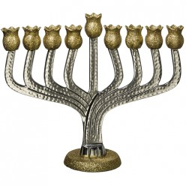
Ганука (Ханука)* – юдейське Різдво Сонця (25 грудня). Це відповідає 25 кіслева у випереджаючому юдейському місячно-сонячному календарі. Кожної ночі від Святвечора перед Різдвом до Різдва Місяця (Нового року) запалюється одна свічка, аби допомогти Сонцю подолати темряву.
Юдейська розповідь про повстання Макавеїв у такому контексті постає як образне поняття. У христосівській традиції існує також свято мучеників Макавеїв – 1 серпня. За переказом, вони відмовилися їсти свинину й були страчені разом зі своїм учителем Єлеазаром та матір'ю Соломією. Ім'я Єлеазар пов'язують зі словом "єлей", яке походить від давньогрецького ἔλαιον (elaion) – "оливкова олія". Ім'я Соломія символічно співвідноситься із соломою (основою), на якій закріплюється семеро братів-Маківок.
Ці сім образів можна тлумачити як енергетичні точки людини, що мають відповідники у календарній системі (існує варіант з дев'ятьма точками). У такому прочитанні йдеться про символічний образ мінори. Головна свічка мінори-ганукії – Шамаш – співвідноситься з богом Сонця у вавилонян і ассирійців. Його ім'я записувалося ідеограмою, що позначала: "Владика дня".
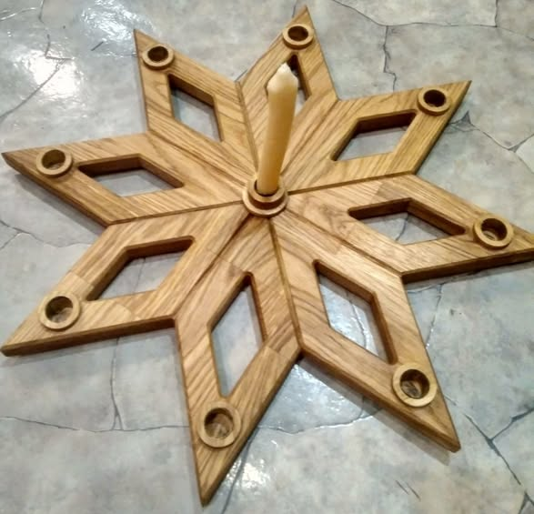
Назву свята Ганука можна пов'язати з коренем "гн" – старе Сонце "гнітиться" і "гине", а нове – "виганяється", тобто народжується. У цьому ж ряду постає образ Матері-Землі Ро-ганиці чи Рожаниці. Перед цими подіями було її свято – Ганни (8-9 грудня). Звідси і наше слово ганок – відгалуження від основного будинку. Усе інше – наративи про визвольну боротьбу, мучеників тощо – можна розглядати як пізніші ідеологічні нашарування, сформовані для виховних потреб релігійної традиції.
На світлинах зображено два види дев'ятисвічника:
- юдейська ганукія;
- український Алатир. На горі Богит у Медоборах аналогічно запалювали вогні на святилищі Святовита.
Літ.: Пашник С.Д. Руський Православний Календар. – Запоріжжя: Рідна Віра, 7533 (2025). – 214 с.

Давид – другий цар давнього Ізраїлю. Давид був наймолодшим з вісьмох синів Єссея (восьмикутна зірка), народився у місті Вифлеємі (відповідає Бедламу – хаосу, потойбіччю). За біблійною легендою філістимлянин, велетень Голіят (пор. руське голод, холод), кликав когось із жидів на двобій і ображав "Живого Бога". Ніхто не хотів з ним битись. Після деяких подій Давид вийшов на двобій і користуючись моментом кидає камінь і вбиває Голіята. Потім, за Біблією, Давид мечем Голіята відсікає йому голову і стає перед царем Саулом з головою в руці.
Давид тотожний руському Сонцю-Дажбогу, він же у західних слов'ян Свен-товид. Молодший прояв Свентовида Поренут, як і Давид, був зображений з головою у руках. Біблійний міт може відображати перемогу молодого Сонця над великою Темрявою (Голіятом). Те що Давида зображують "белокурим", "білявим" чи "рум'яним", та ще й гравцем на музичних інструментах вказують на образ сонячного божества.
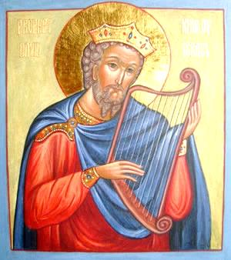
Сонце може означати фалос Батька-Неба. У мусульман Давида називають Дауд (уда – фалос). Частку слова "да" можна пояснити як "дати", "той, що дає" або пов'язати з водою (во-да), що також відноситься до призначення чоловічого прутня. Дажбога (Даждьбога) в цьому випадку поєднують в значенні Бога Дощу (дождь). Символом Дажбога, як і Давида, є шестикутна зірка, символ поєднання вогню (Сонця) і води, яка тотожна руському солярному символу – громовому колесу.
Руська літера "Ж" є варіантом шестикутної зірки і означає "життя". Дажбог – це той, що "дає життя", таке саме значення у Давида, бо з латині "віта" – життя. Колос жита (чи іншої злакової культури) символічно означає чоловічий прутень з насінням. Жмут жита залишали для різдвяного Дідуха або Велесу на бороду, а це в обох випадках є також символом прутня з насінням. Слов'янські імена такі як Ждислав або Жидислав означають тих, що "славлять життя". Можна пояснити це ім'я як "жадаючі славу" або ті, що "ждуть славу". Ось жиди і ждуть приходу месії, а ним у юдо-євангелізмі виявився Ісус з роду Давида.
Літ.: 1. Біблія або книги святого письма старого і нового заповіту. – Druckhaus Gummersbach West-Germany, 1988; 2. Давид. – http://uk.wikipedia.org/wiki/Давид.

Йосип з Назарету або Йосип Обручник (англ. Joseph the Betrothed) – біблійний мітологічний персонаж, чоловік Діви Марії, земний батько та опікун Ісуса Христоса. Згідно з родоводами Ісуса Христоса поданими Євангелістами Лукою та Матвієм, Святий Йосип походить з роду царя Давида. За євангелістом Матвієм батьком Йосипа був Яків, а євангеліст Лука називає Ілію. Професія Йосипа описується у Євангелії від Матея грецьким словом "τέκτων, тekton". Традиційно перекладається як "тесляр". Йосип був заручений з Дівою Марією. Раніше ніж вони могли жити разом, він дізнався про її вагітність. Він був чоловік праведний і не бажаючи її знеславити хотів тайкома відпустити, тобто дати їй тайкома документ розлучення. Проте розгублення Йосипа не тривало довго. Через деякий час "ангел Господній з'явився йому уві сні й мовив: "Йосифе, сину Давида, не бійсь узяти Марію, твою жінку, бо те, що в ній зачалось, походить від Святого Духа. Вона породить сина, і ти даси йому ім'я Ісус, бо він спасе народ свій від гріхів їхніх." (Мт. 1:20-21). Після народження Ісуса Христоса у Вифлеємі Святе Сімейство втікає від загрози вбивства у Єгипет і перебуває там декілька місяців — до смерті царя Ірода Великого у березні-квітні 750 року римської ери (4 р. до н.е). Тоді ангел Господній знову з'явився Йосипові у сні і сказав "Встань, візьми дитятко та його матір і повернись в Ізраїльську землю, бо вмерли ті, що чигали на життя дитятка." Прийшовши до Палестини, Йосип дізнався, що в Юдеї править Ірод Архелай, син Ірода І. Тоді "Попереджений же вві сні, він пішов у галилейські сторони і, прибувши туди, оселився в місті, що зветься Назарет…" (Мт. 2:22-23). У Євангелії від Івана Ісус Христос названий сином Йосипа, тобто Йосип у народі був бачений батьком (земним) Ісуса Христоса. Згідно з Євангеліями від Луки та Матвія, Ісус провів своє дитинство у місті Назарет в Галілеї. Чоловік Марії – Йосип, з'являється в описах дитинства Ісуса, але немає ніяких згадок про нього надалі.
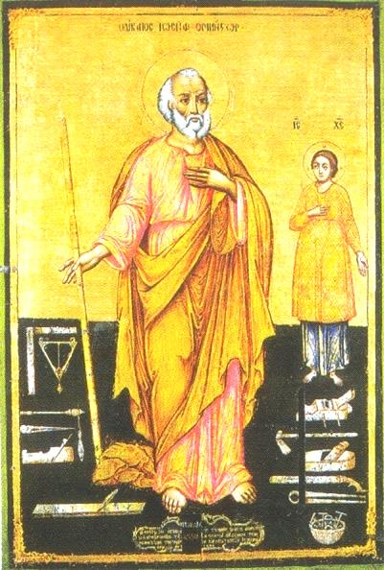
Лев Силенко посилаючись на наукові дослідження пише, що шумерське слово "Сіпа" значить "розтягнений ріг", "пеніс". В Старому Заповіті ім'я, яке нам відоме як Йосип, значить "Єгововий пеніс", "ім'я Саваот створене з шумерського слова "Сіпа-ад", що значить "пеніс приступу", "зливи". (див. Силенко). Українське народе ім'я має відповідник Осип. Хоч його і виводять від юдейського, та швидше воно має загальне значення для різних народів. Українською це ім'я також буде позначати фалос – той, що "осипає насінням". Також слово "сіпати" може бути ознакою фалоса при заплідненні жінки. Тобто ми маємо справу з мітологічним сюжетом, де не сам Бог вступає в статеві стосунки з Дівою Марією, а через посередництво свого фалоса в уособленні Йосипа. Те, що він старий (сивий) і лисий, теж підкреслює його фалічну ознаку. Навіть професія теслі в переносному значенні має пов'язуватися із зародженням дитини, наприклад, як в українській казці "Івасик Телесик": "Був собі дідо та й баба. А баба каже дідові: "Чоловіче, витеши мені з дерева дитину". Дідо пішов у ліс, зрубав деревинку і витесав бабі дитинку. Баба зачала її бавити, а дитинка ожила, і зробився живий хлопчик." У казці Івасик Телесик нагадує сонячне божество, що плаває на золотім човнику зі срібним весельцем. Аналогічно Ісус Христос є мітологічним уособленням Сонця.
Літ.: 1. Йосип з Назарета. – https://uk.wikipedia.org/wiki/Йосип_з_Назарета; 2. Силенко Л. Мага Віра. Рідна Українська Національна Віра (РУНВіра). – США–Канада: Видання ОСІДУ РУНВіри, 10.979 рік Дажбожий. – 1428с.
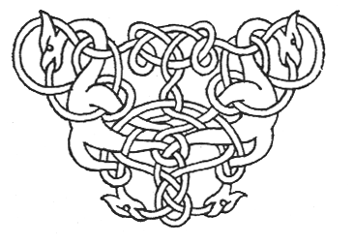
Пашник Світовит Дмитрович

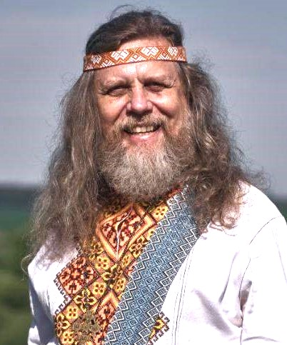
Народився 3 жовтня 1967 року в м. Запоріжжя.
1992 р. – один із засновників першої рідновірської громади в Запоріжжі "Оріяна" РУНВіри.
4 липня 1993 – отримав посвяту з ім'ям Світовит від священика РУНВіри Богдана Островського.
1994 р. – виконує обов'язки священика в громаді "Оріяна" РУНВіри, заступник голови.
1995 р. – священик громади "Оріяна".
1998 р. – голова громади "Дажбоже Запорожжя" РУНВіри.
2000 р. – увійшов до новоствореного Собору Рідної Української Віри. Голова Східноукраїнського духовного центру Собору РУВ.
2003 р. – увійшов до новоствореного Родового Вогнища Рідної Православної Віри. Голова Запорозького Крайового Вогнища.
2007 р. – обраний Верховним Волхвом (головою) новоствореного Духовного центру "Руське Православне Коло", який з 2025 р. перейменовано на Духовний центр "Рідна Віра".

Книжки волхва Світовита Пашника
- Пашник С.Д. Руський Православний Календар. – Запоріжжя: Рідна Віра, 7534 (2026). – 216 с.
- Пашник С.Д. Іменослов – Запоріжжя: Рідна Віра, 7534 (2026). – 76 с.
- Пашник С.Д. Рідна Віра у питаннях і відповідях. – Запоріжжя: Рідна Віра, 7534 (2026). – 76 с.
- Пашник С.Д. Священний острів Хортиця. – Запоріжжя: Рідна Віра, 7534 (2026). – 112 с.
- Пашник С.Д. Біблійна мітологія. – Запоріжжя: Рідна Віра, 7534 (2026). – 92 с.
- Пашник С.Д. Мітологічні таїни літописів. – Запоріжжя: Рідна Віра, 7534 (2026). – 88 с.
- Велесова Книга / переклад, коментарі С.Д. Пашник. – Запоріжжя: Рідна Віра, 7534 (2026). – 192 с.
- Бойовий дух воїна / упорядник Пашник С.Д. – Запоріжжя: Рідна Віра, 7534 (2026). – 56 с.
- Молитовник / упорядник С.Д. Пашник. – Запоріжжя: Рідна Віра, 7534 (2026). – 92 с.
- Пашник С.Д. Триглав. – Запоріжжя: Рідна Віра, 7534 (2026). – 40 с.
- Рідна Віра для дітей / упорядник С.Д. Пашник. – Запоріжжя: Рідна Віра, 7534 (2026). – 40 с.
- Пашник С.Д. Рідні Боги. – Запоріжжя: Рідна Віра, 7534 (2026). – 140 с.
- Пашник С.Д. Іменослов. – Запоріжжя: Рідна Віра, 7534 (2026). – 76 с.
- Пісенник / упорядник С.Д. Пашник. – Запоріжжя: Рідна Віра, 7534 (2026). – 60 с.
- Колодій / уклав Пашник С.Д. – Запоріжжя: Рідна Віра, 7534 (2026). – 28 с.
- Великдень / Уклав Пашник С.Д. – Запоріжжя: Рідна Віра, 7534 (2026). – 20 с.
- Купало / уклав Пашник С.Д. – Запоріжжя: Рідна Віра, 7534 (2026). – 40 с.
- Славлення Перуна / уклав Пашник С.Д. – Запоріжжя: Рідна Віра, 77534 (2026). – 28 с.
- Симаргл / Уклав Пашник С.Д. – Запоріжжя: Рідна Віра, 7534 (2026). – 16 с.
- Калита / уклав С.Д. Пашник. – Запоріжжя: Рідна Віра, 7534 (2026). – 20 с.
- Посвячення у рідновіри / уклав Пашник С.Д. – Запоріжжя: Рідна Віра, 7534 (2026). – 20 с.
- Вінчання / уклали С.Д. Пашник, Я.В. Яковенко. – Запоріжжя: Рідна Віра, 7534 (2026). – 44 с.
- Поховання / уклав С.Д. Пашник. – Запоріжжя: Рідна Віра, 7534 (2026). – 28 с.
- Богославлення / Уклав Пашник С.Д. – Запоріжжя: Рідна Віра, 7534 (2026). – 20 с.

